一个女人，如果在一群男人面前不拘小节，那说明她为人放荡邋遢。  
但是如果她只在一个男人面前不拘小节，那只能说明她对这个**男人完全信任**。

换句话说：在她心里，她就是他的人了。  
在公司也一样，如果领导把一些重要的事情交给员工去做，那说明这个公司管理制度太不健全，领导太粗糙。  
但是如果领导把一些重要的事情只交给一个员工去做，那只能说明领导对这个员工是完全信任。

说实话，在公司写的程序能有多难？  
如果真的要说难，那只是说给用户听的，程序员心中自己知道有几斤几两。  
公司的程序需要多高的技术水平？  
不需要，也就是说，只要给他足够的时间，公司程序上的问题他都是有把握解决的。  
但是不光是程序员，对所有员工来说，在一个公司应该怎样发展，这本身就是一个问题。  
从到公司的第一天，绝影就告诉自己不能在公司写一辈子程序，至少不能在公司一辈子只写程序，技术总是要进步的，新人总会出来取代旧人。  
你要保持自己的技术不落后不被淘汰，你就得不断地和新人竞争，不断地去学习，新人们刚毕业，对他们来说除了工作的时间都可以拿来学习。  
但是老一辈不一样，你要结婚，有老婆有家有孩子，客观因素决定你不可能有他们那么多时间。（总有机会的原因）

中国象棋和国际象棋最大的两点区别是：中国象棋中老王永远都只在自己的城中，运筹于帷幄。  
国际象棋残局中，老王反而是战斗的主力；  
中国象棋中兵永远是兵，从你一生下来就是兵，等你拱到对方的底线，你就失去了你所有的价值。  
国际象棋中，只要兵能够成功冲到对方底线，甚至就可以变成后，正是拿破仑说的：不想当元帅的兵不是好兵。



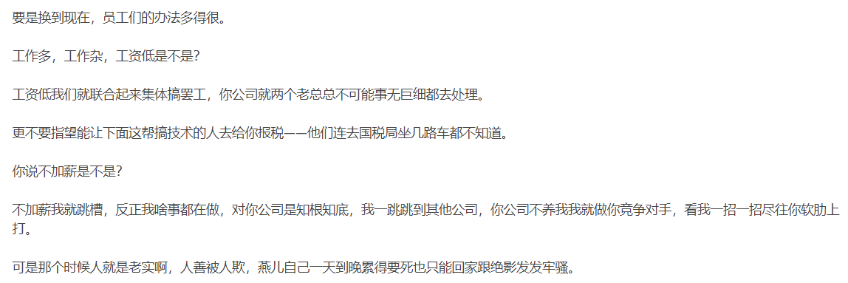

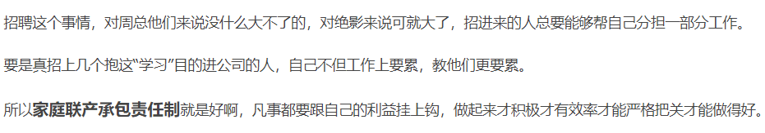

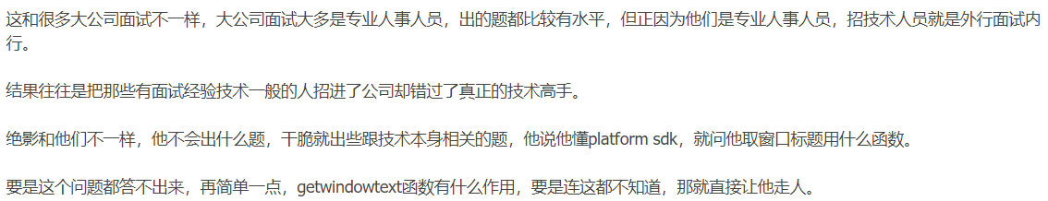

好多练武的人练了一辈子武连《降龙十八掌》秘籍的封面都没见过。

虽然“劳心者治人”但别过分相信教条，学python饿不死

写程序要连贯、隔太久了就变味了

产品大家都有，就比谁的设计新颖，谁的设计更人性化，系统是越来越复杂，操作要越来越简单。

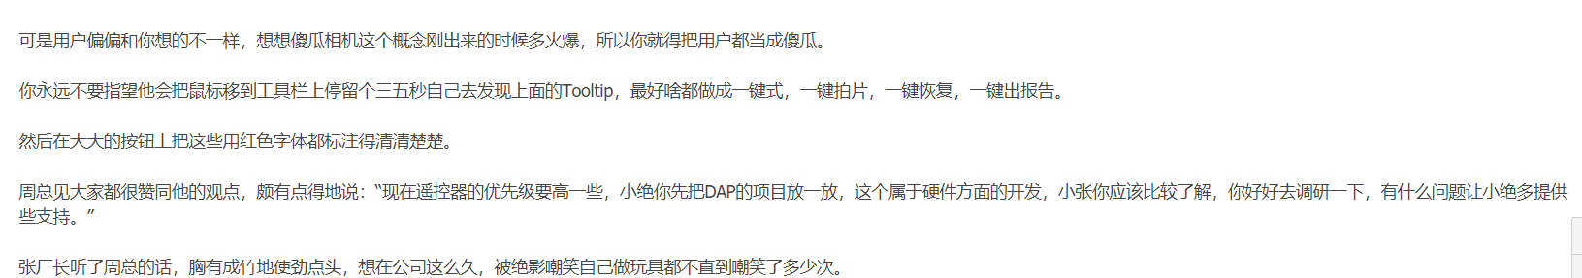

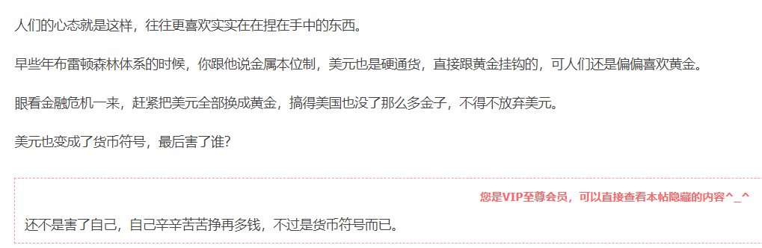

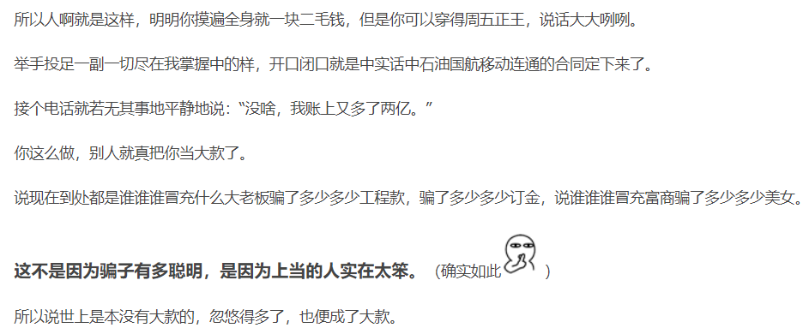

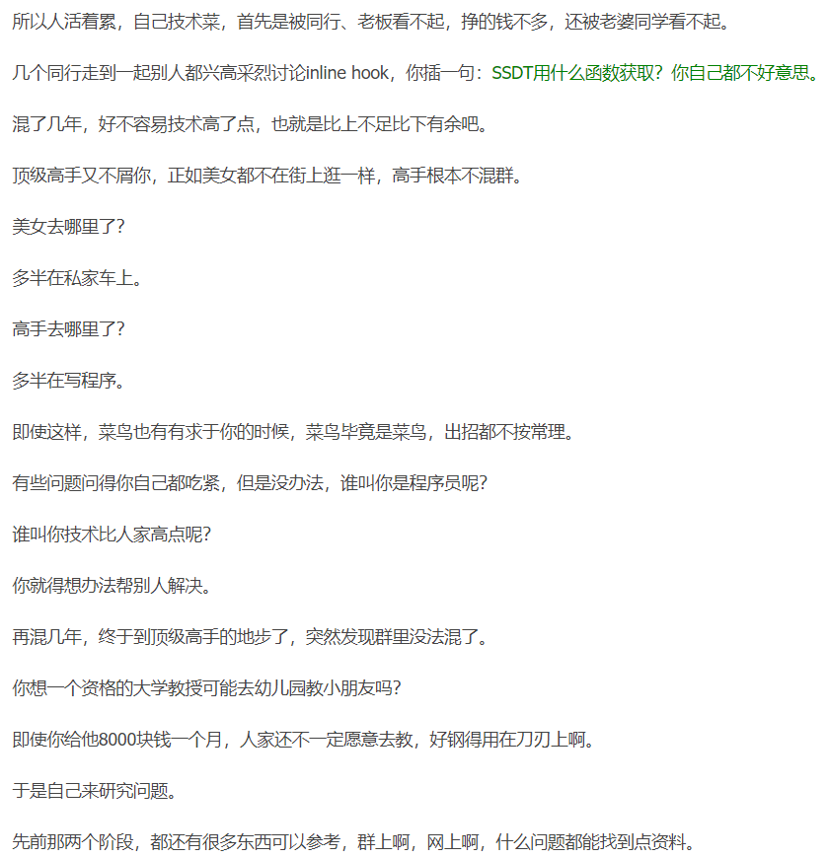

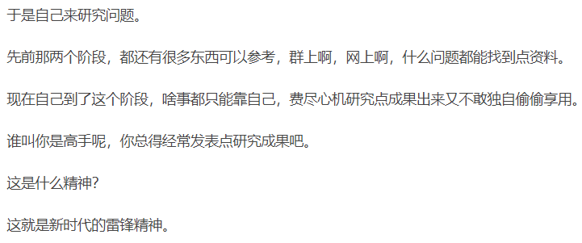

**满招损，谦受益。**

**低调一点也没什么不好的**

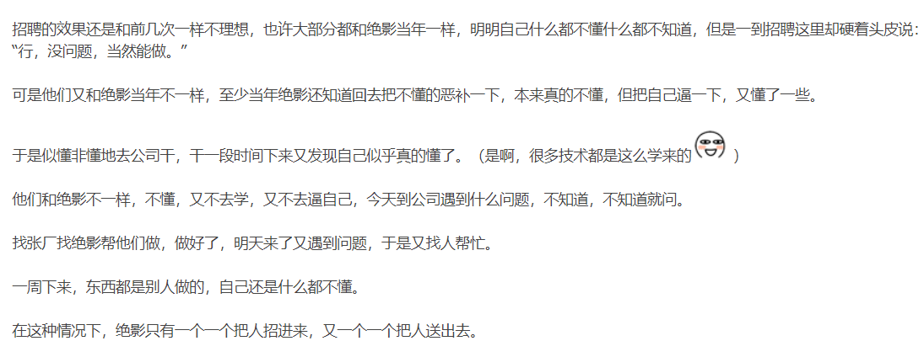

**不懂要尝试自己自己补足，呜呜呜**



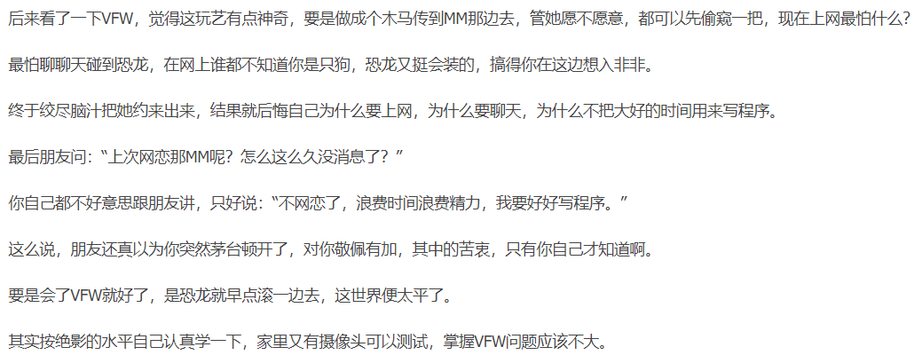

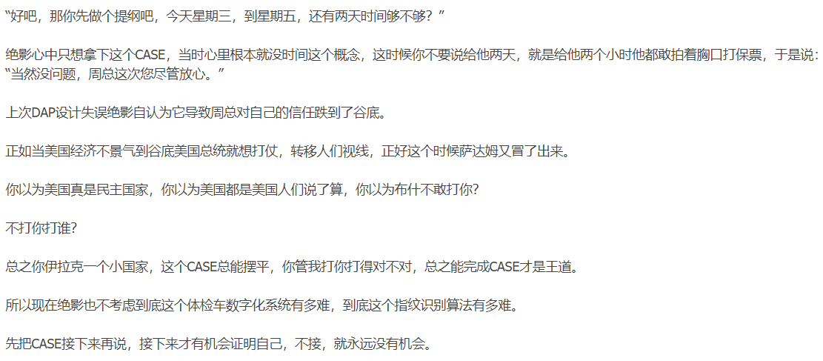

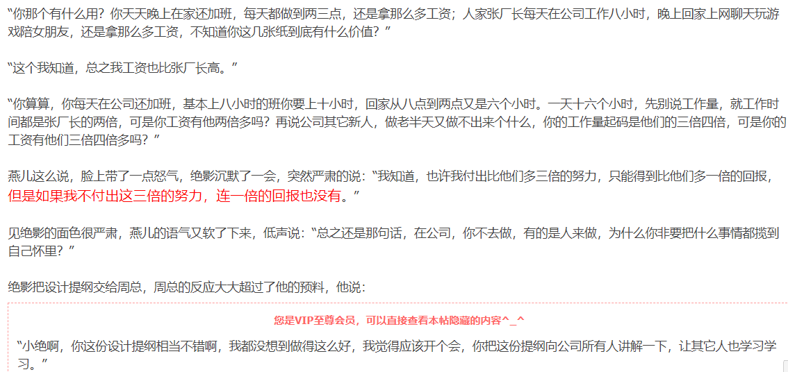

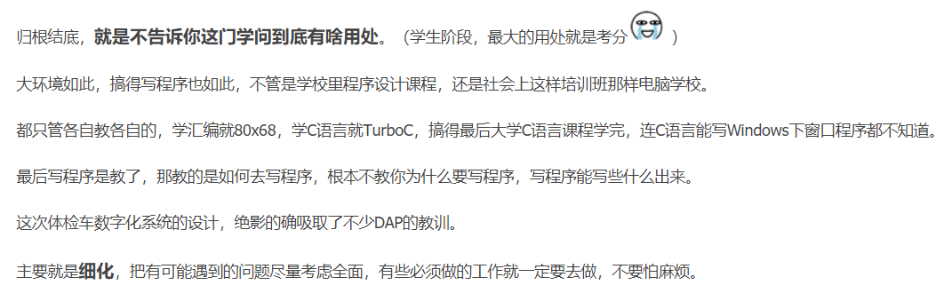

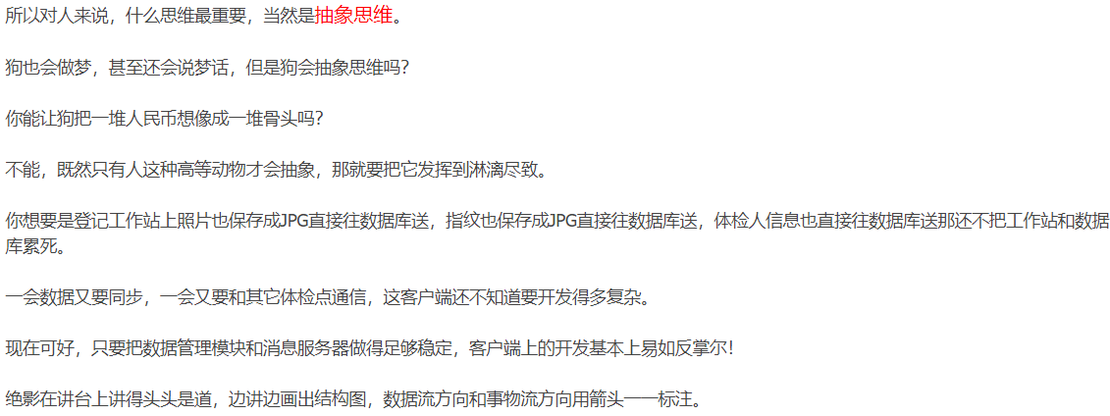

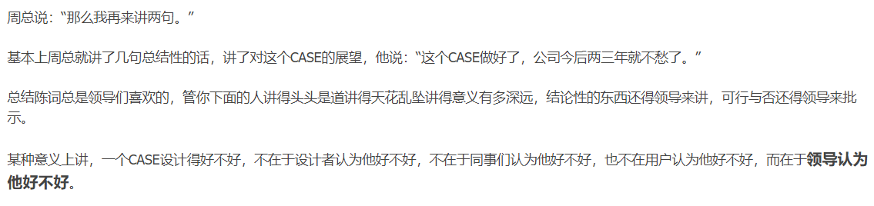

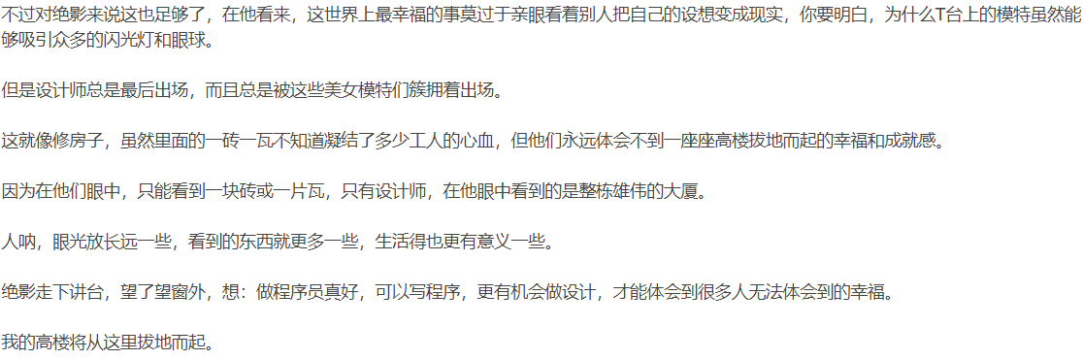

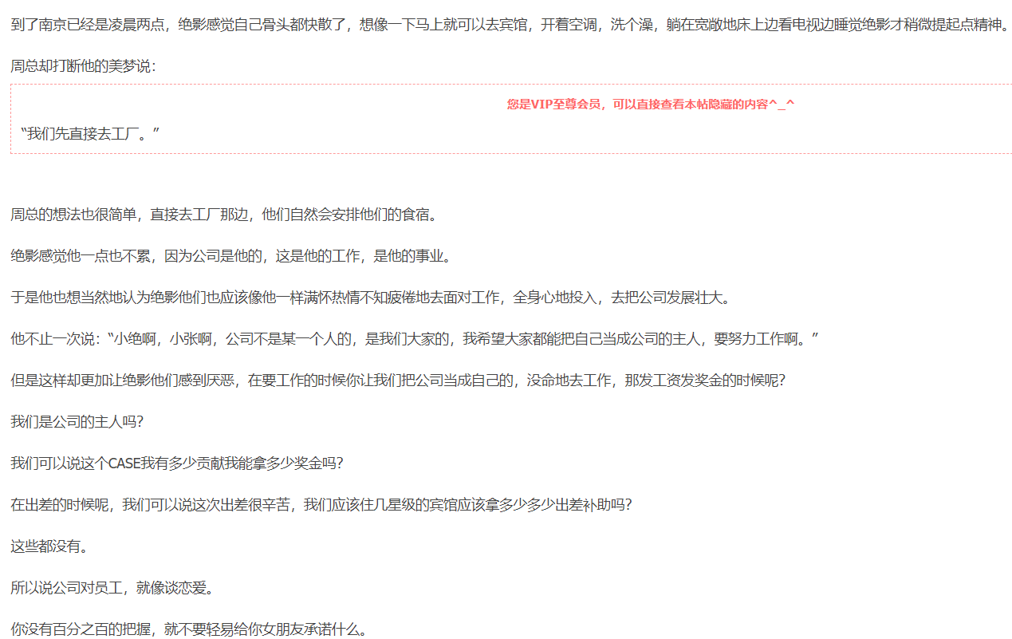

你没有百分之百的把握，就不要轻易给你女朋友承诺什么。  
你这个CASE没做完，就先不要承诺这个周末我带你去看电影。  
你永远要记住，承诺本身只能让她在当时那几分中里开心，履行自己的承诺才能让她开心一辈子。  
而且承诺的东西做不到，时间长了，她会连那几分钟的开心都没有，反而变成对你承诺的厌恶。  
男人最可怕的是没有钱，最可悲的是没有人信任你。

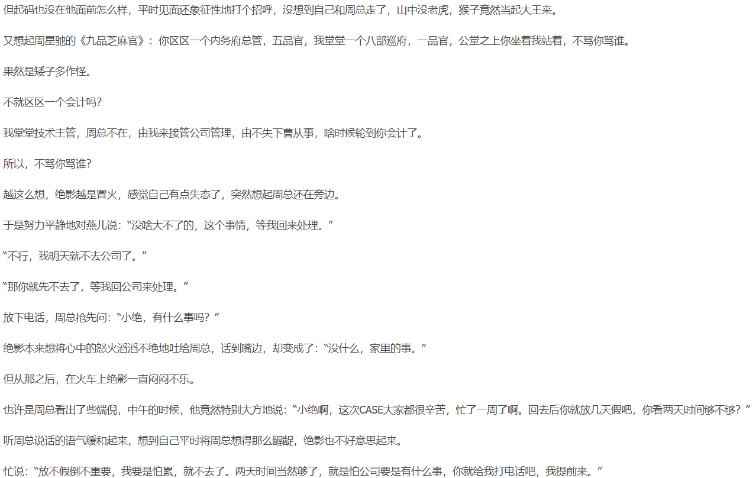

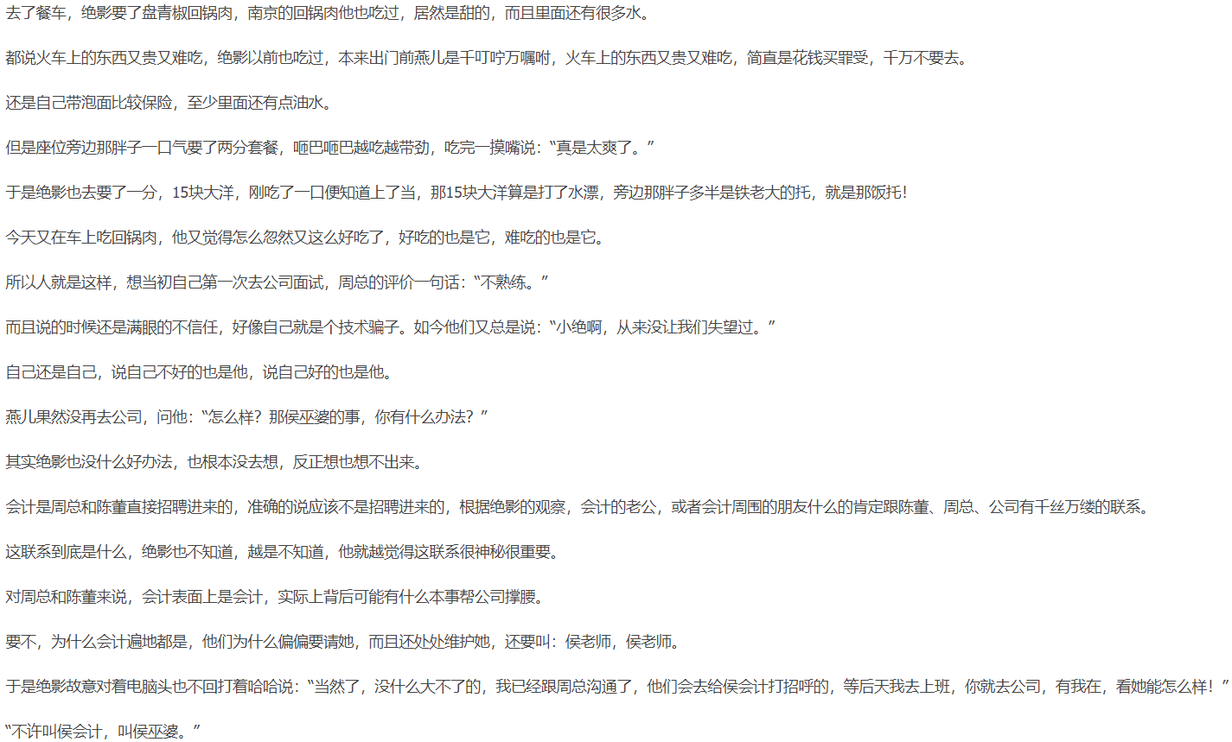

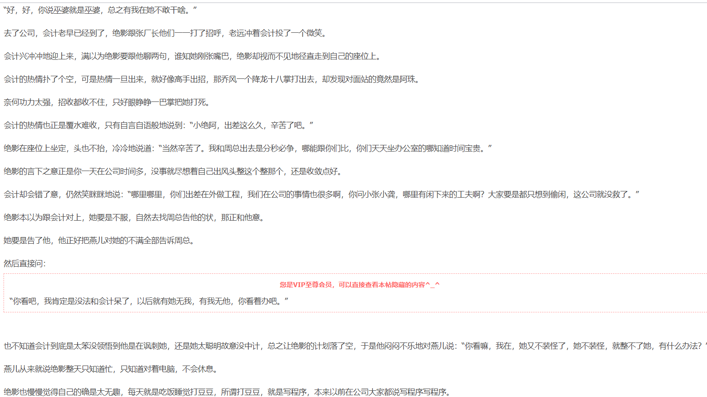

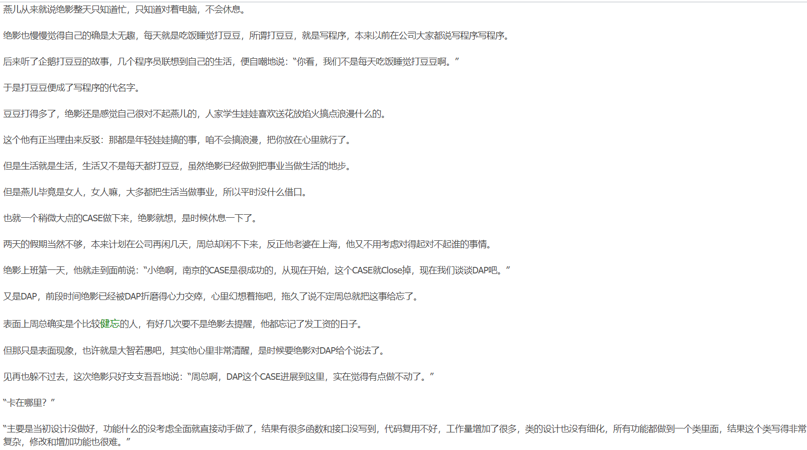

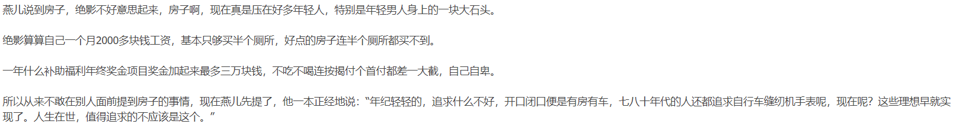

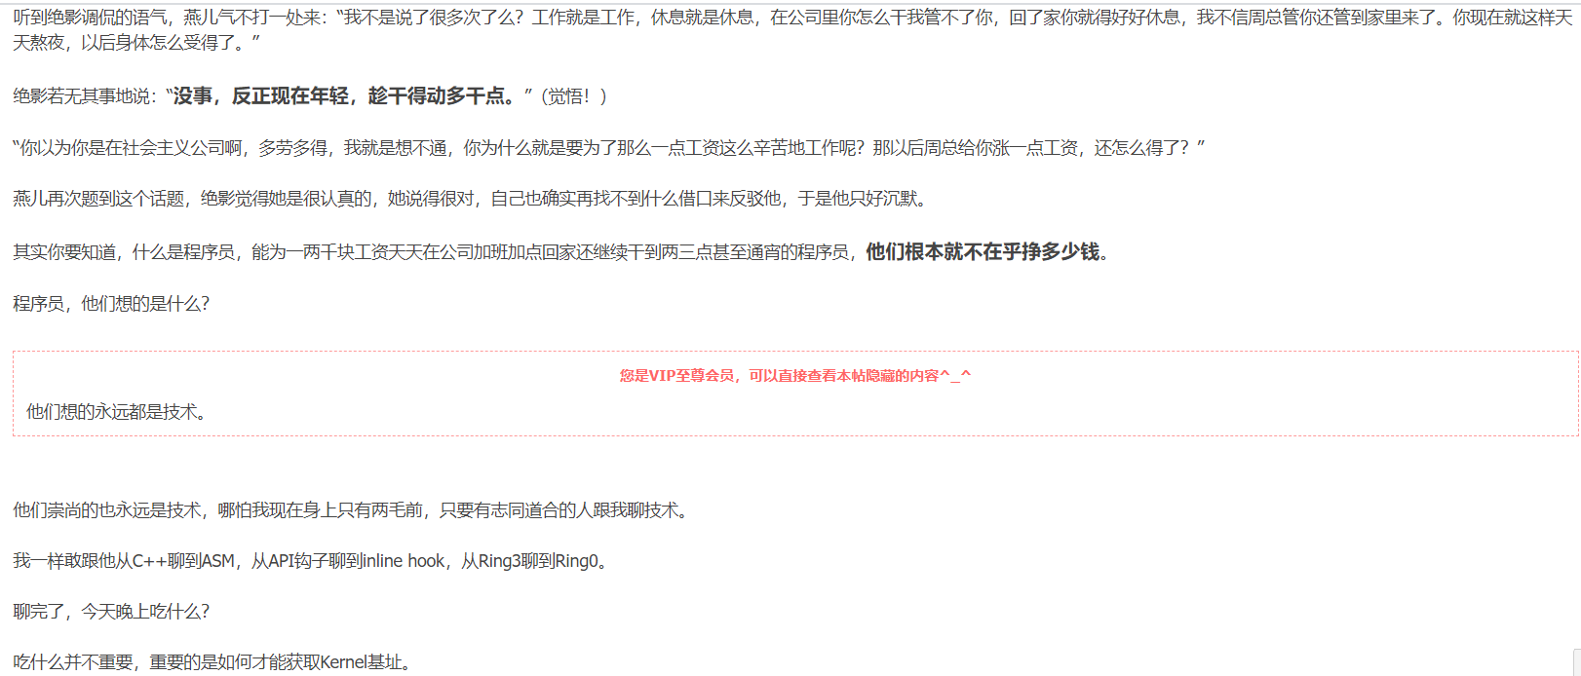

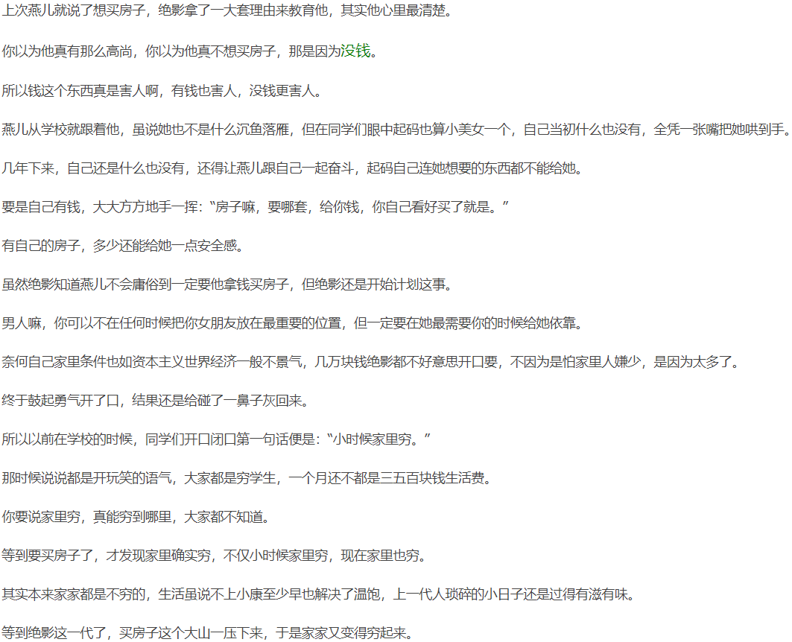

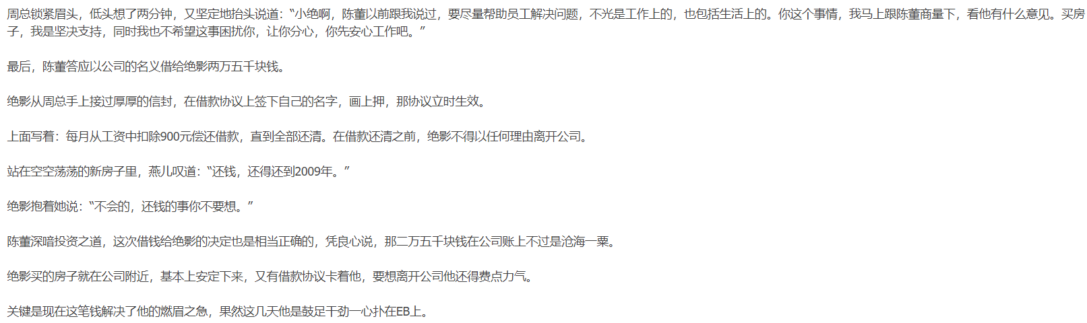

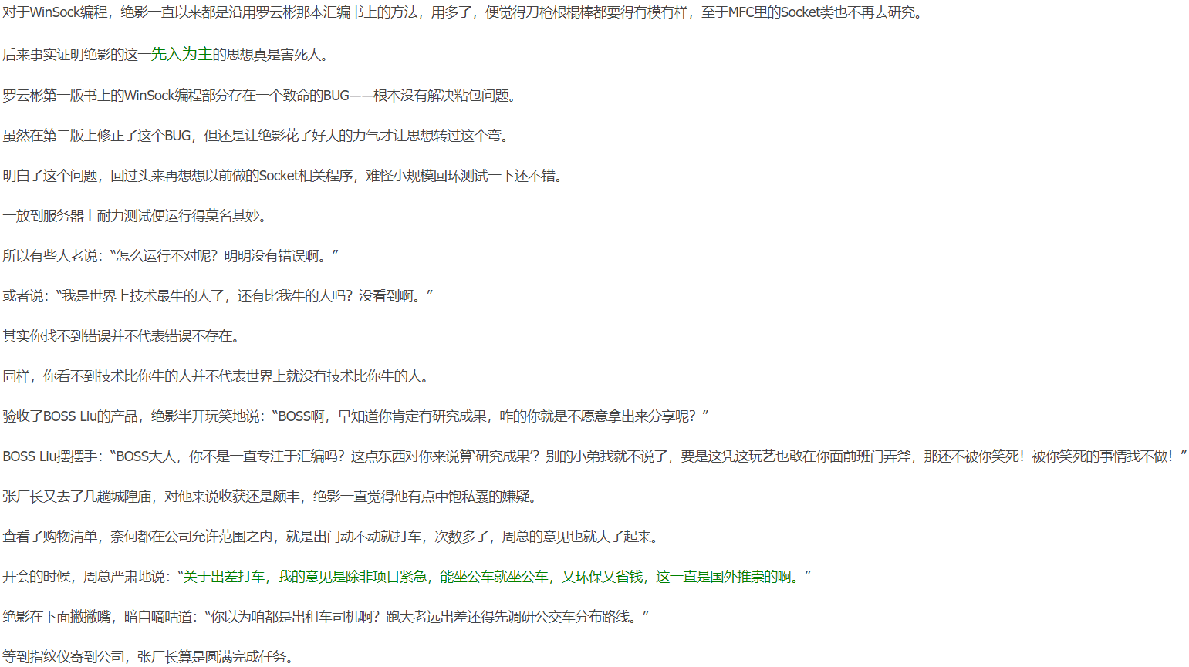

用户在使用的时候很少能直观感受出来软件写的不行，要怪都怪硬件，是吧

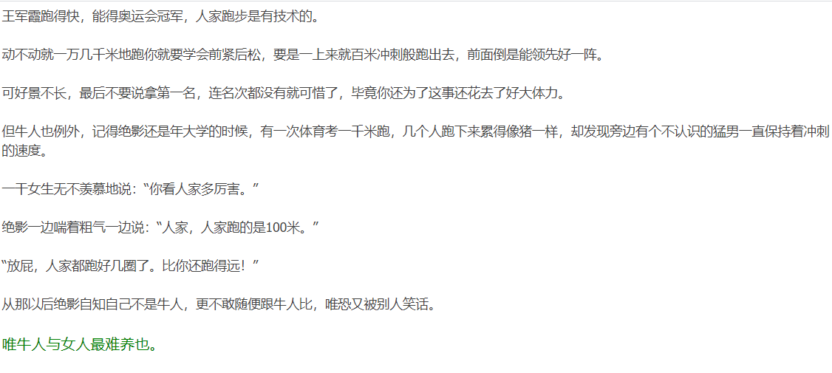

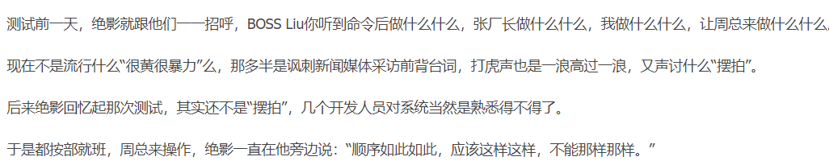

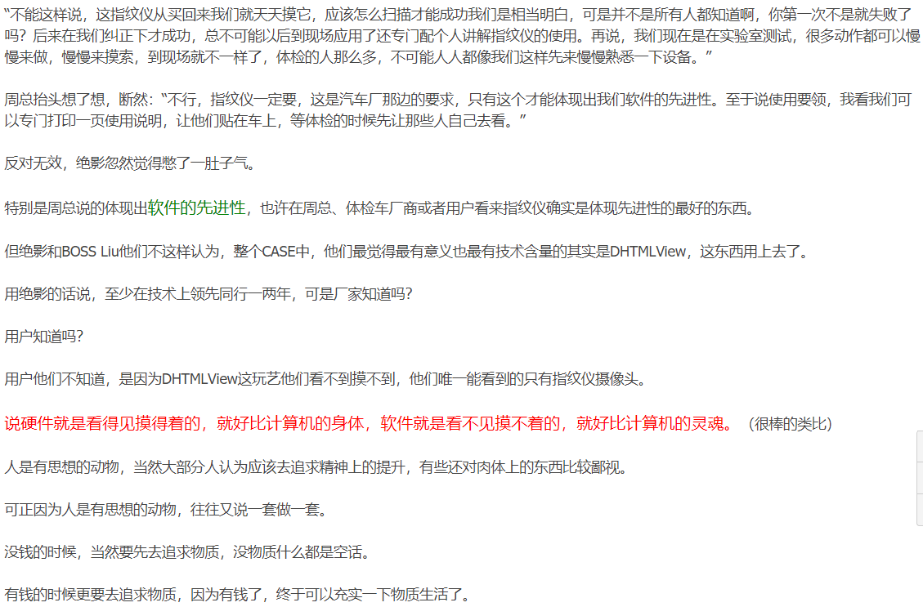

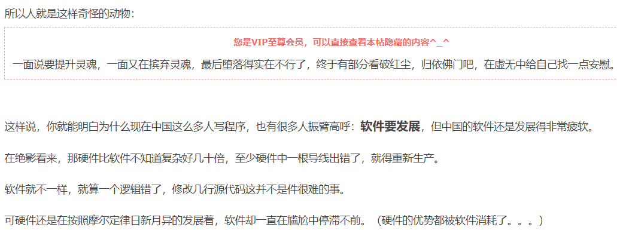

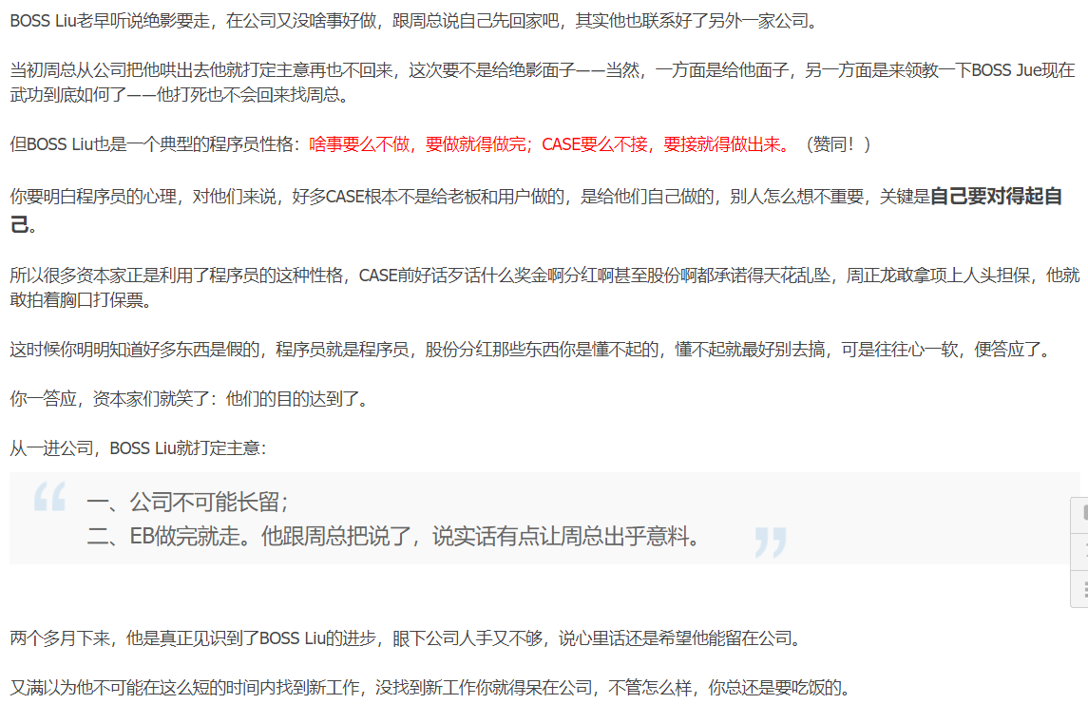

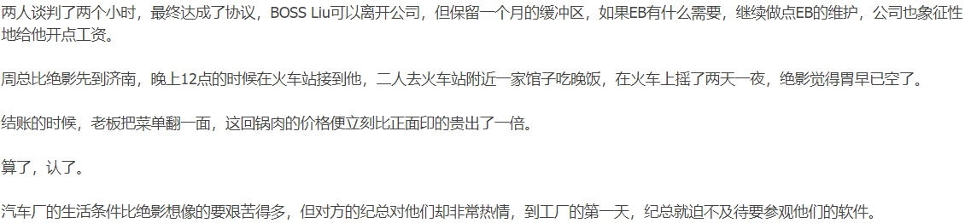

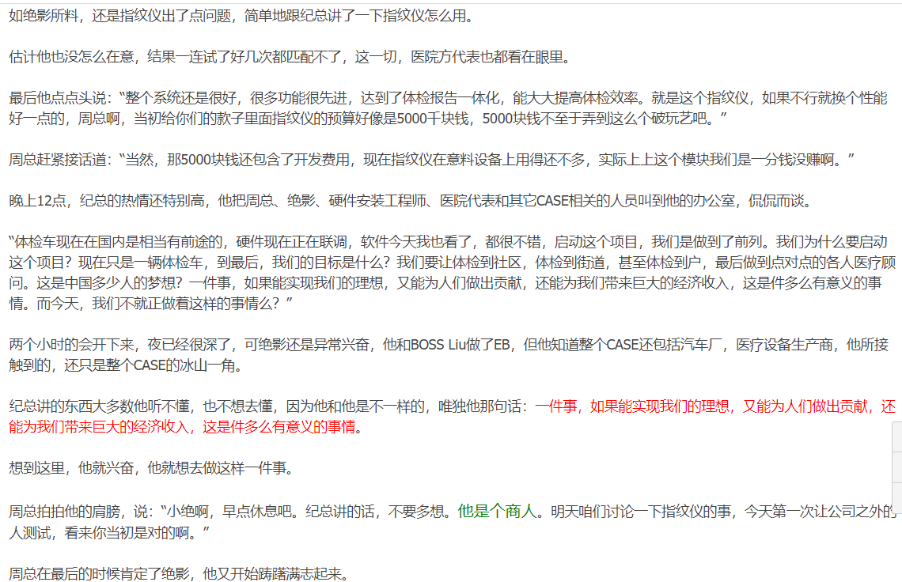

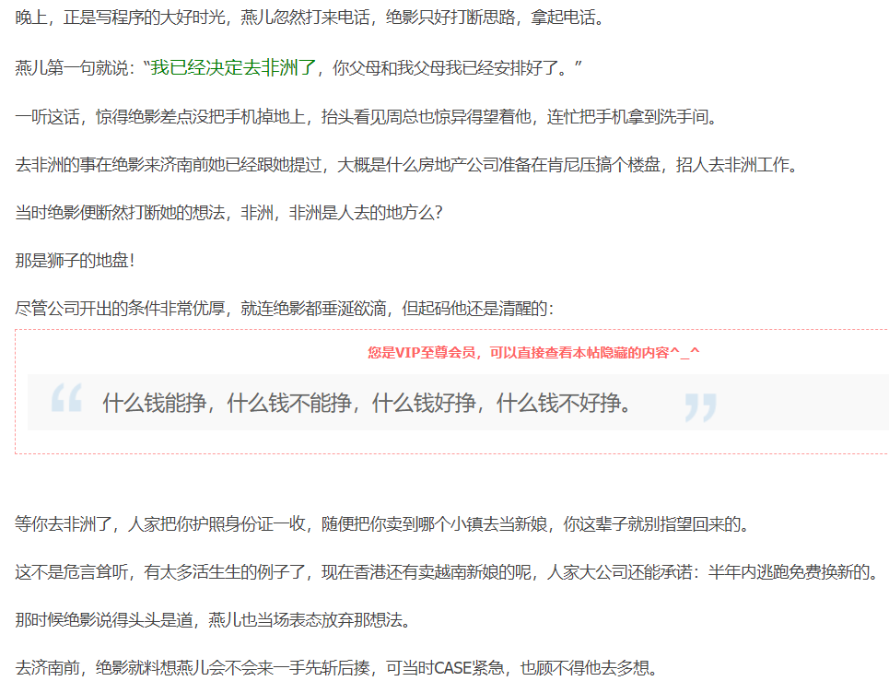

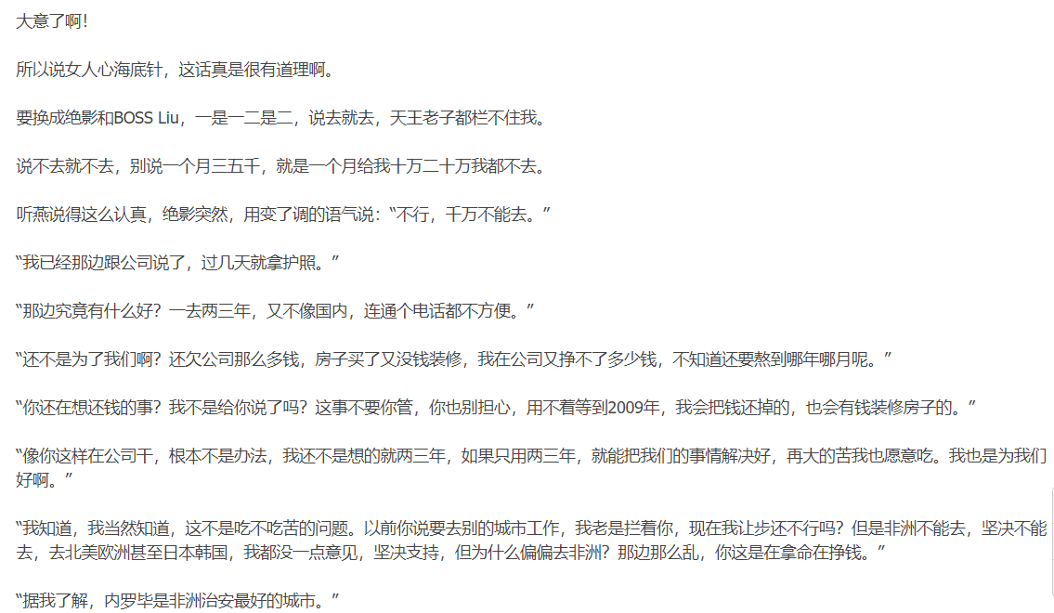

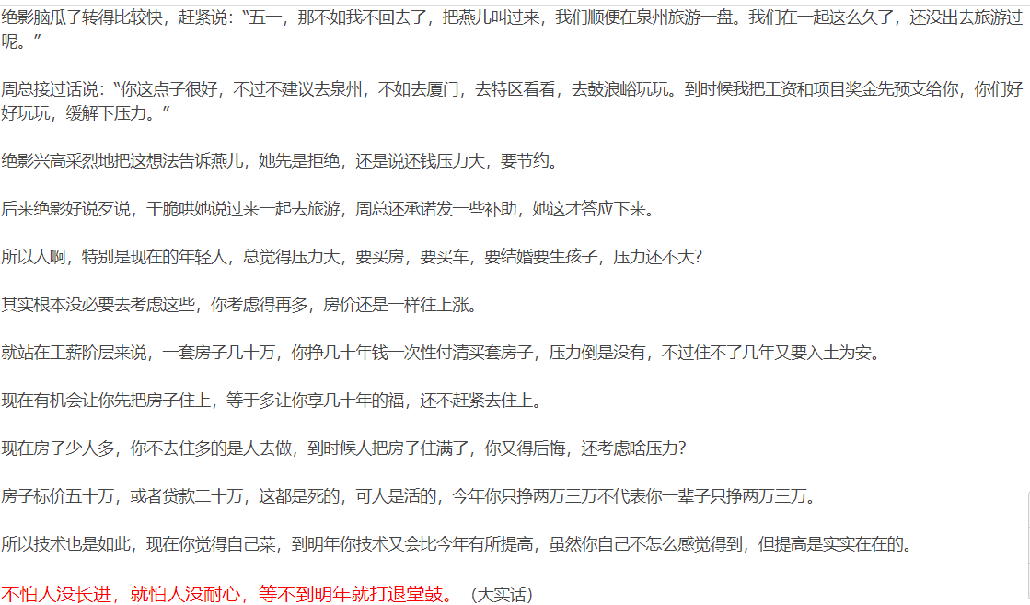

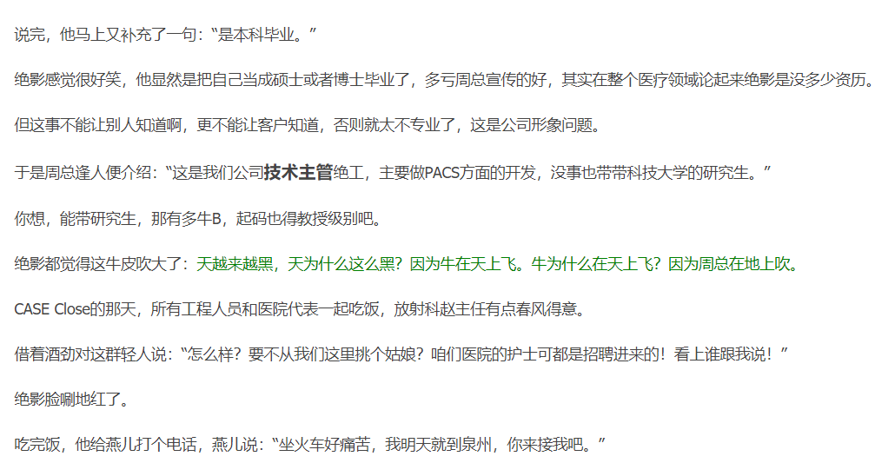

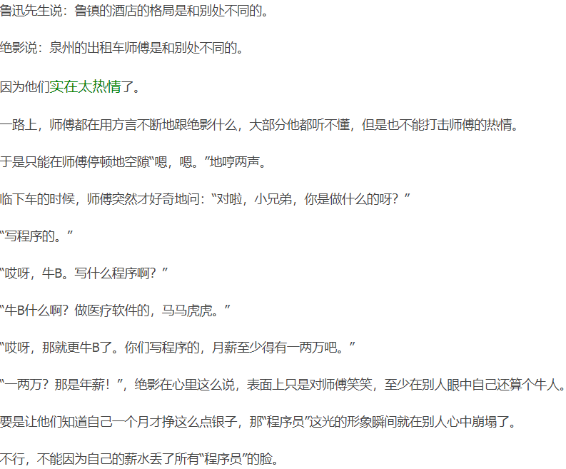



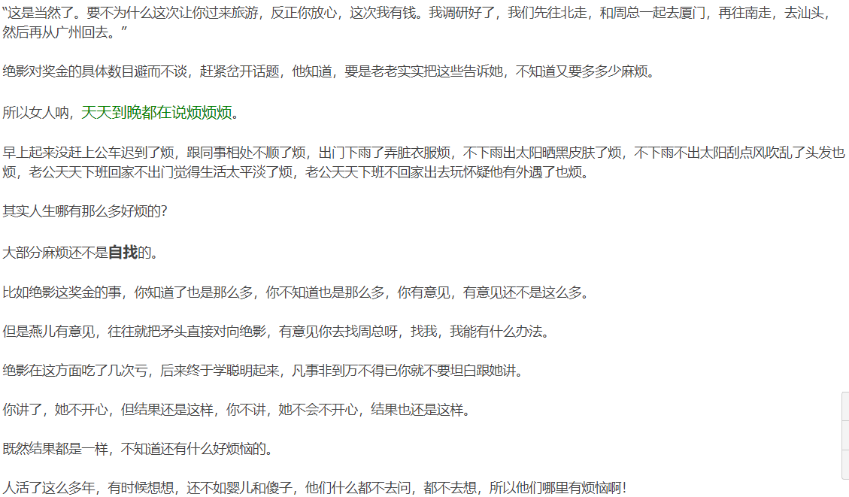

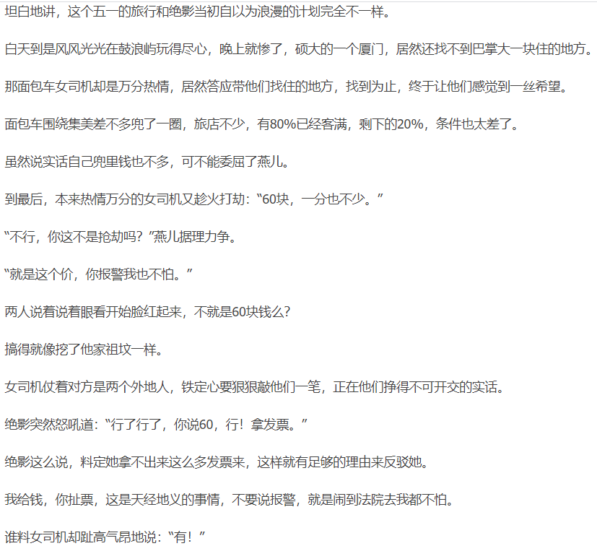

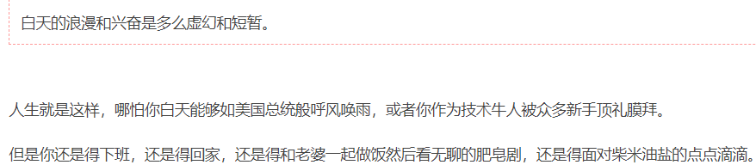

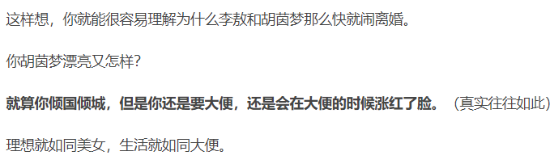

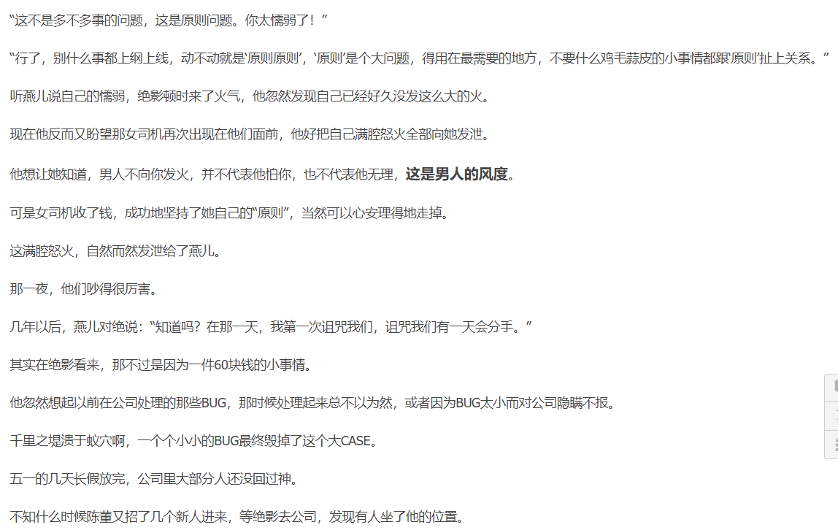

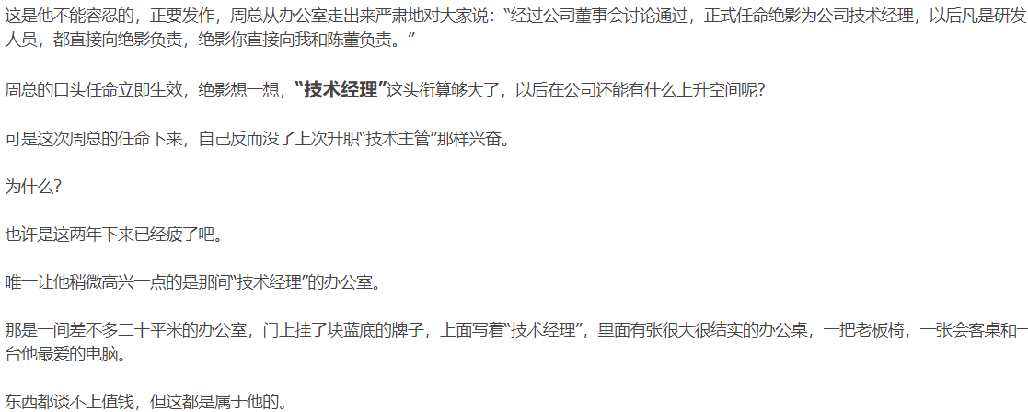



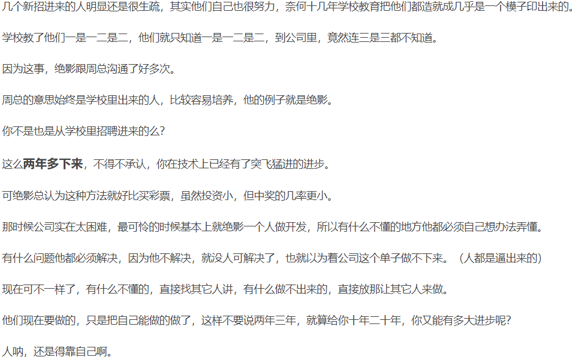

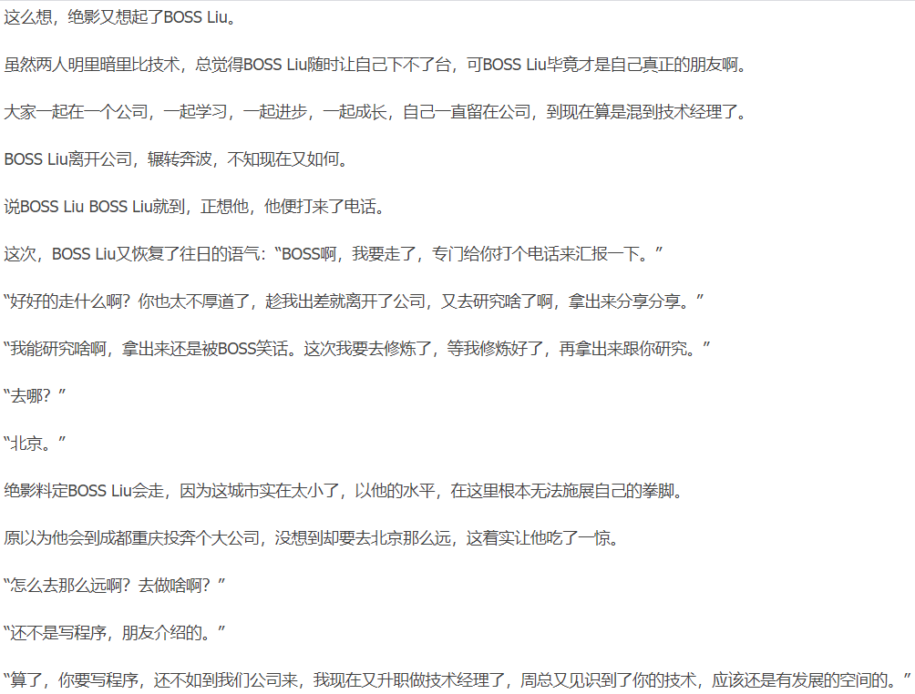

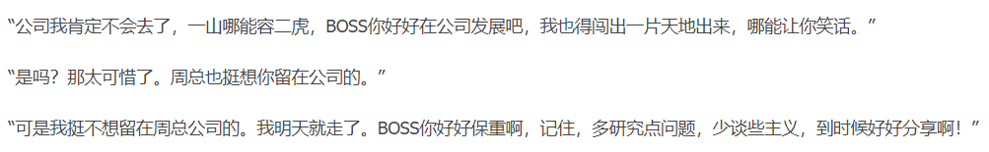

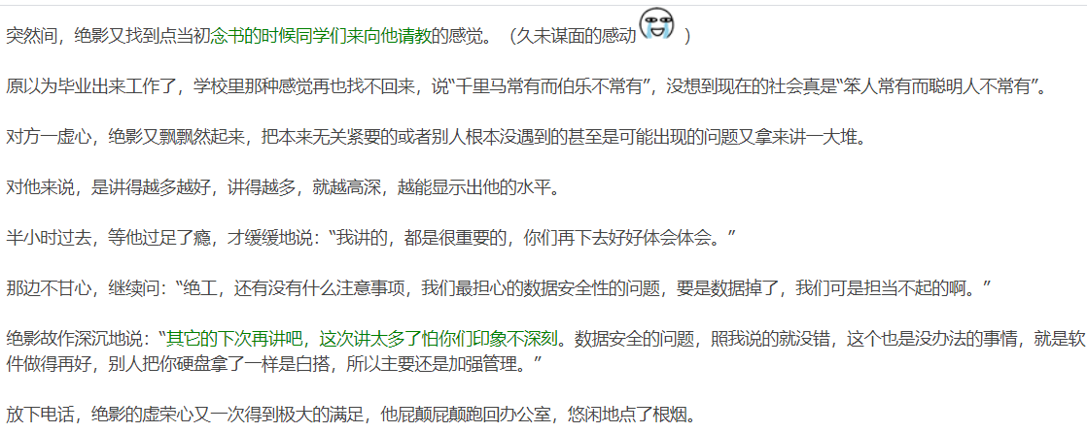

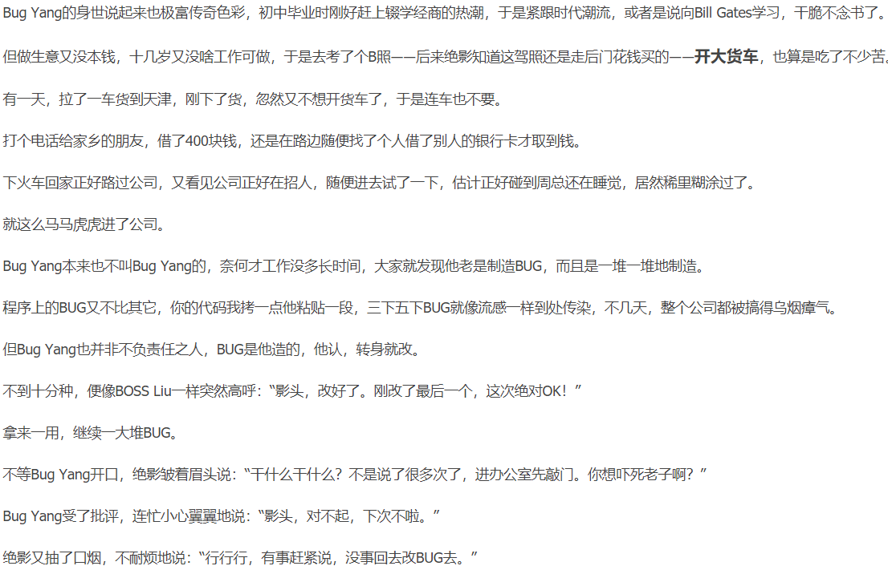

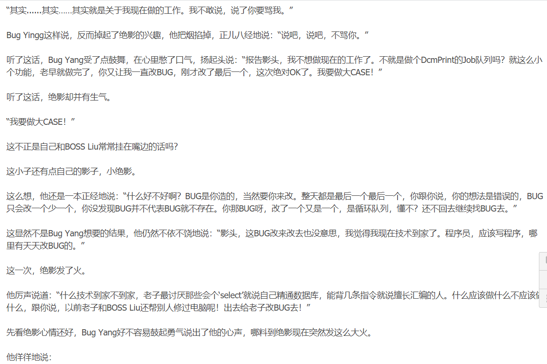

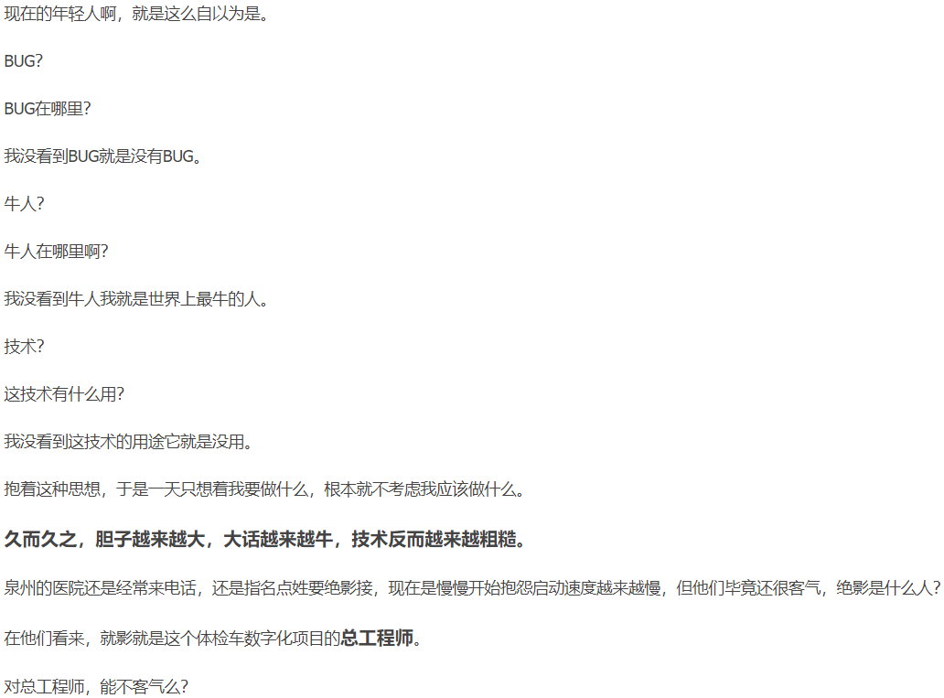

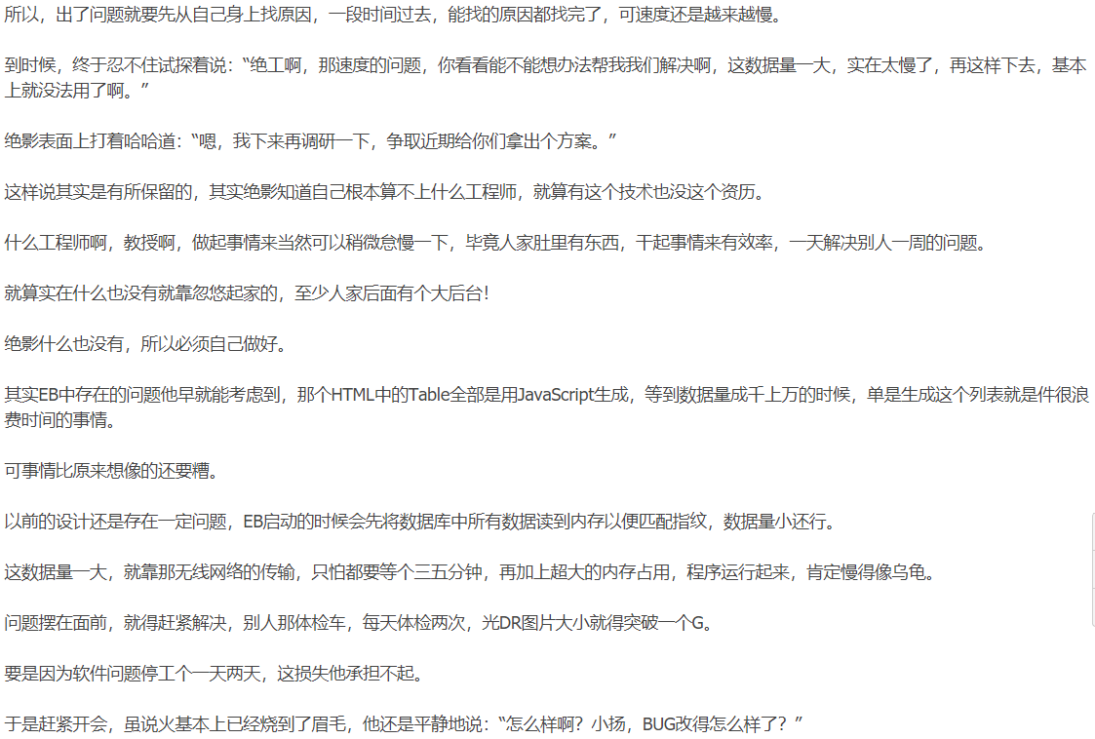

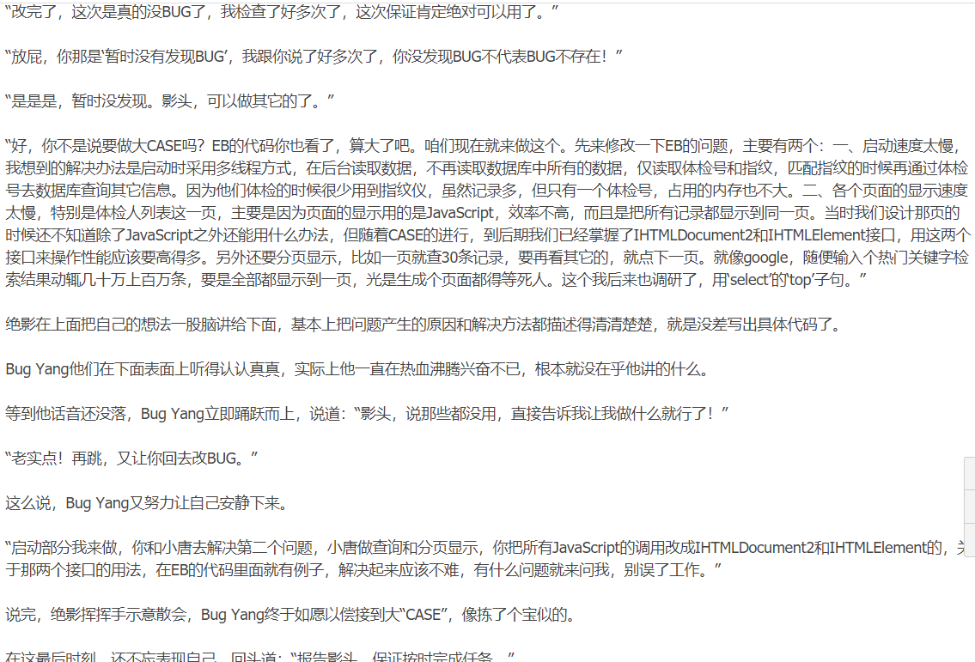

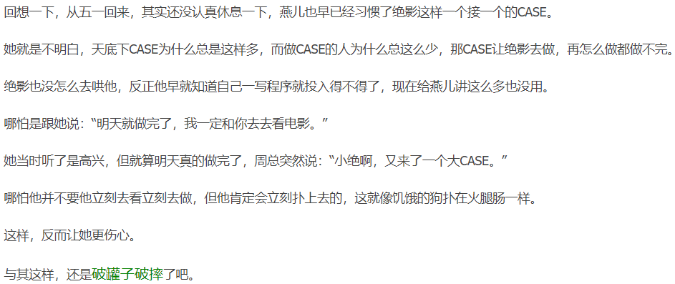

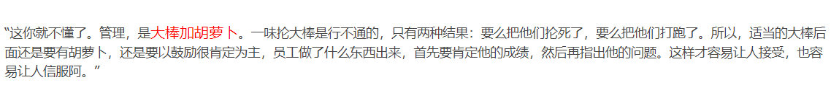

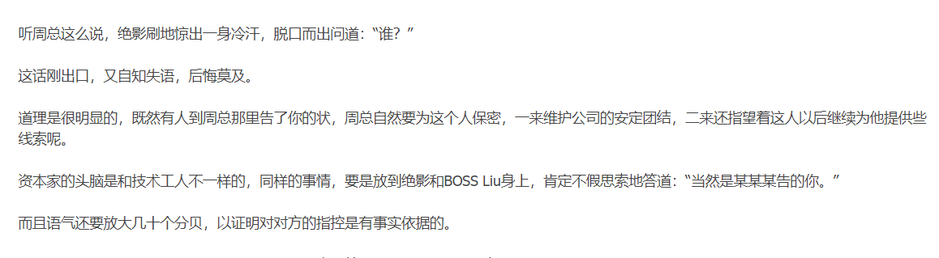

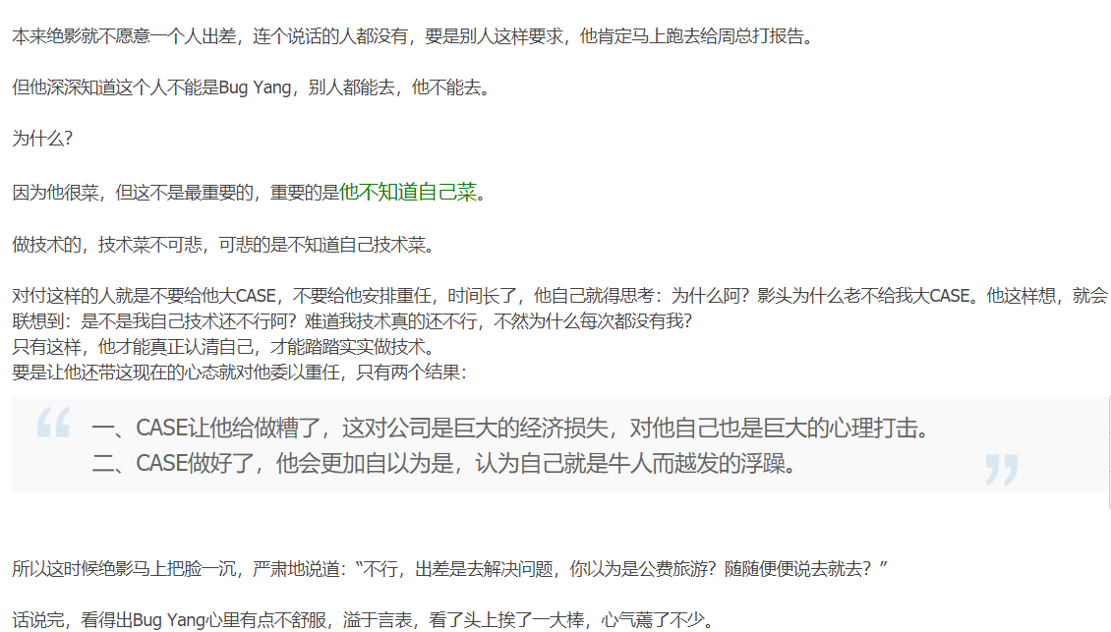

切勿浮躁，切勿浮躁，这就是浮躁的下场

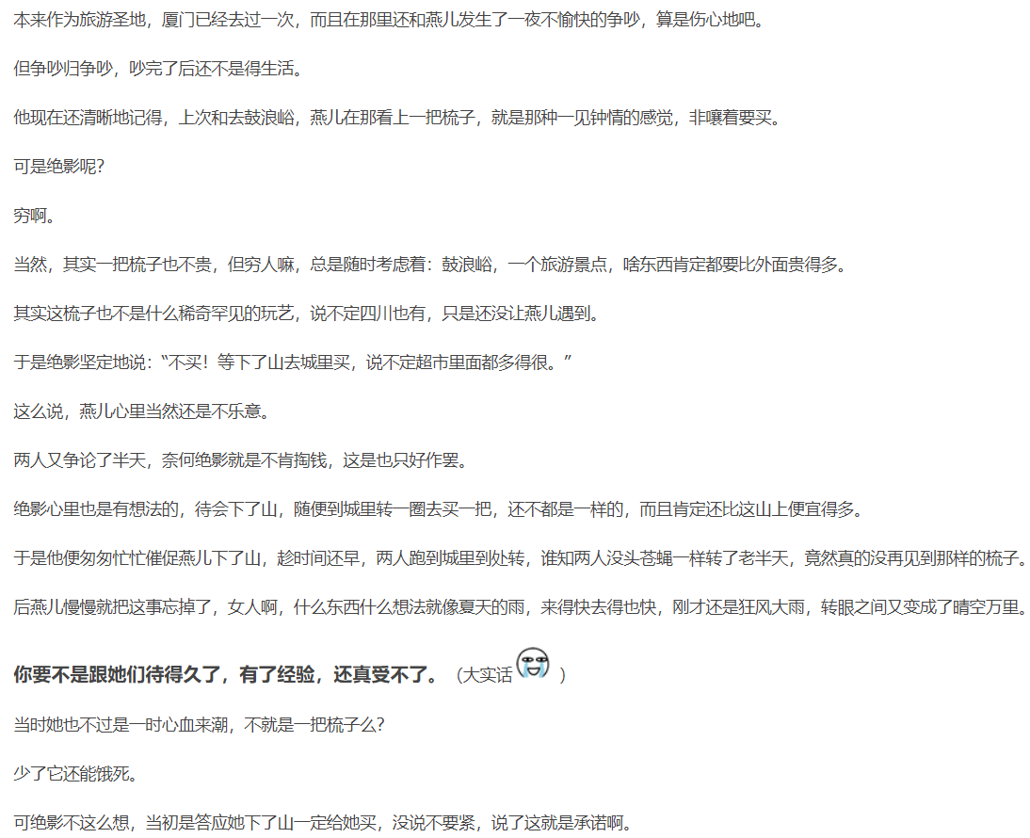

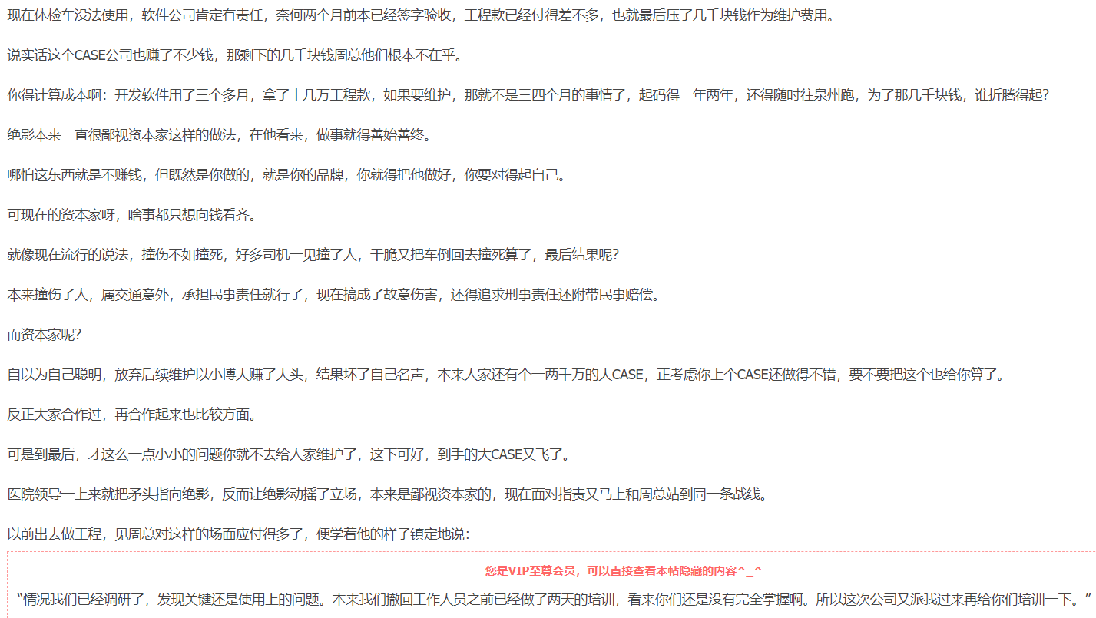

小不忍则乱大谋，贪小便宜吃大亏

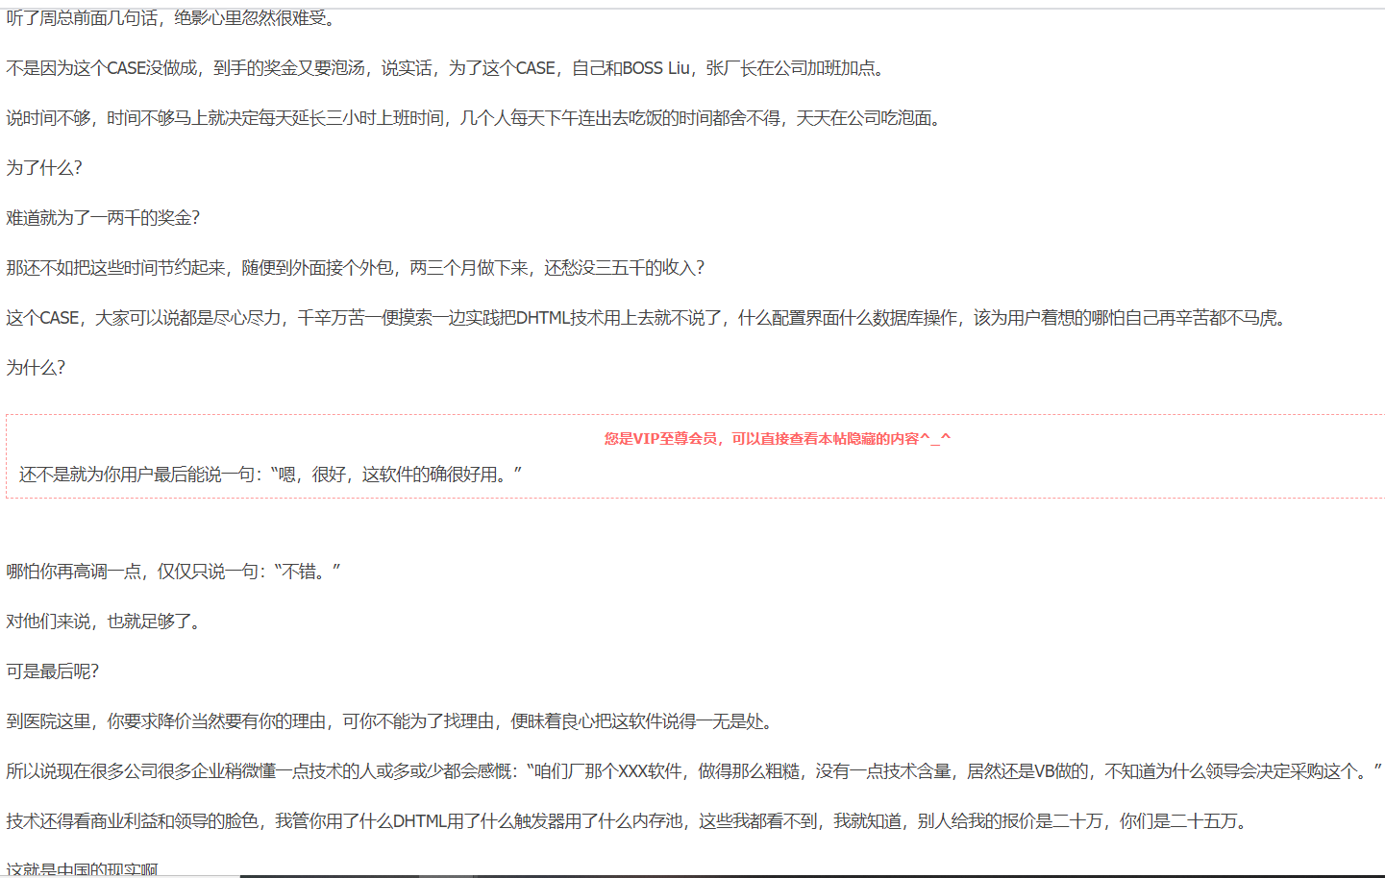

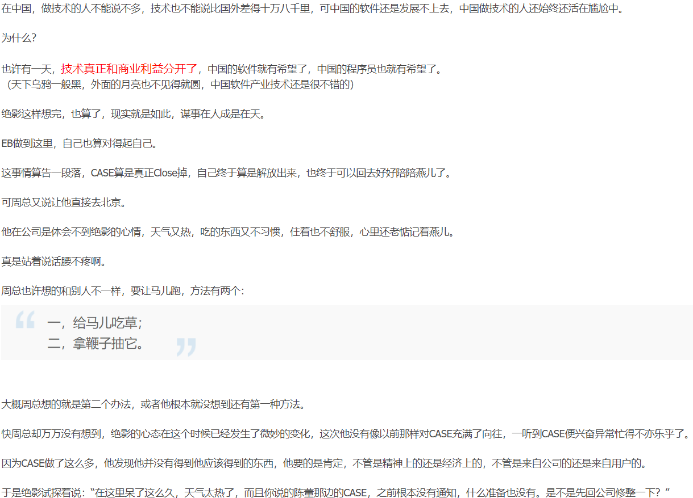

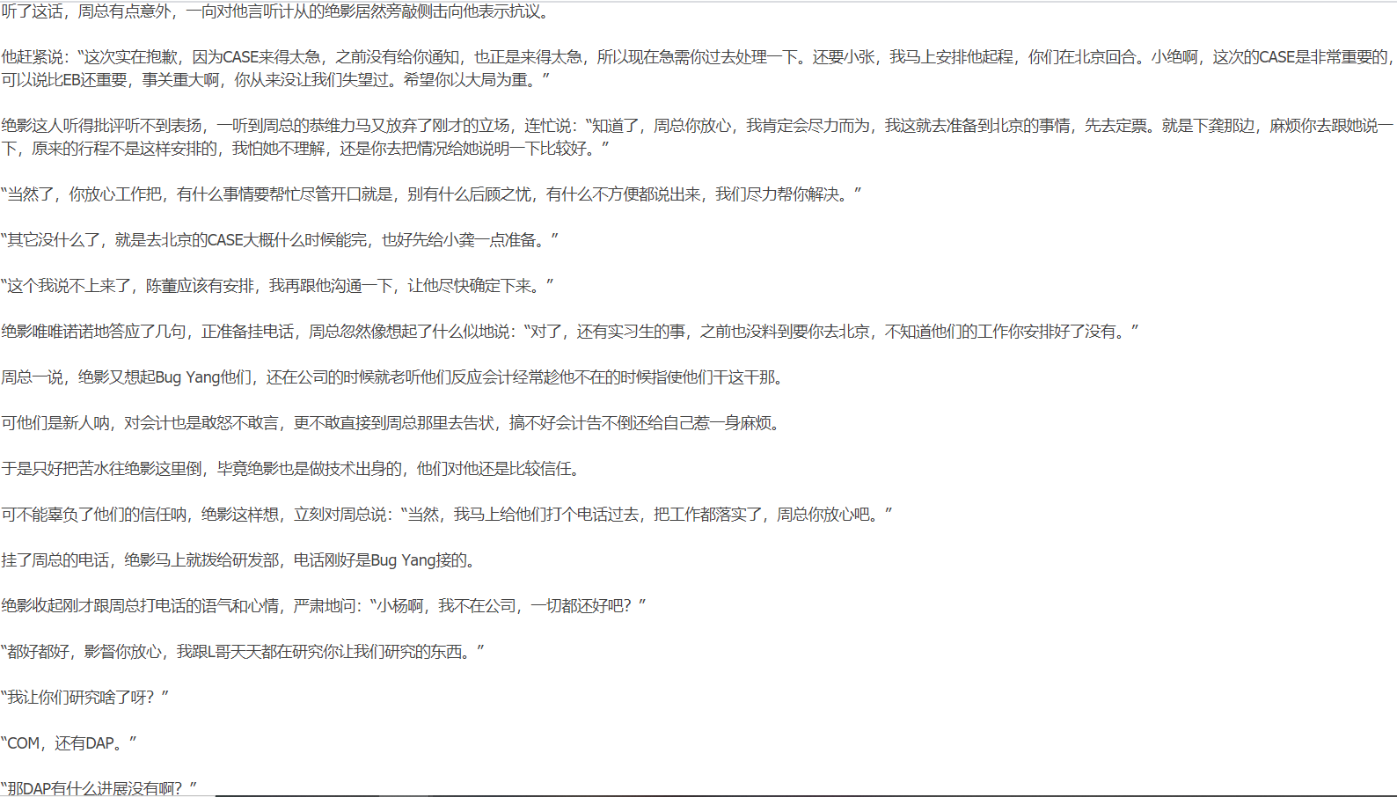

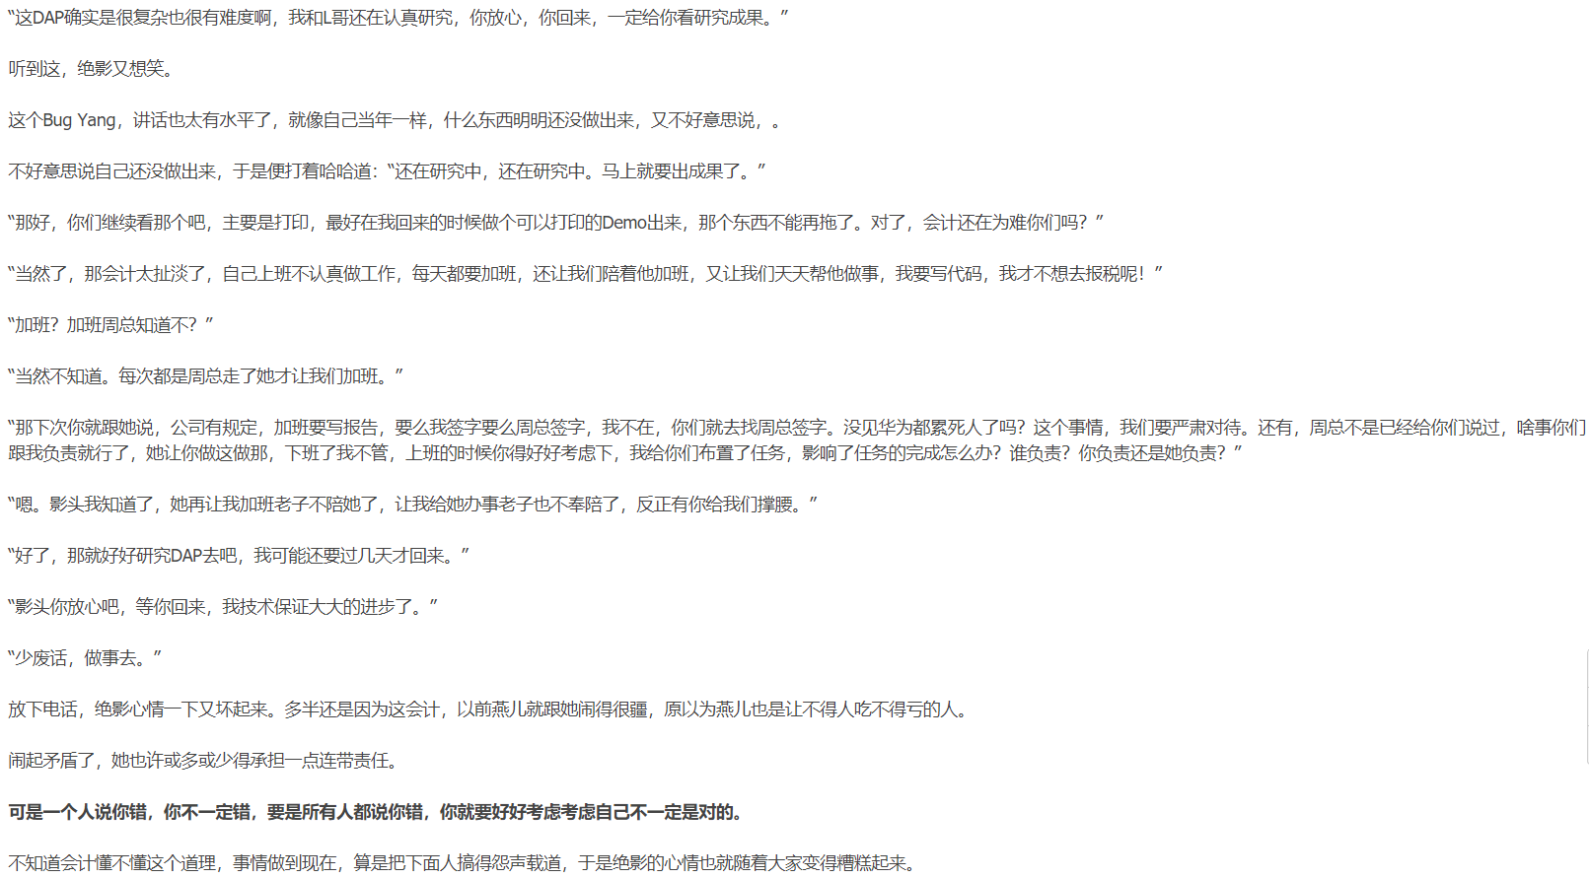

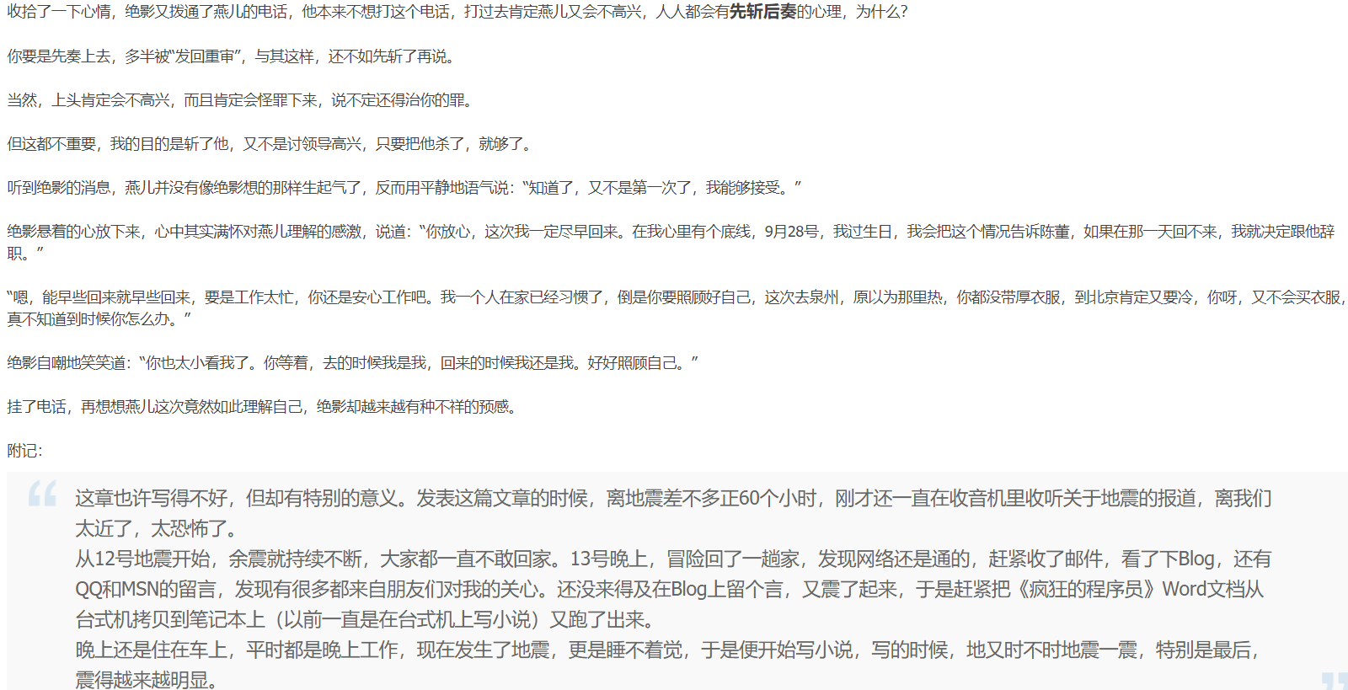

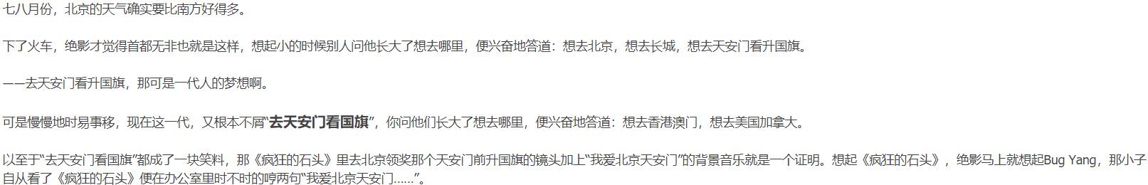

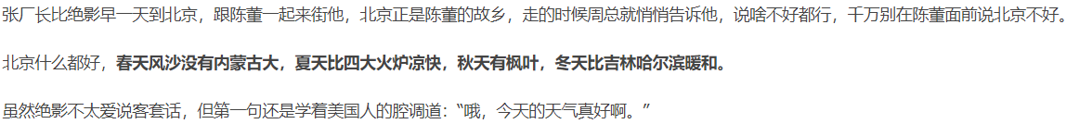

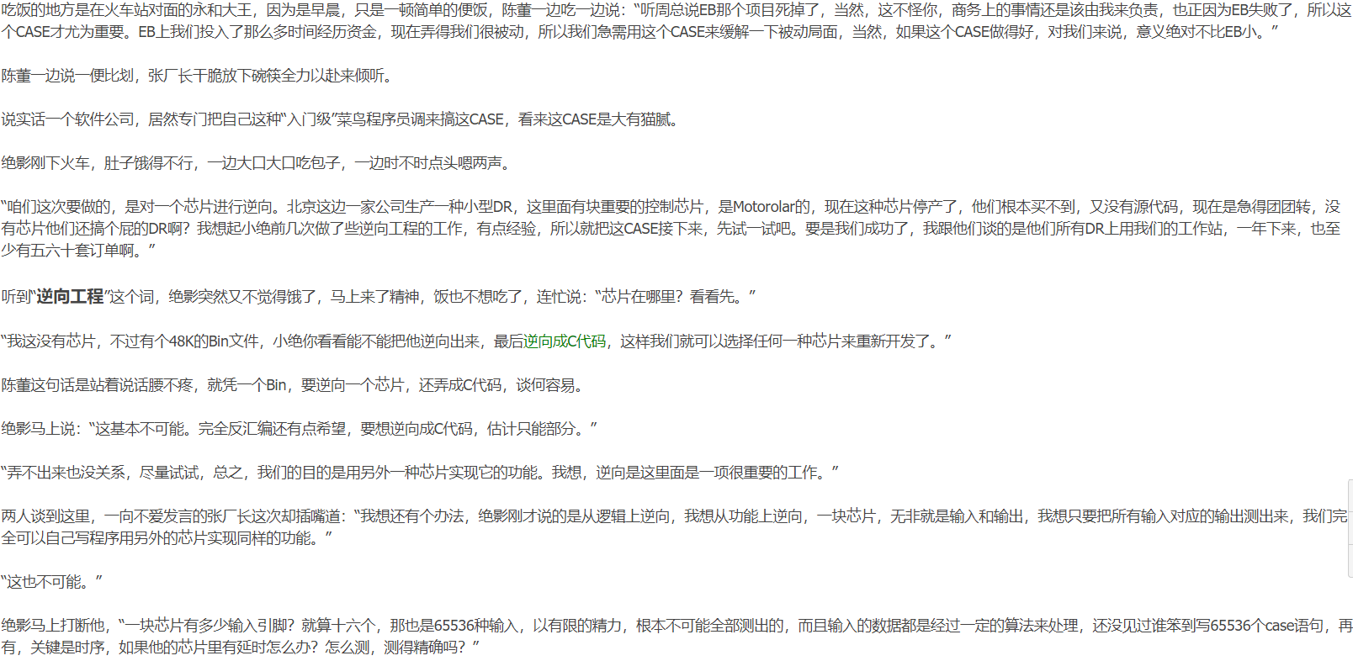

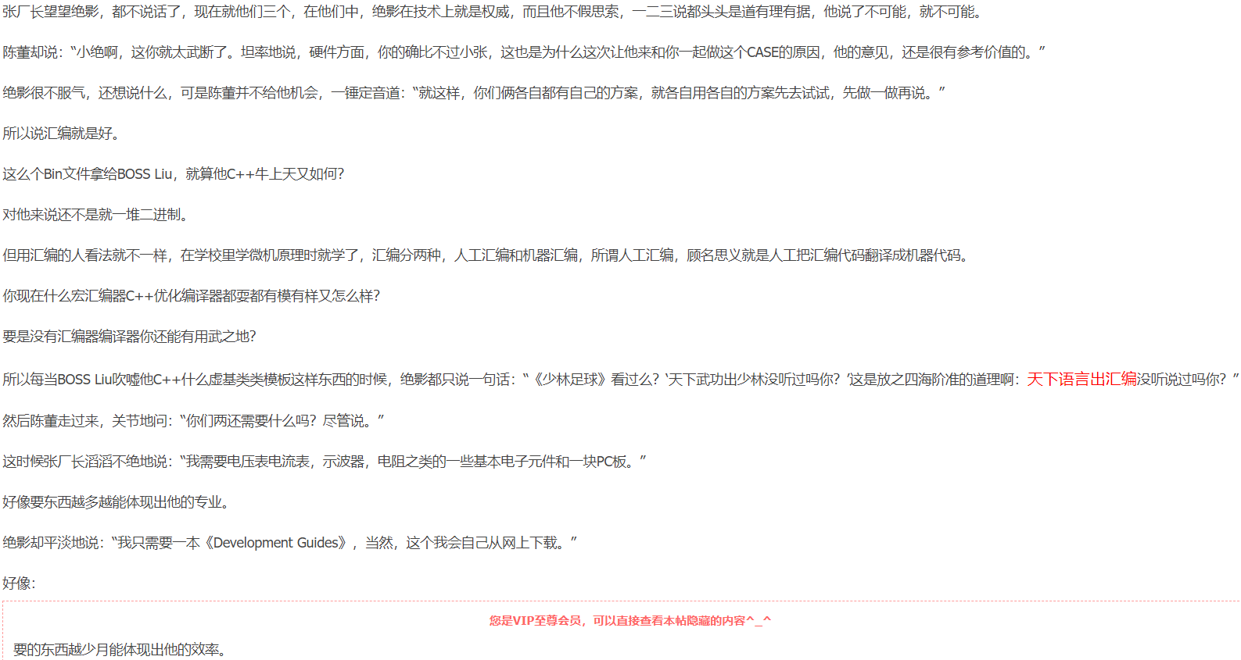

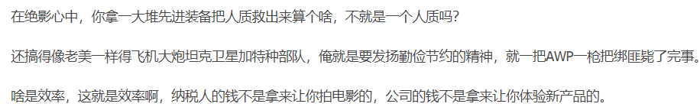

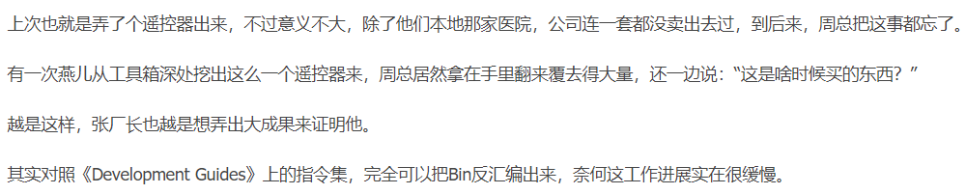

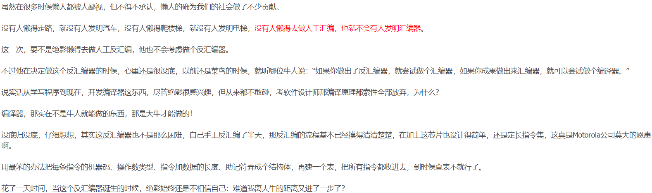

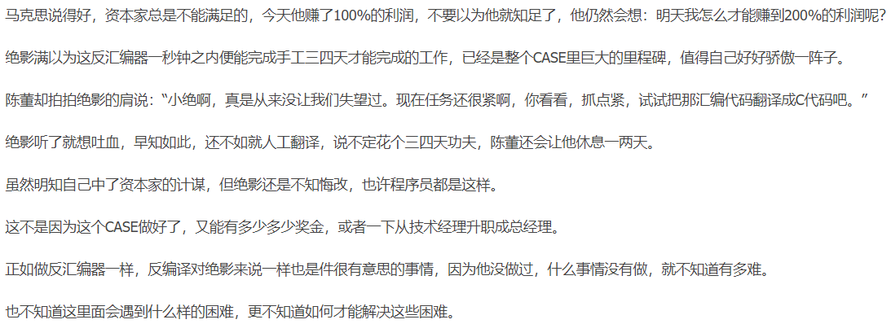

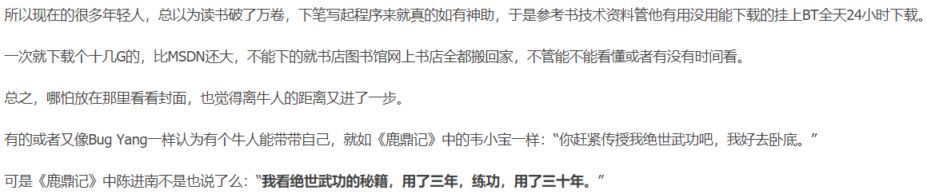

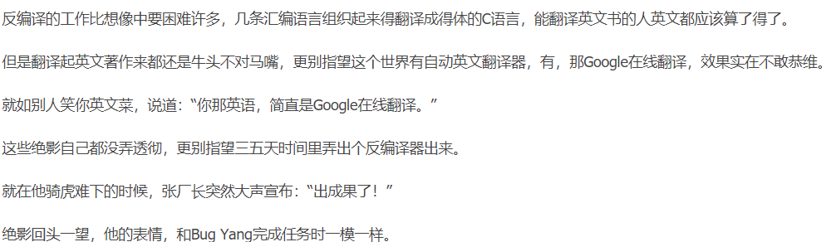

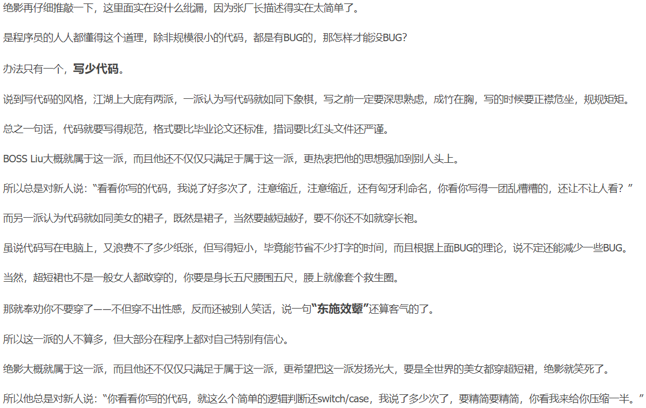



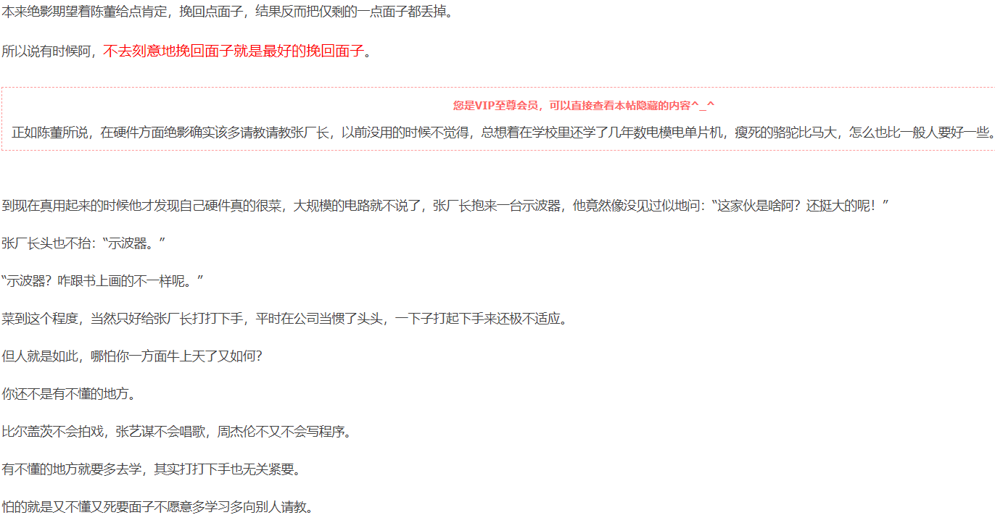

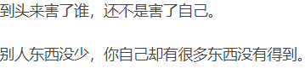

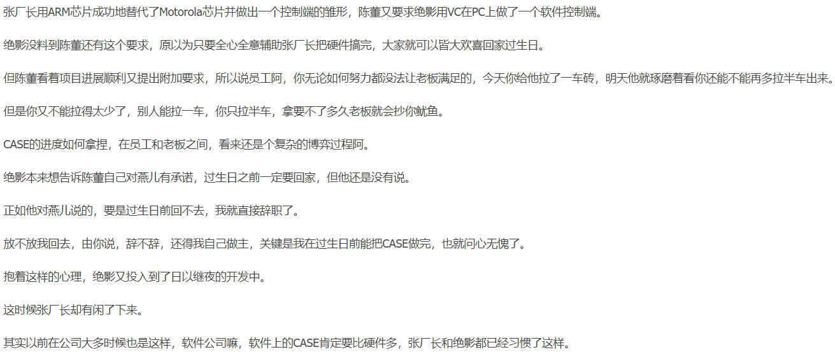

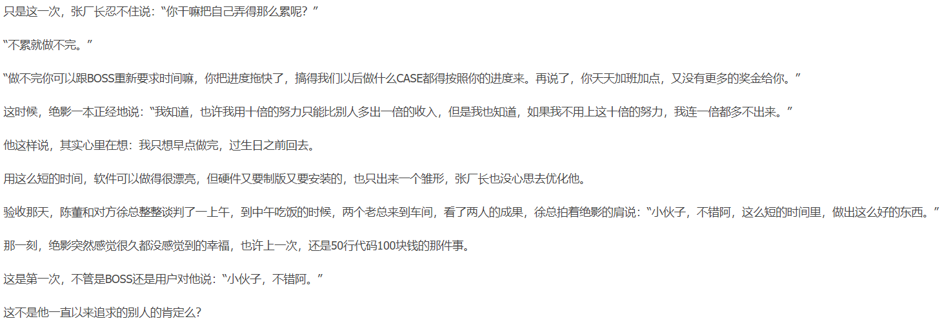

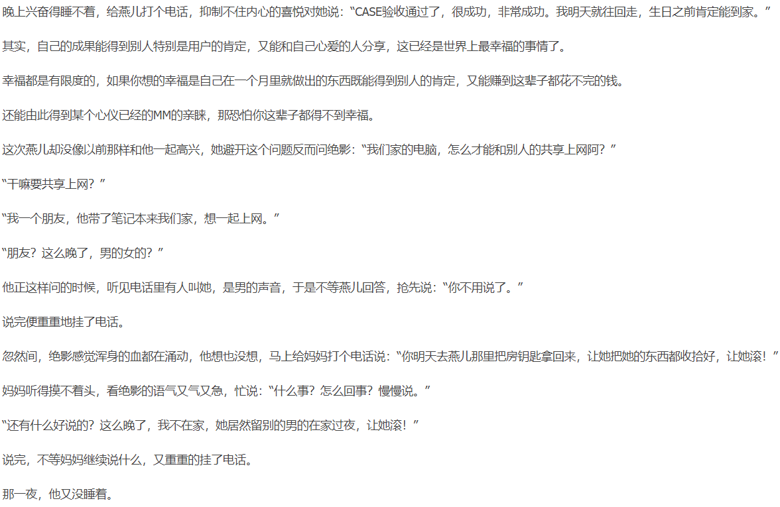

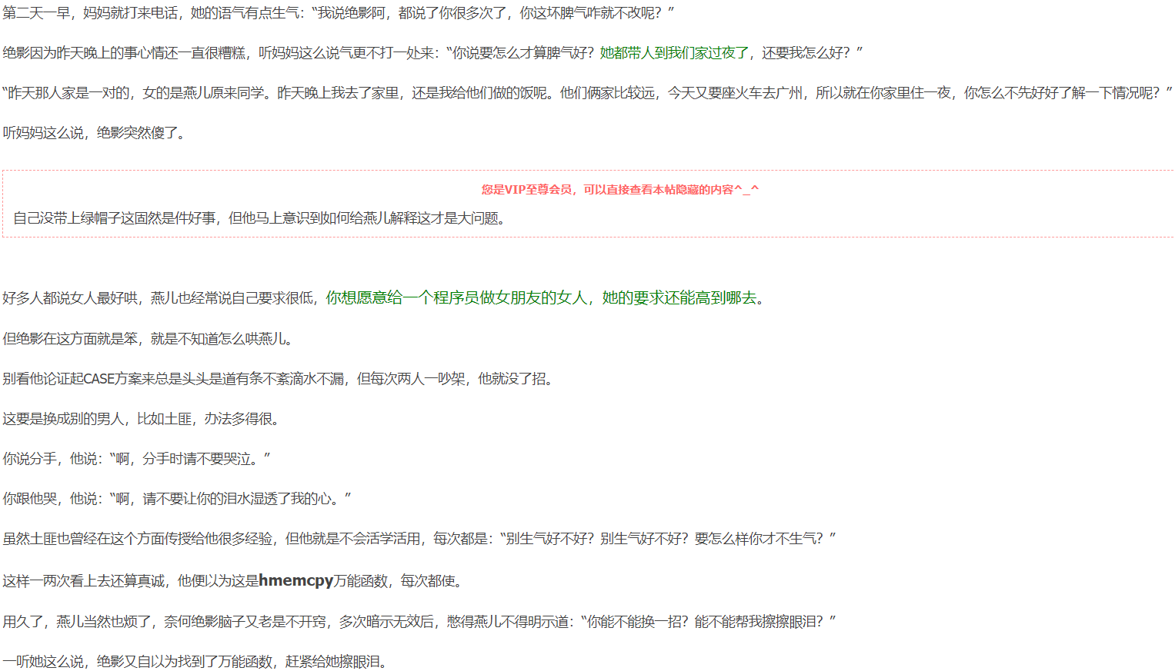

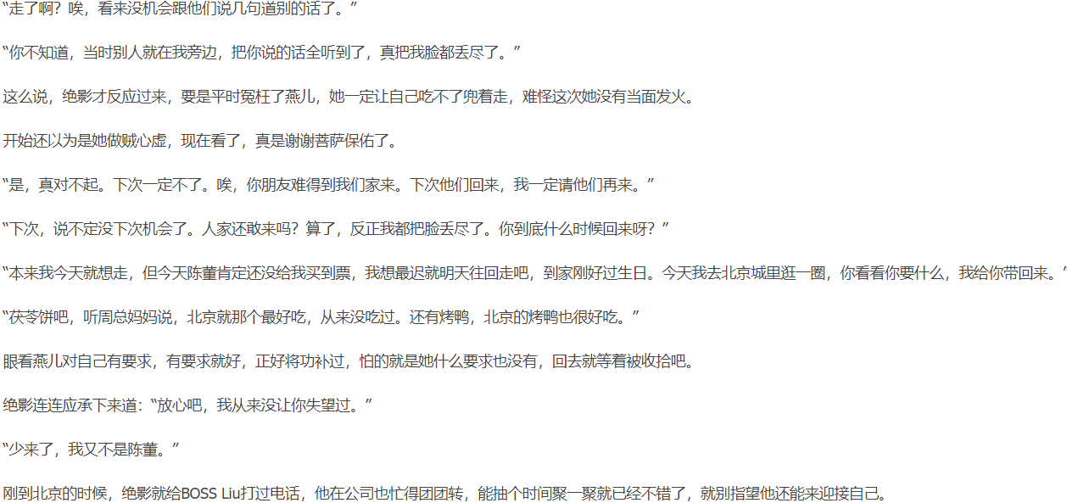

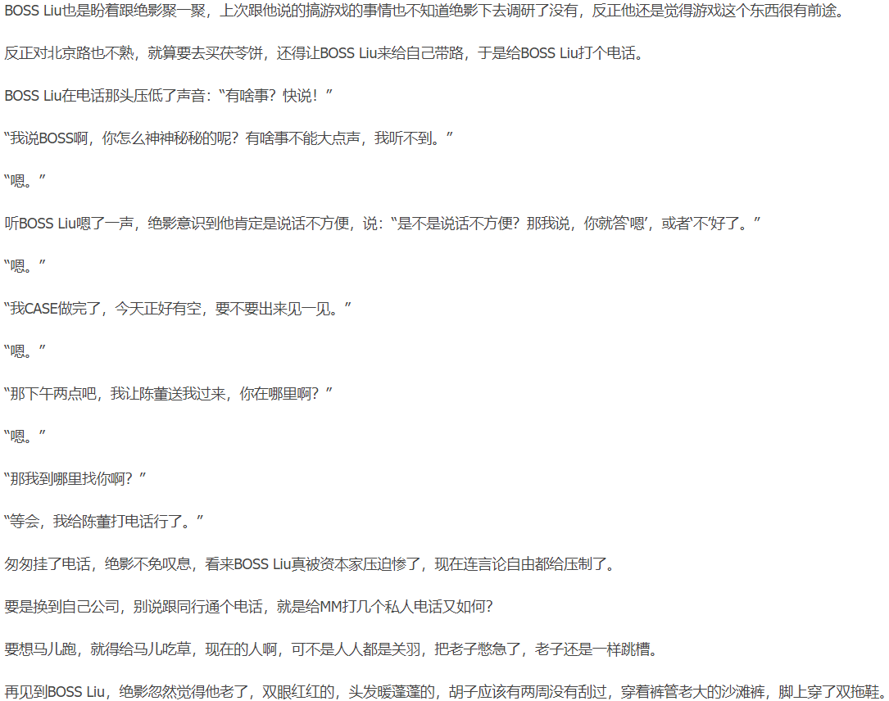

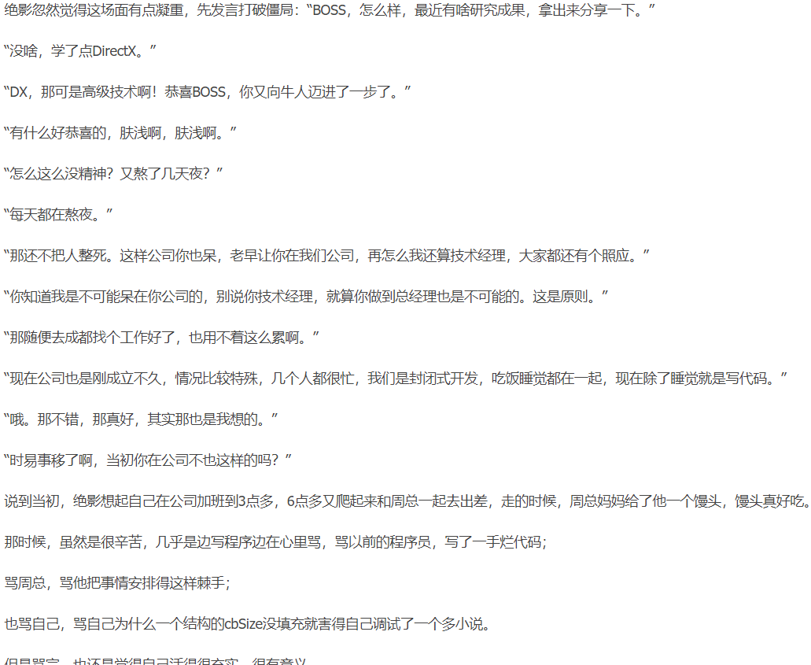

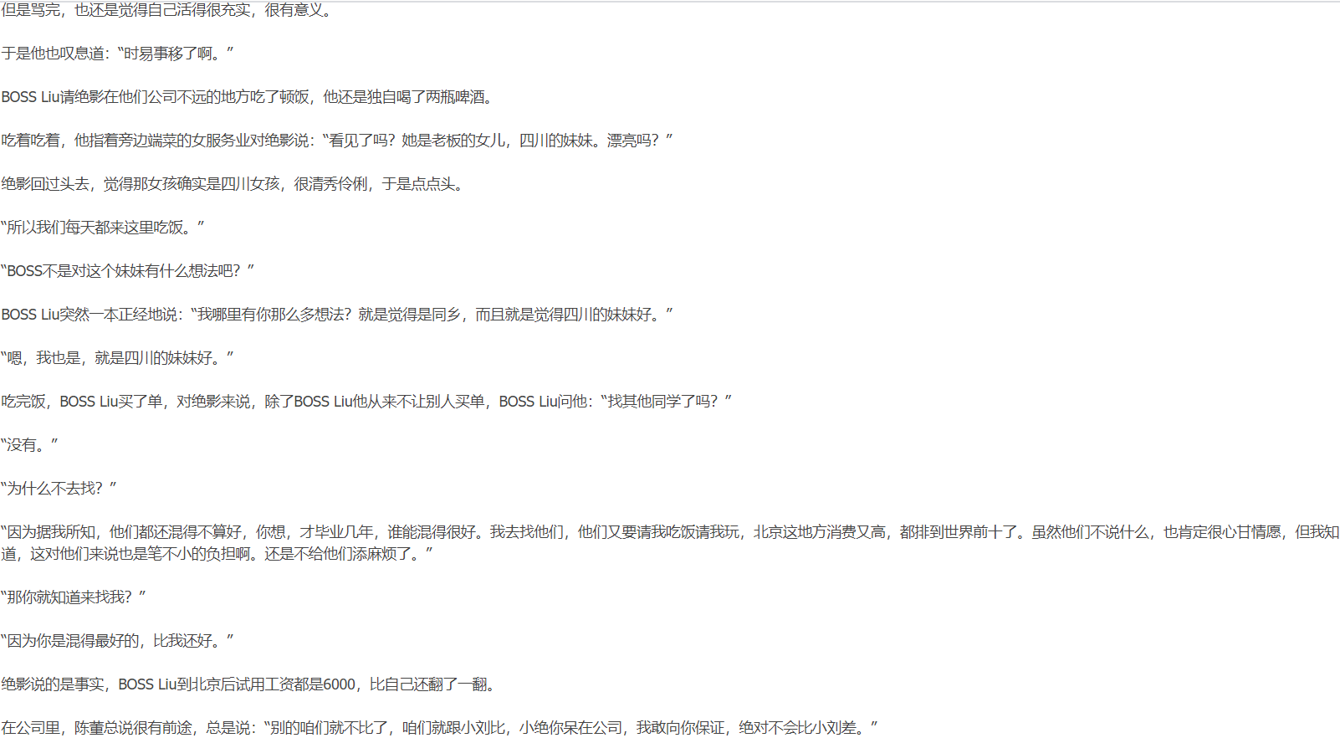

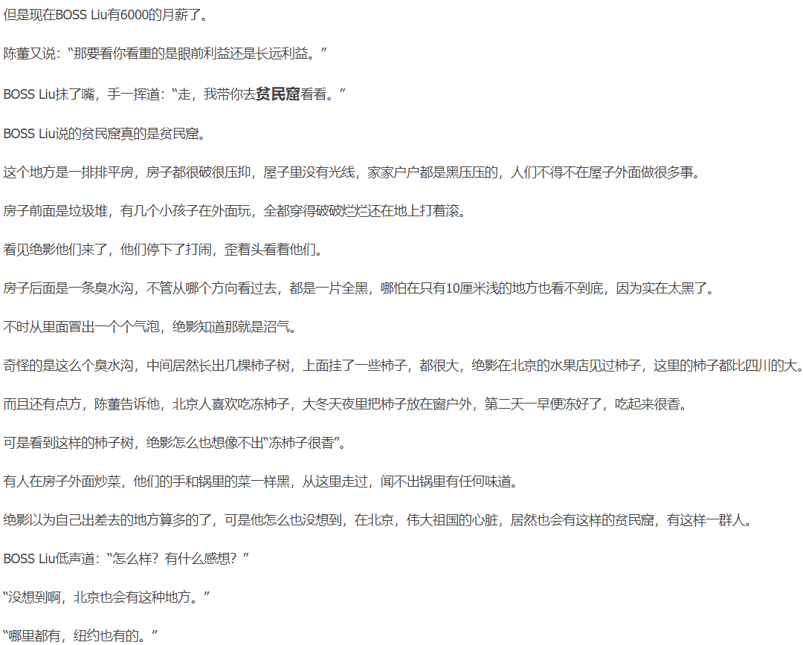

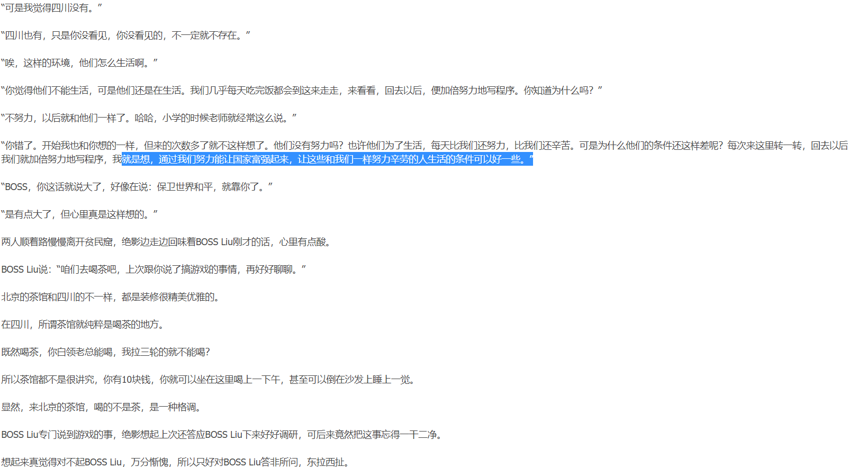

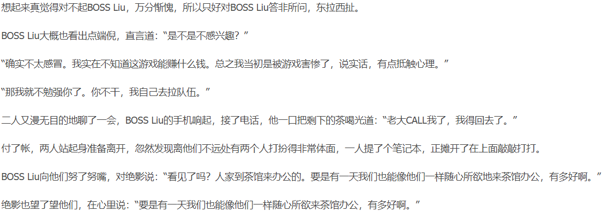

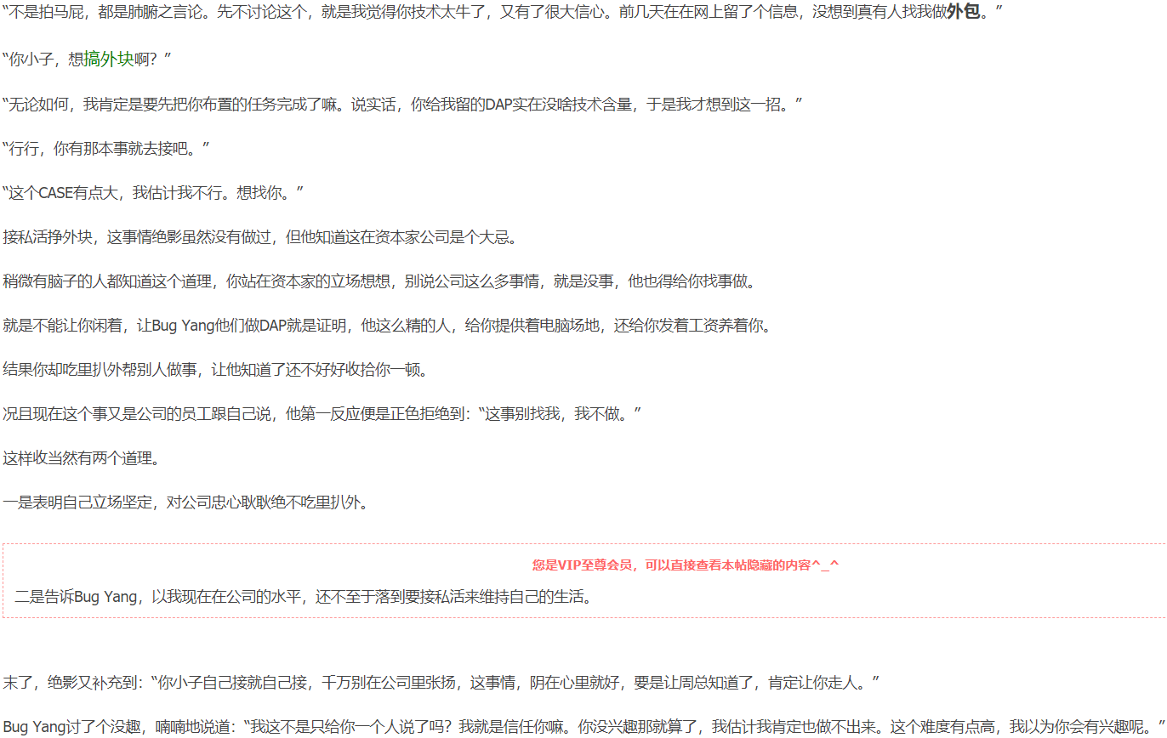

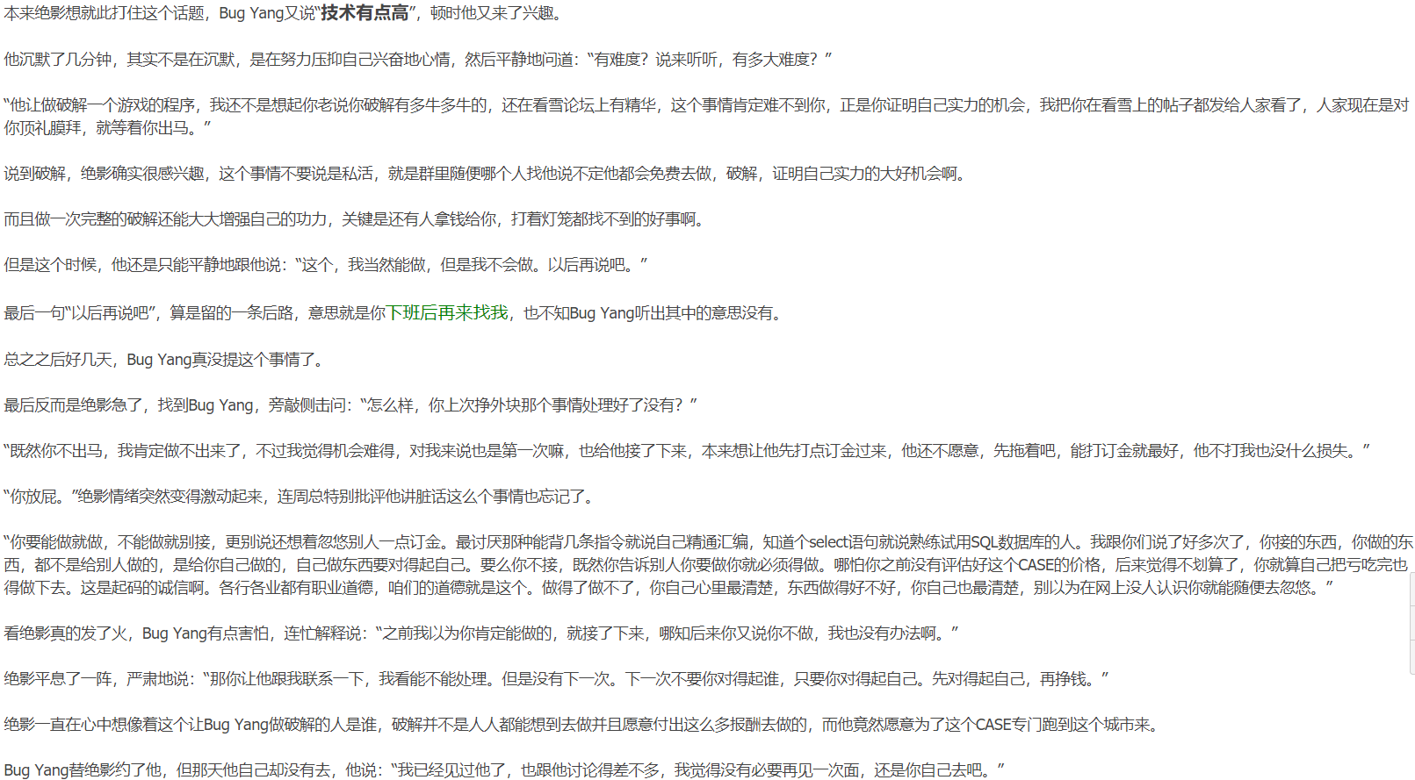

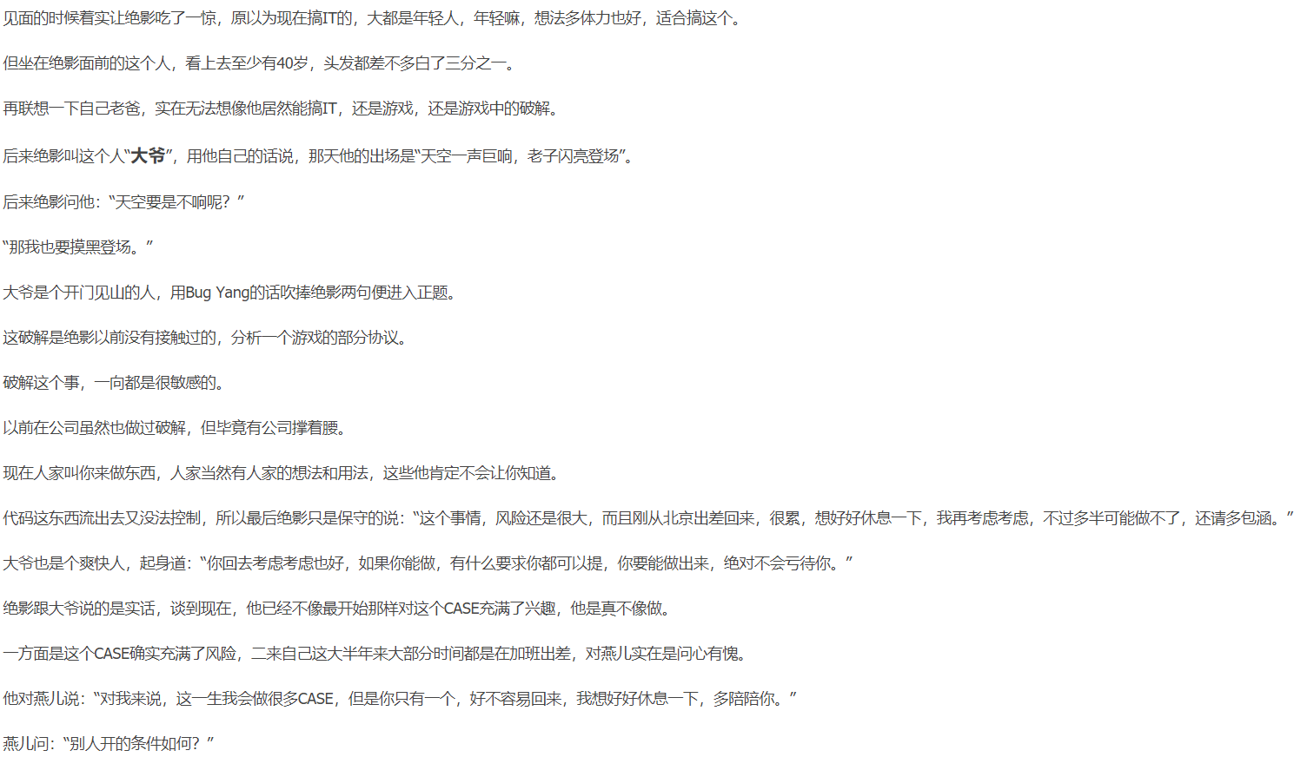

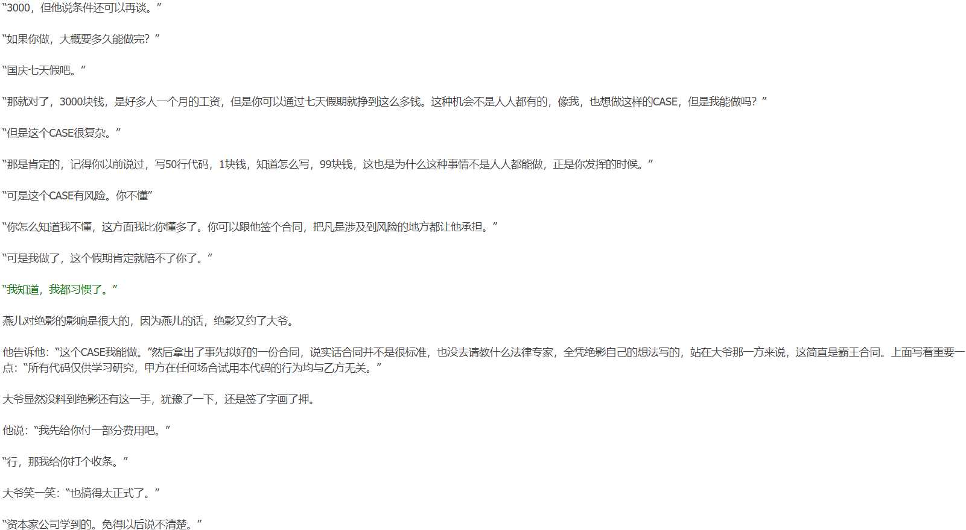

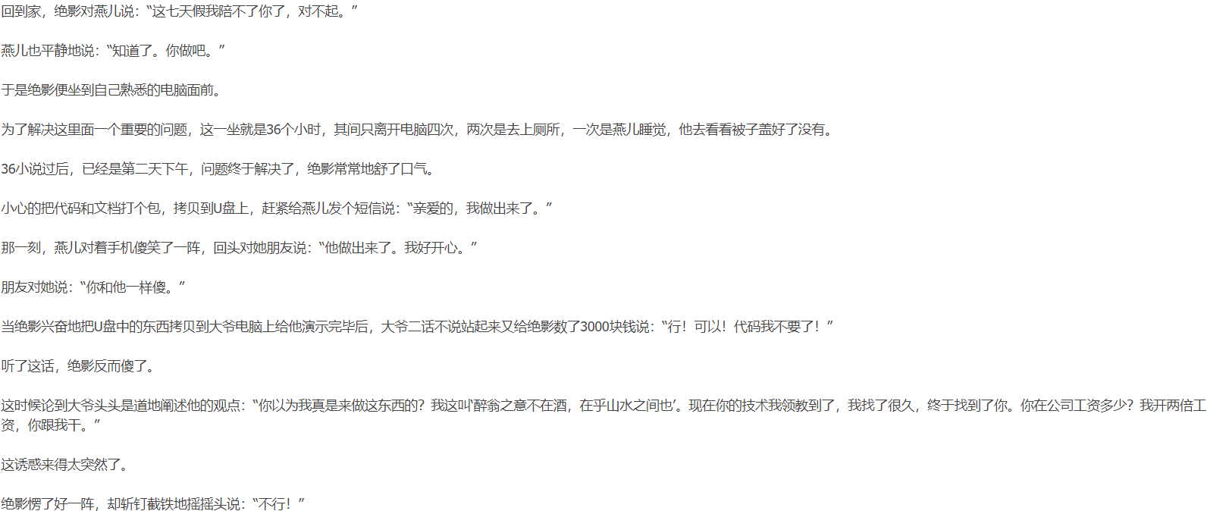

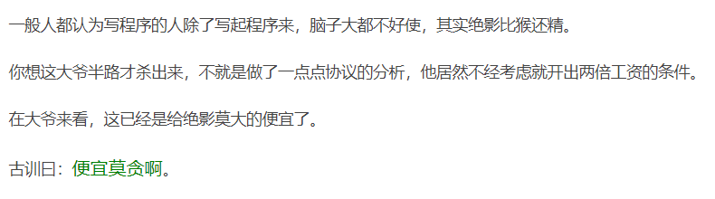

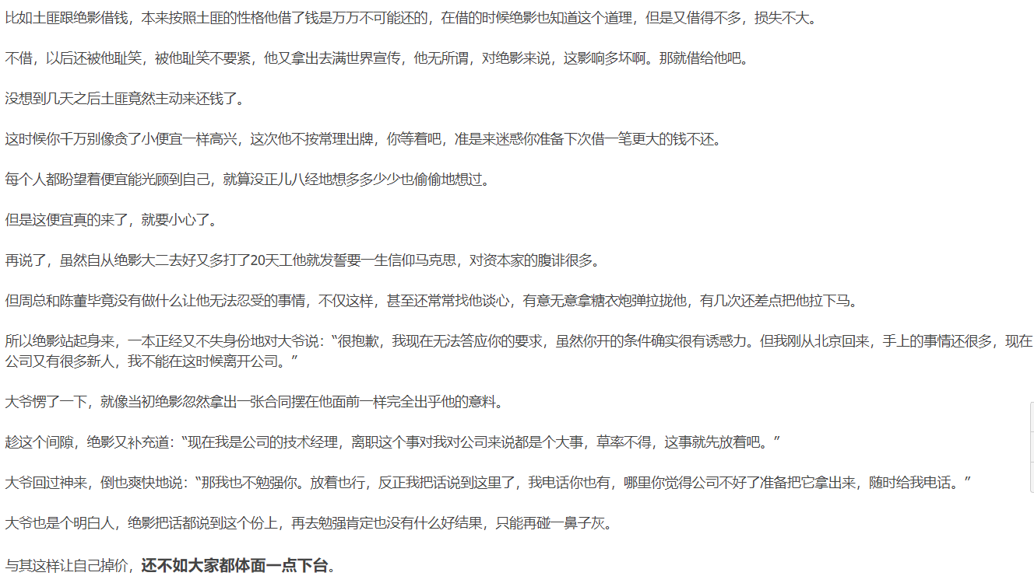

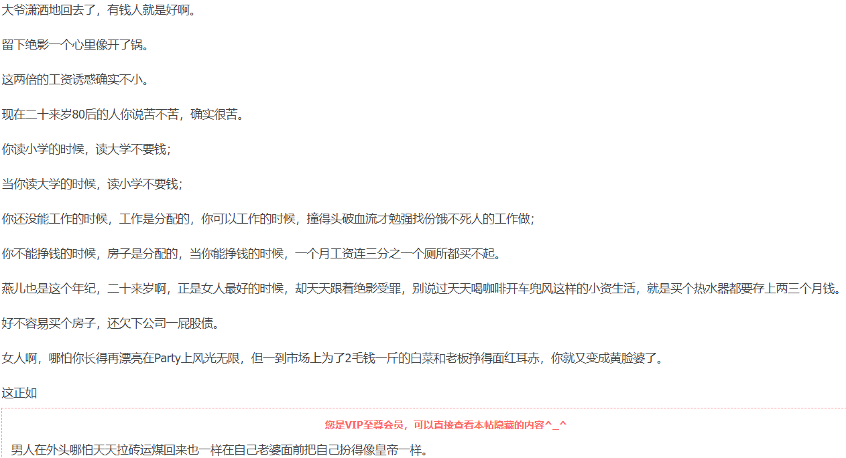

凡人也躲不过一日三餐衣食住行，物质基础决定的了很多很多东西

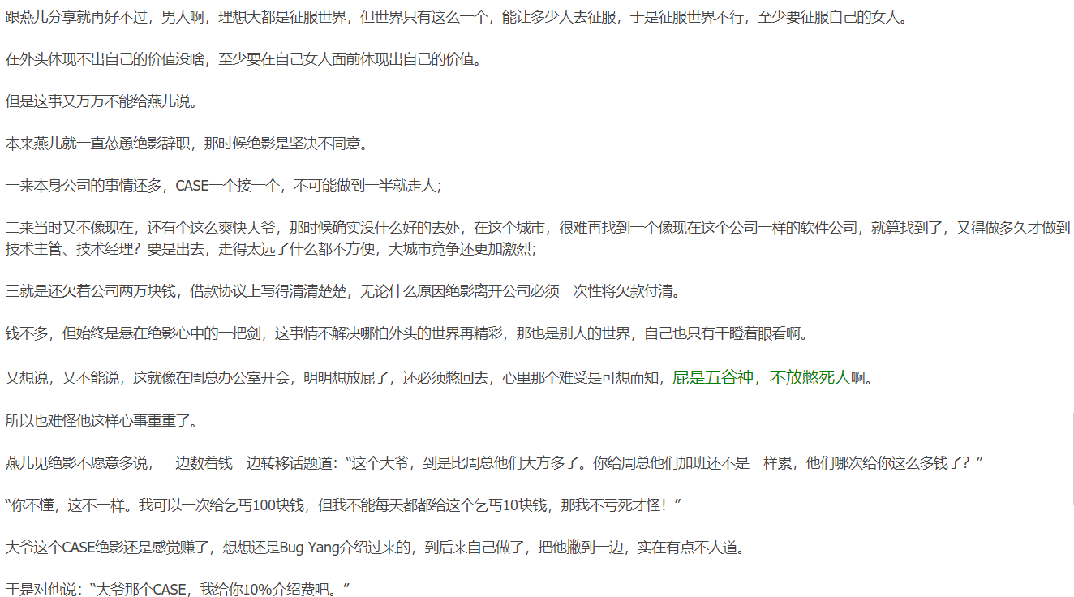

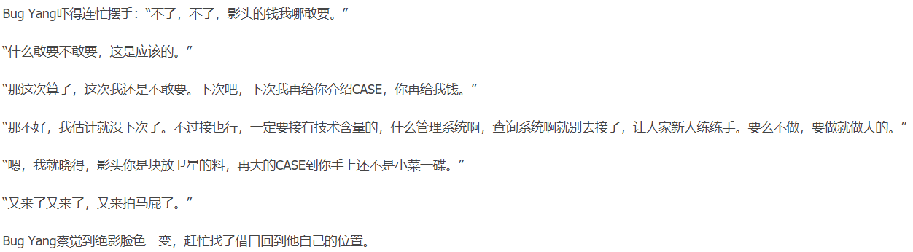

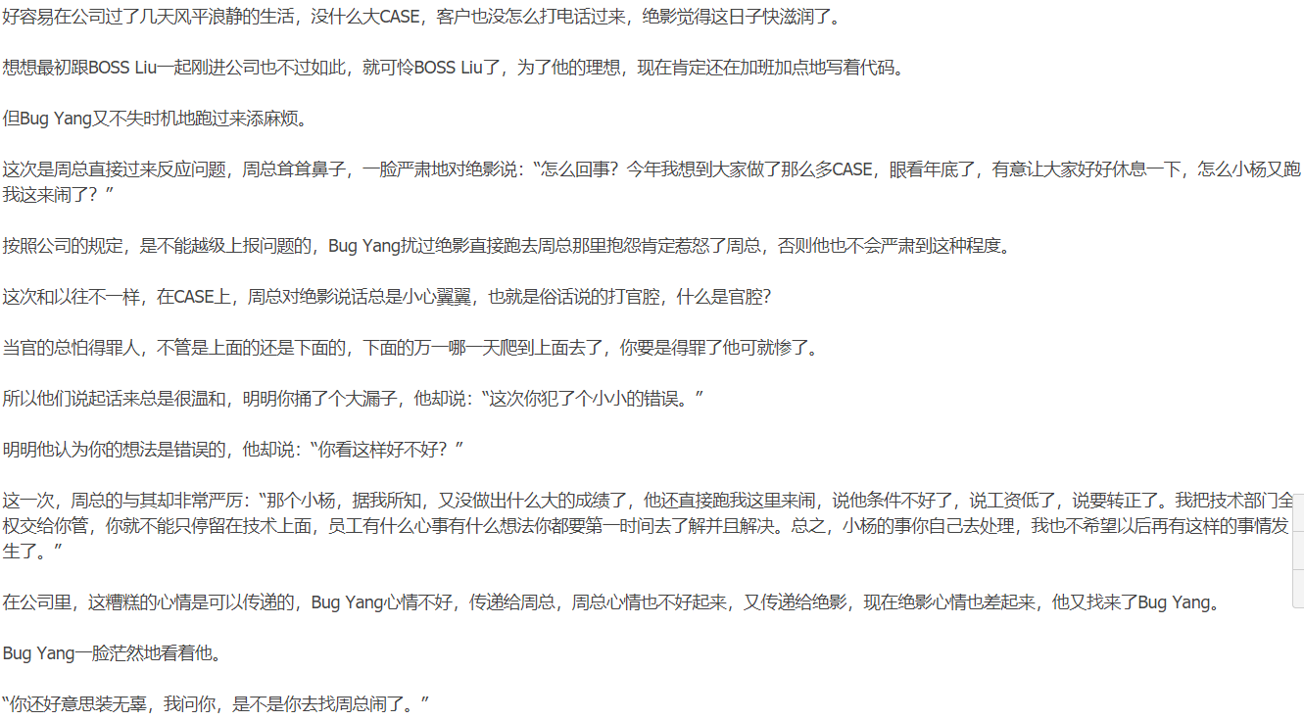

有点喜欢这种说话方式，因为利于合作，不知道算不算变态，哈哈哈哈哈

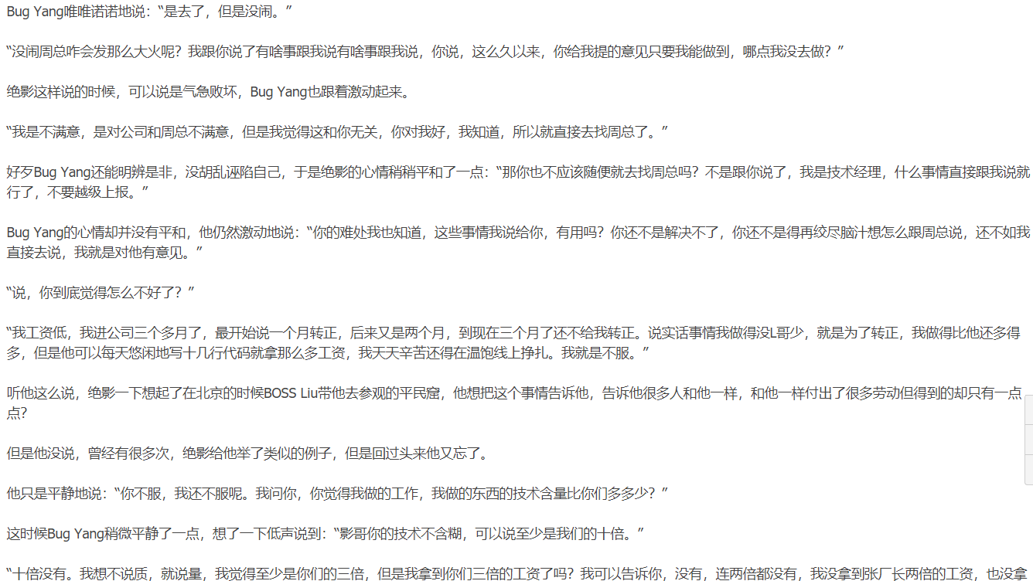

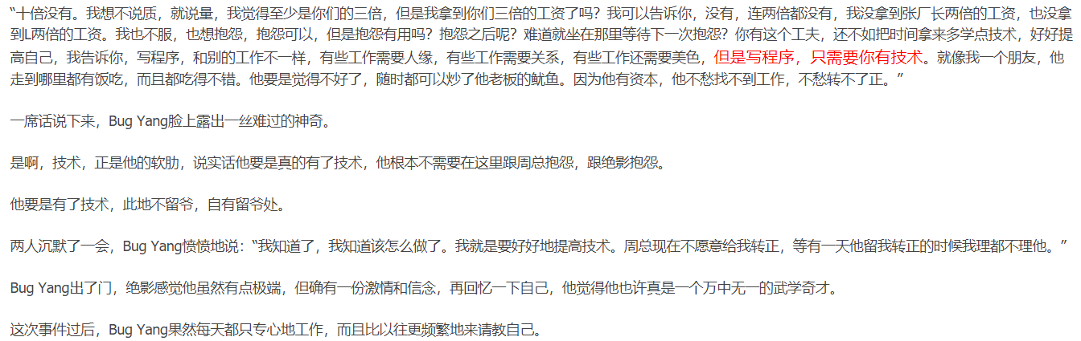

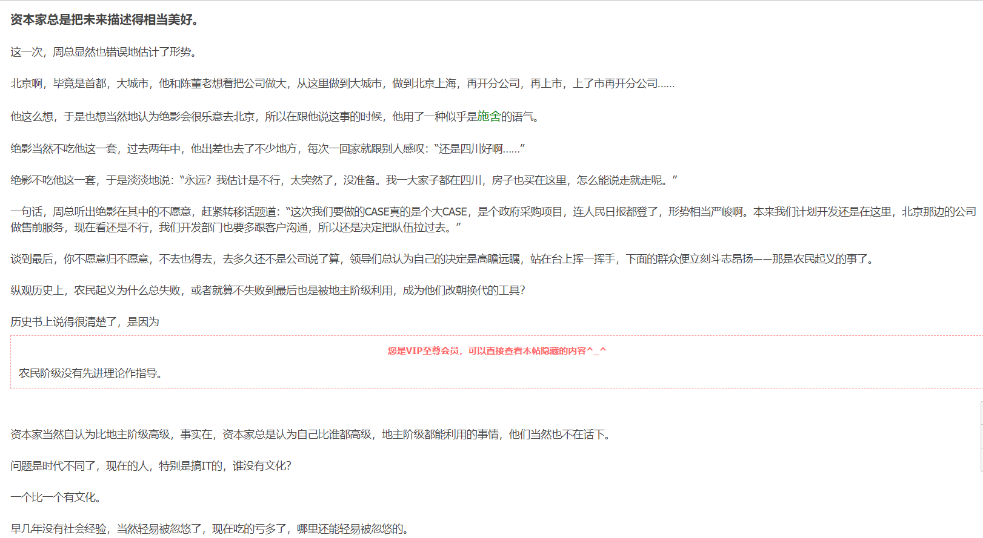

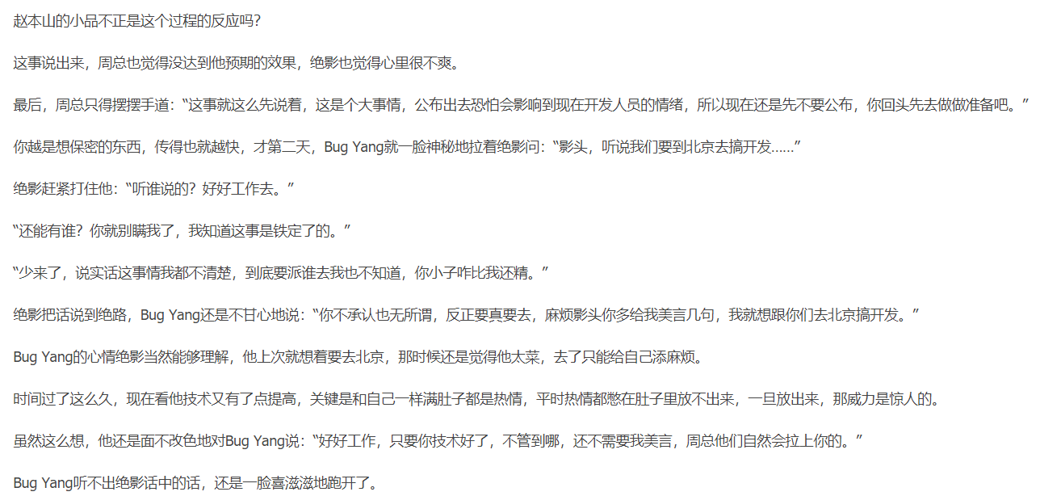

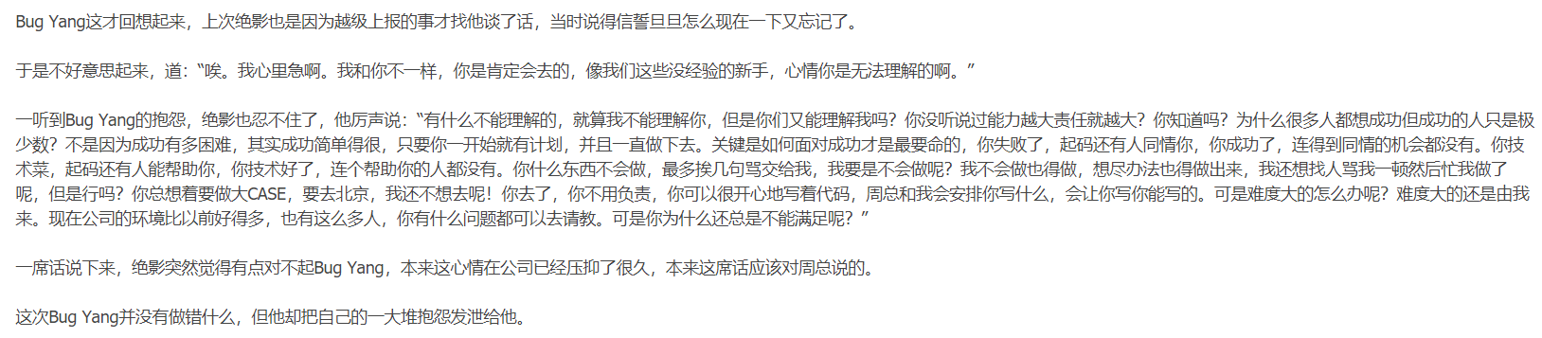

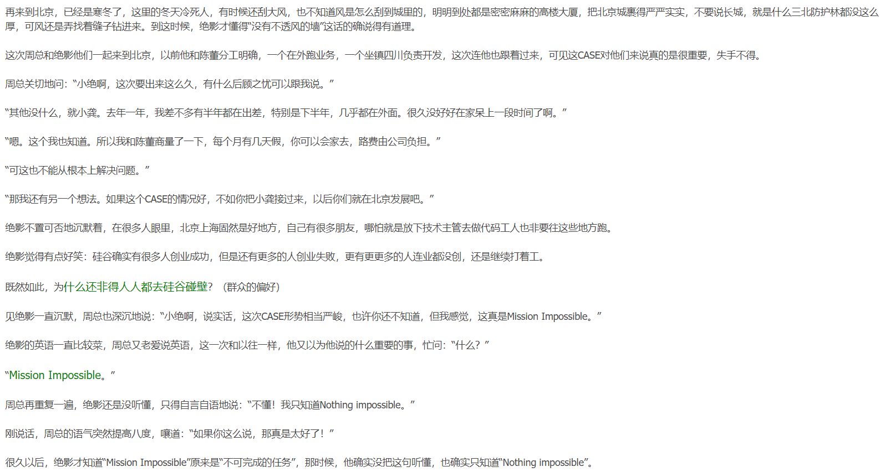

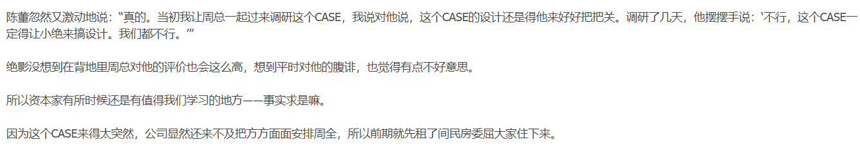

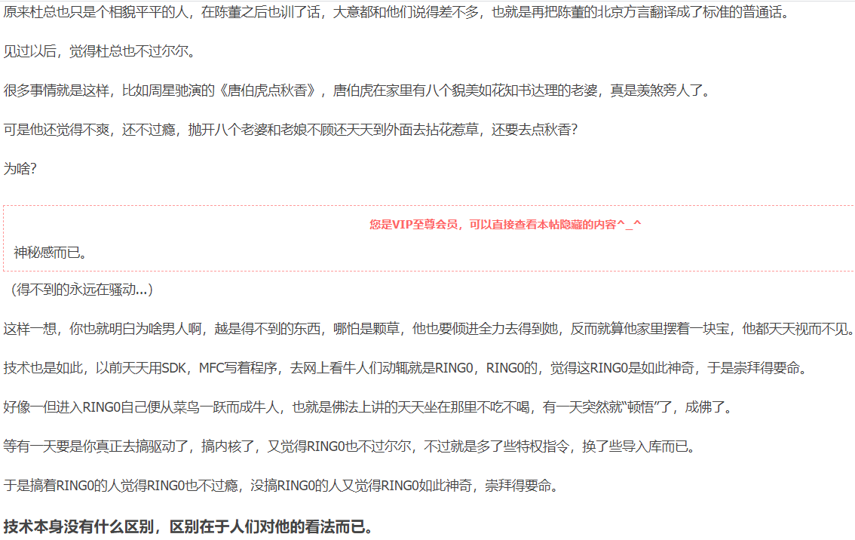

时间是不等人的，几个人很快就开始工作起来。  
初中有篇课文叫《口技》，里面写道：忽然抚尺一下，群响毕绝。撤屏视之，一人、一桌、一椅、一扇、一抚尺而已。  
绝影一直觉得这种感觉很好，特别“是一人、一桌、一椅、一扇、一抚尺而已”，简洁明了，**越是简单，越是能体现出其中的技术水平。**  
换到现在，绝影他们工作起来算是“一人，一桌，一椅，一烟，一电脑而已”，所以走到哪里都能工作，这才是效率。  
对CASE的设计还是最令人兴奋的。  
C++毕竟是绝影的软肋，这点他自己也得承认，眼看这次BOSS Liu可能又要过来参加工作，可不能再让他抓住自己什么把柄。  
BOSS Liu这个人鬼精鬼精的，在汇编上从来不发一句言，就喜欢拿他的强项C++跟自己比。  
绝影又正和他不同，偏偏又想在C++上和他较量较量，拿自己长处比别人短处没什么值得骄傲的，你要比C++，咱们就来比C++，要的就是你汇编比不过我，C++我也不比你差这种效果。  
所以绝影这次还是抽时间恶补了一下C++。  
以前的接口设计他总是用C风格描述，这是受了Win32 Platform SDK和汇编的影响，C风格的接口确实很好，不管什么语言都能很好的调用。  
但C++接口就不一样，要是别人换成了VB，或者ASP，那怎么办？  
可是BOSS Liu说得振振有词：“你自己的CASE，你可以很清楚的知道你不会在里面用汇编，也不会用VB，更不会用ASP，既然如此，为什么还要舍近求远呢？难道你还指望着有第三方来为你的CASE开发插件？”  
这一次，绝影也尝试着把接口都设计成C++的，等BOSS Liu来了，把这个拿出来给他看，看他还有什么话说。

这样做，就不得不接触虚基类，虚函数这些他非常不擅长的抽象的东西。  
有时候，只是为了跟BOSS Lu竞争而舍近求远，不知道是不是一种得不偿失。  
几年以后，BOSS Liu提起这件事，他说：“BOSS上次的设计，还是非常好的，看不出来，你对C++还是有研究的。”  
绝影摇摇头说：“你错了，一个设计最失败的就是缺少想像力。那个CASE正因为用了我不熟悉的技术，失去了发挥想像力的空间，可惜啊。”  
一直到这次，绝影才知道“**南电信北网通**”这个说法。  
这间民房里装的就是网通，本来在四川也有用网通的，而且价格还比电信便宜得多，绝影也去尝试用了一个月。  
在那个月的第一天绝影就后悔了――网速慢得要死，仿佛又回到了上个世纪拨号上网的年代。  
这样的网，就算50块钱一个月等于白白浪费了50块钱，10块钱一个月等于白白浪费了10块钱。  
谁知道这网通到了北方，就像四川队回到了主场，突然又跑得快了起来，而且是一发不可收拾。  
看来四川队的确是主场龙客场虫啊。

大爷大概也听出绝影的不方便，很爽快地挂了电话。  
刚才还好好的，挂了电话，绝影的心里又不平静起来。  
其实在公司的这几年，周总陈董他们对他确实不错，如果说工资这些开得有些低，那是他们没办法，因为公司就是这个样子，是个小公司。  
但公司总不能永远都只是小公司，一年这样行，两年三年十年二十年还这样，那就觉得很不值，因为我的技术在不断进步中。  
为公司做的贡献也越来越多，公司也应该不断进步起来，要不，这公司肯定有问题。  
再说这出差的事情，一年之中有半年在出着差啊，虽说早些时候自己对出差确实很感兴趣，也明确向老总们表示很愿意去出差。  
但事情总是会变的，出差出得多了出得久了，人也疲了，就像小时候，连蚂蚁这么个小事情都能蹲在那里观察一下午。  
现在呢？  
现在忙得一天到头连蚂蚁都看不到一只，就算看到了，也没心思去研究。  
特别是还总得跟燕儿分开，两地分居，这是感情最大的杀手啊，虽然现在还看不出什么端倪，要是等端倪真的出来了，什么都晚了。  
以前，绝影很快能把自己心态平衡下来，说实话，做技术工作的，最忌讳就是心态不能平衡，一旦你心态不平衡，你就写不出什么程序。  
虽然你可以几个小时一直坐在电脑面前，而且要写什么怎么写你也很清楚，可是你就是下不了手。  
因为写程序这个工作和别的不一样，从你决定动工，你就很清楚地知道这次至少要实现个什么功能，或者完成什么阶段性的工作，中间思路不能断。  
一旦断了，接上去的工夫甚至比全部重写还要麻烦。  
但这次，绝影却久久不能平衡下来。

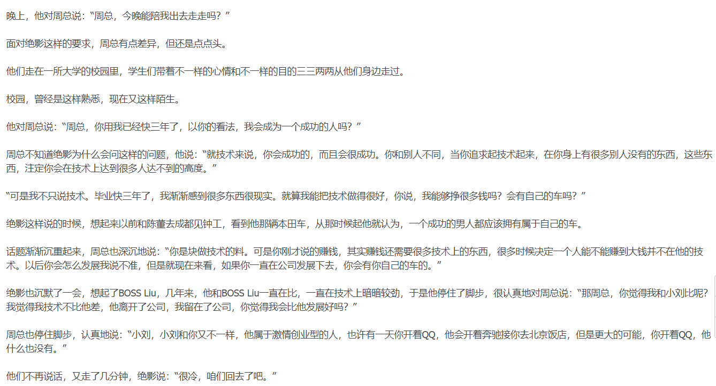

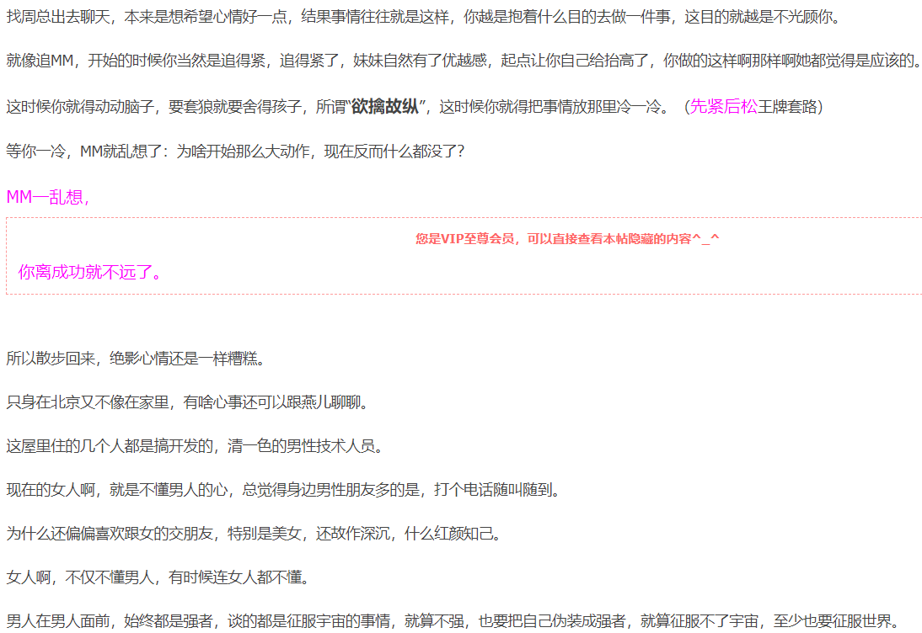

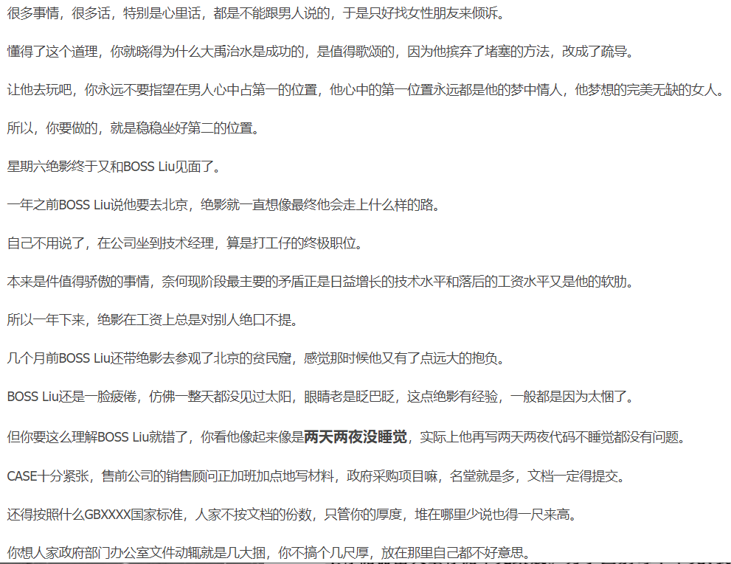

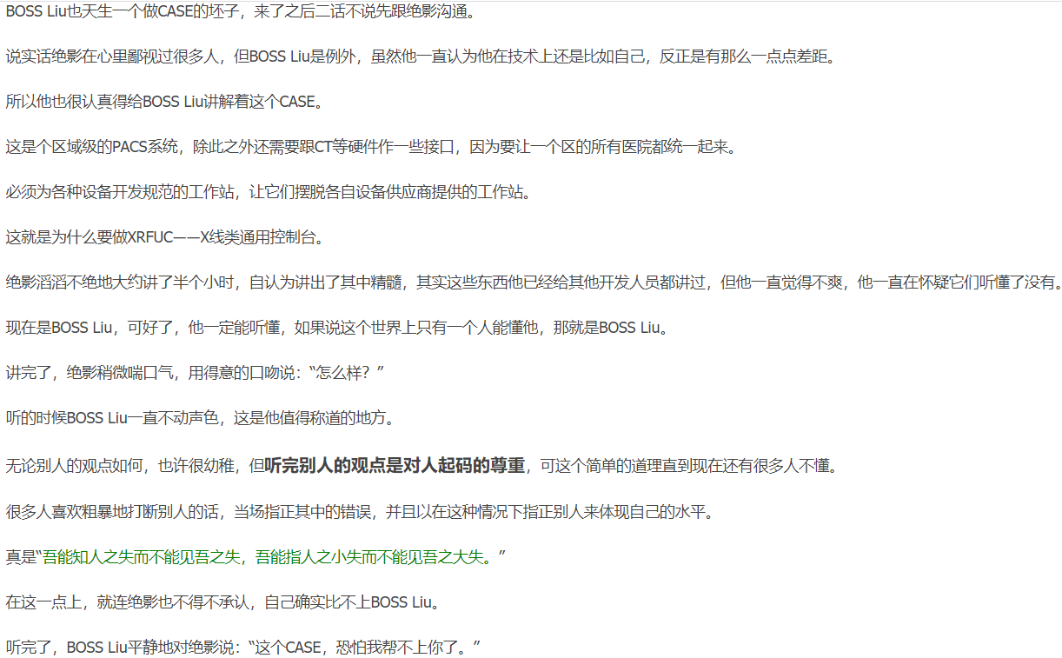

问题、疑问和讲解补充都放在别人的话之后，这是最基本的要求

绝影大吃一惊，疑惑地说：“怎么？你肯定做得了。”  
“不仅因为我肯定做得了，也是因为谁都做得了。上次我都跟你说了，要做大CASE，要有挑战的，这个CASE谁都能做，陈董根本没必要叫上我。本来我在公司的事情也很多，原以为如果有点意思到是可以来挑战一下，你又不早点跟我说，现在来看，完全没挑战的必要。”  
绝影不住的点头，BOSS Liu说得对，这个CASE其他人完全也可以胜任，但是BOSS Liu也许不明白，一支队伍从四川拉到北京，说实话绝影心中也承受了不少压力。  
让BOSS Liu过来，无非是再给自己一点信心和鼓励，感觉有这么好一个搭档撑腰，什么大问题难得住咱们。  
可BOSS Liu也有他自己的想法，强扭的瓜不甜，于是绝影也点点头说：“你说得对，这个事情，我再让陈董调研下，以后有什么真的大CASE有搞头的，我再叫你。”  
BOSS Liu沉思了一会，说：“行，那这个事情你给陈董说下吧，我不好意思说。我也直到BOSS你们这个CASE很紧，到时候实在不行了，你再找我，我一定帮你。”  
BOSS Liu不这样说还好，他这样说了，绝影在心里想：BOSS，这次我宁愿一个人累死在北京也不会让你来救我。这么想，他还是象征性地对BOSS Liu说：“好，到时候一定要帮忙。”  
和BOSS Liu的合作落空了，绝影心中更加失落，陈董让绝影做CASE规划的时候明确告诉绝影让他把BOSS Liu计算进去，现在这块出现了空缺。  
陈董自责地说：“这次还是怪我不好，但计划还是先不要变，我现在就开始在北京招人，北京这么大，要招几个写程序的易如反掌。这个人，你在规划中还是算进去。”  
陈董的话说得很肯定，但他越是肯定绝影的心中越是不肯定。  
果然，绝影心中最坏的情况又成了真的，陈董到是在很短的时间招来了人，但是人家第一次来这间民房看了一眼。  
就不顾所有人在场，起身对陈董说：“陈董，我觉得条件太差，我看我们的合作还是到此为止吧。”  
人走了，陈董还愣在那里。  
绝影也愣在那里。

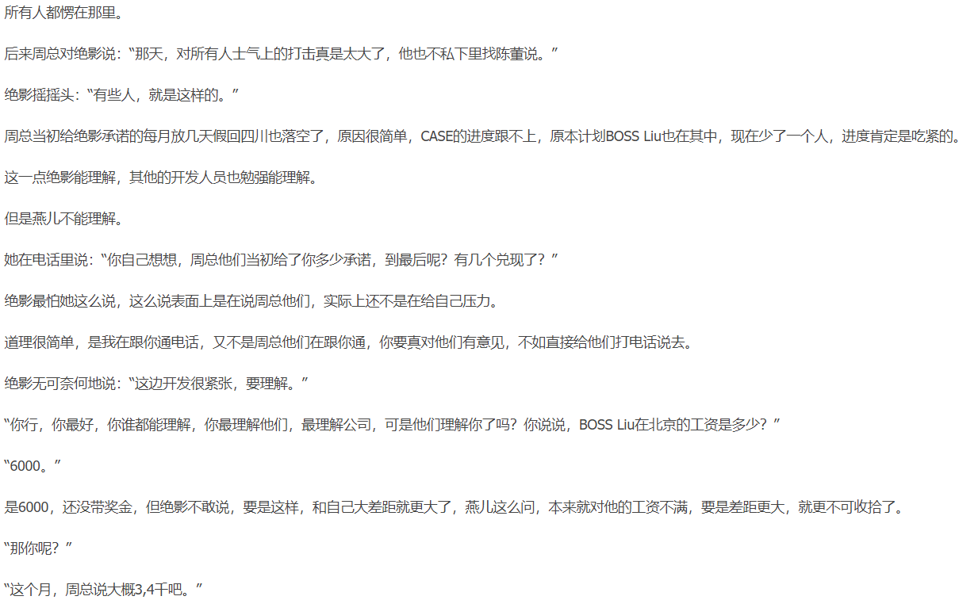

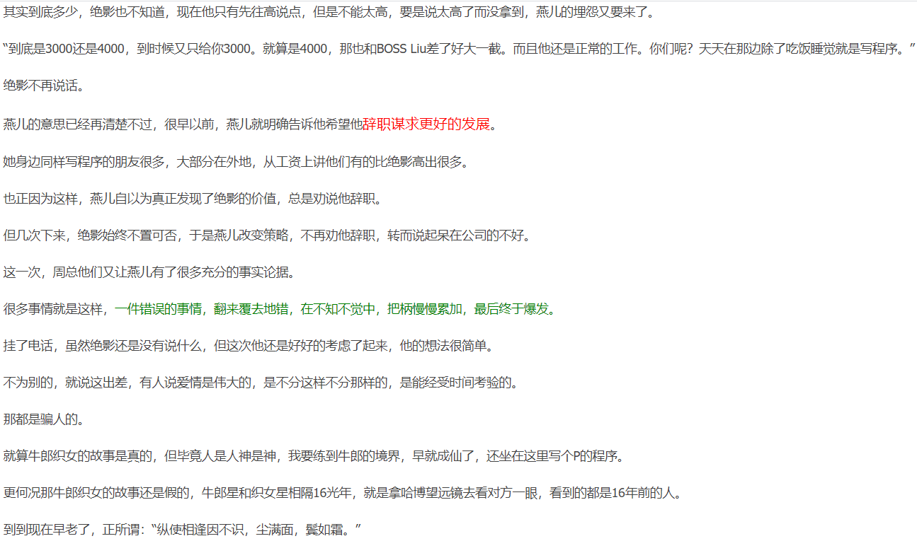

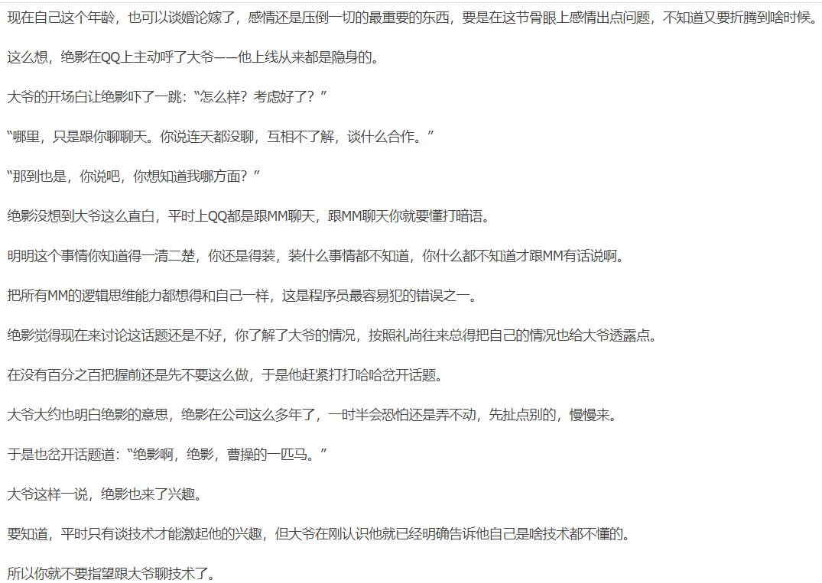

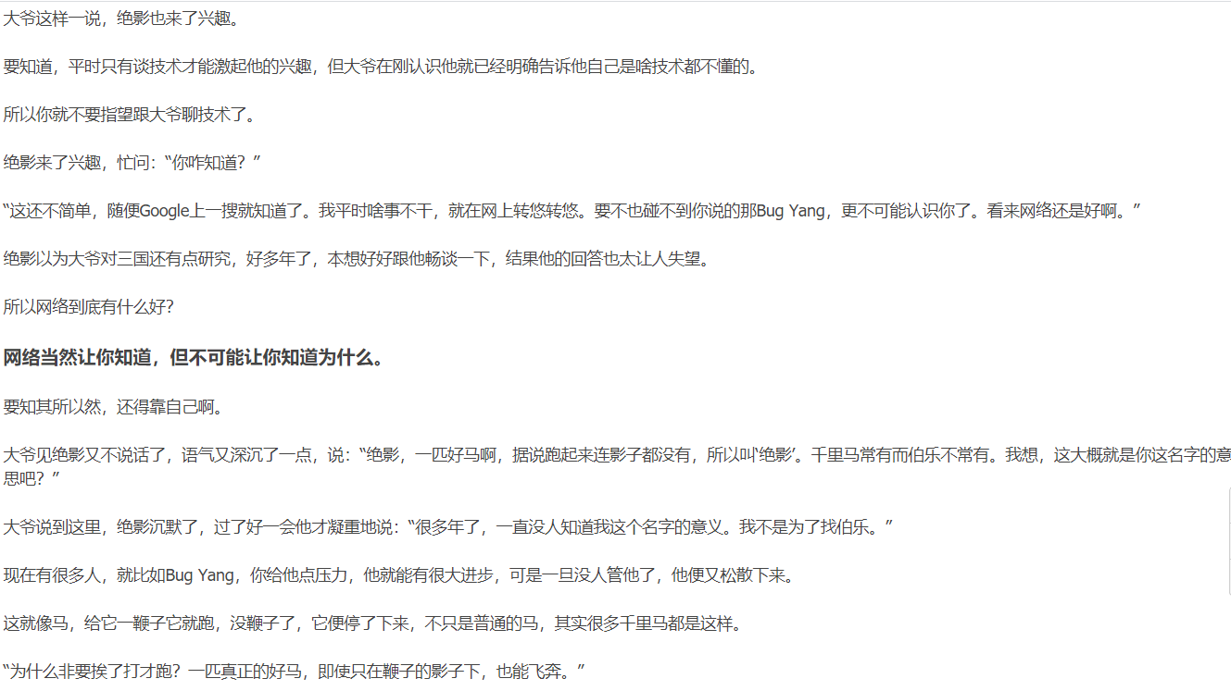

1.网络很难告诉人们“为什么”。2.好鼓无需重锤敲

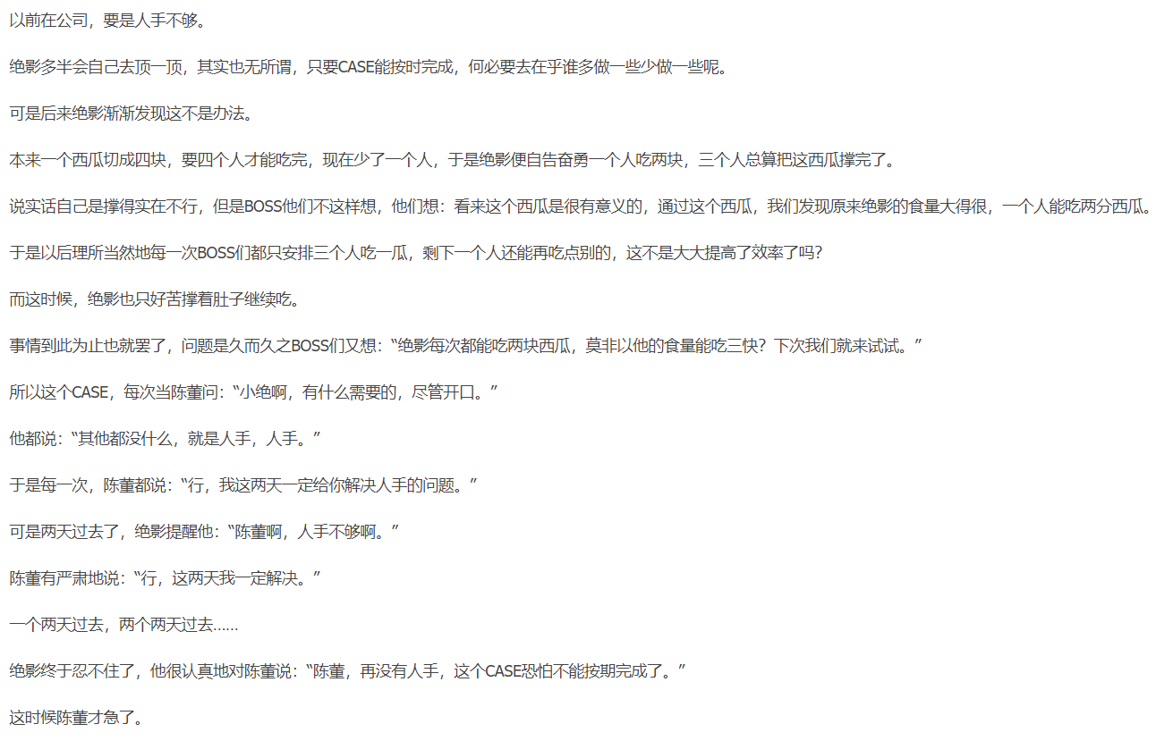

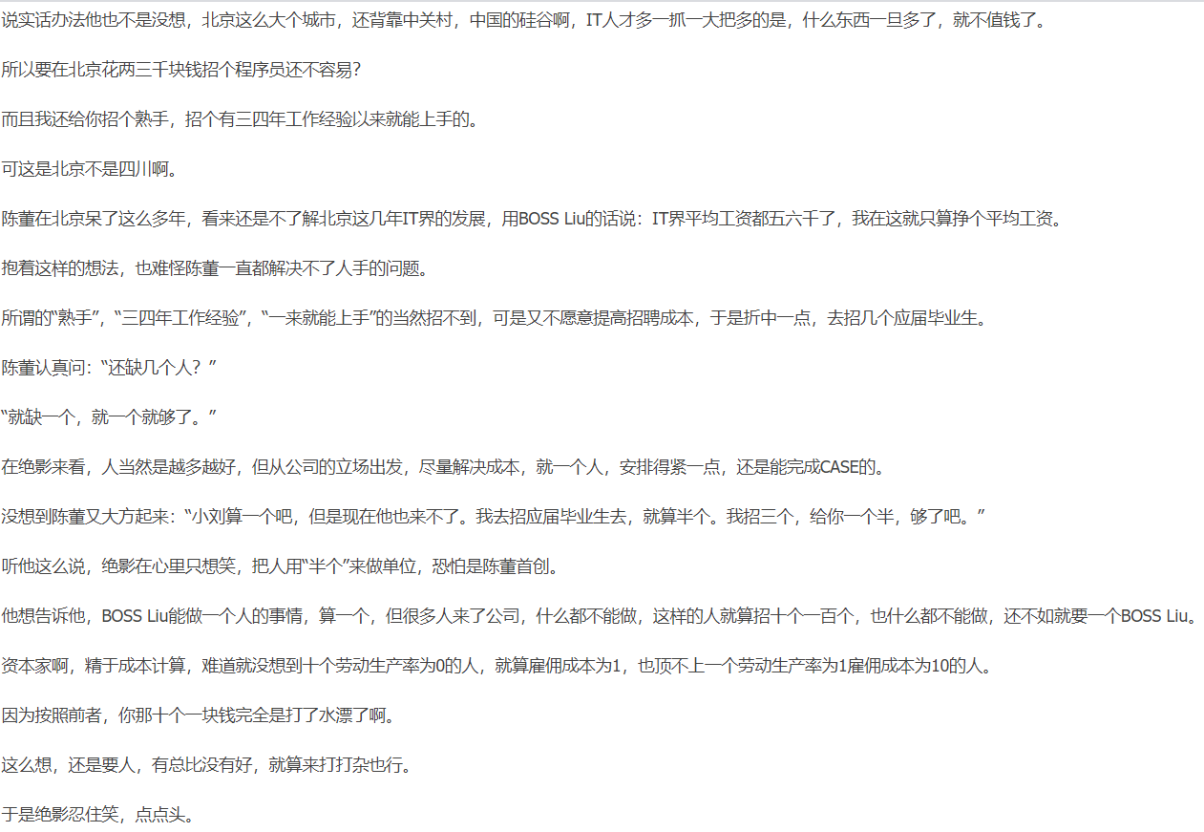

不要妄想用 次的东西的数量 去比过 好的东西的质量 。这样很蠢

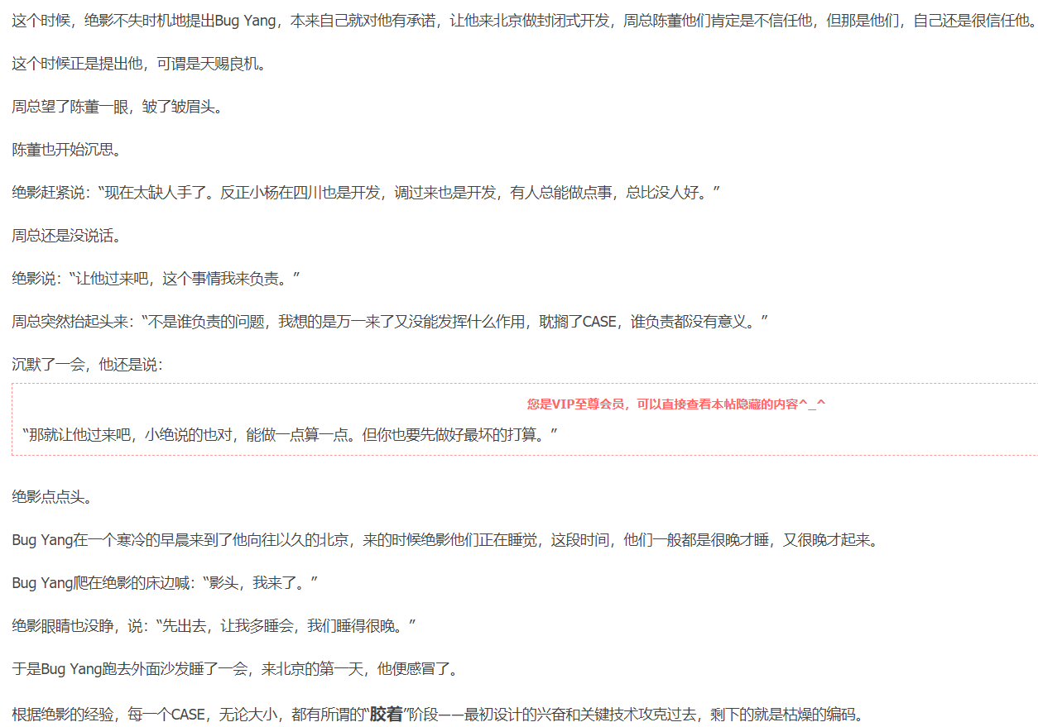

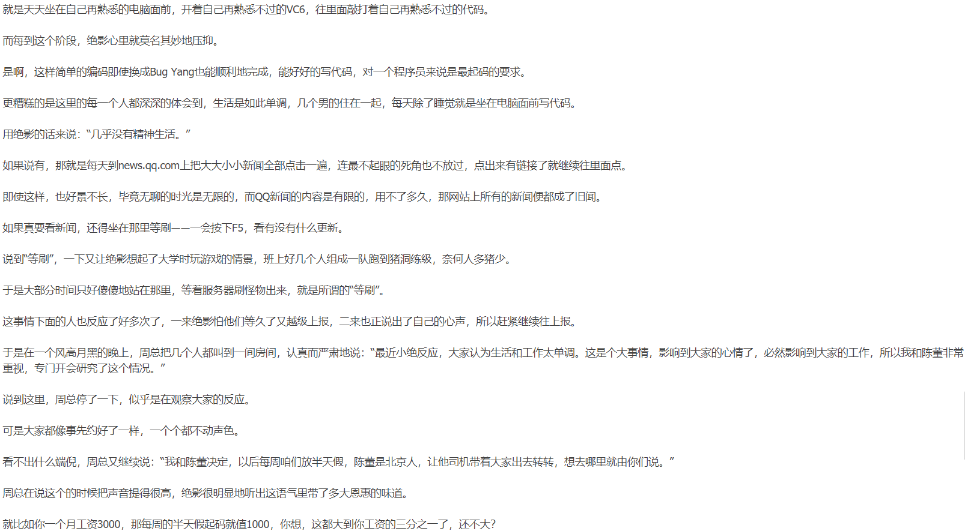

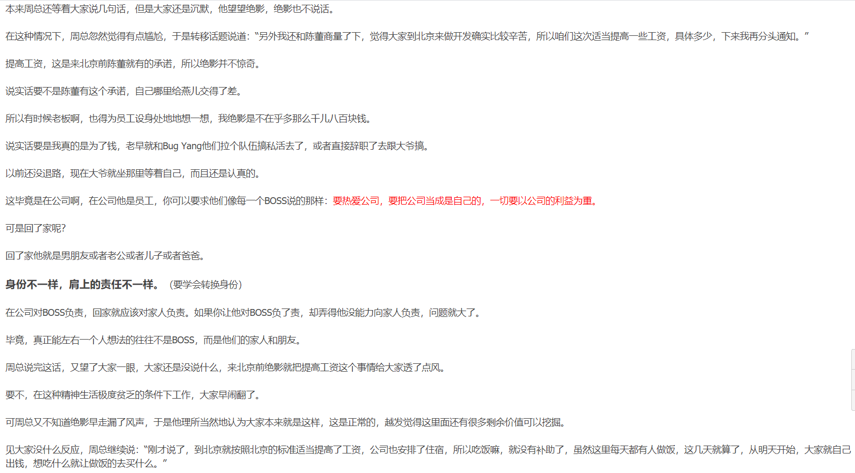

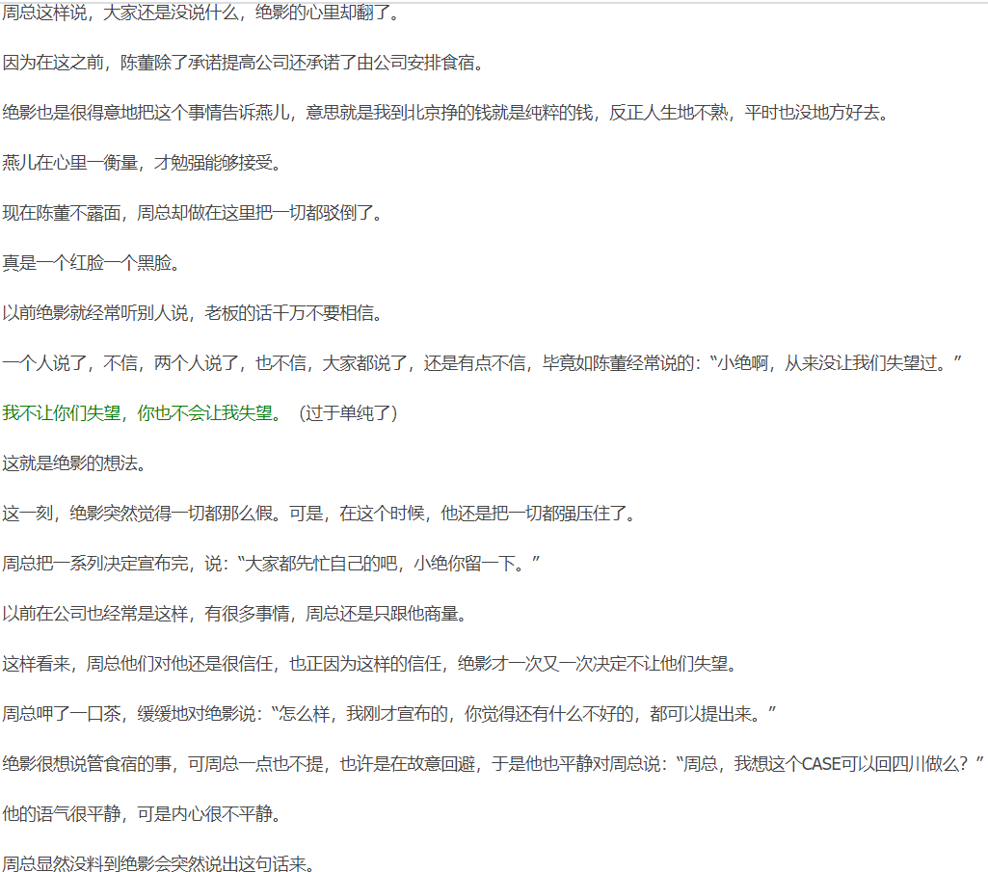

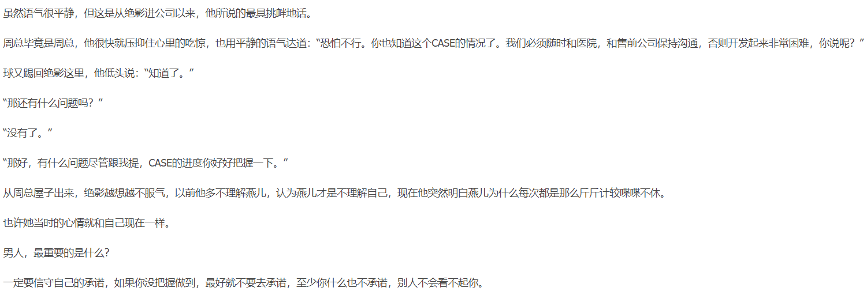

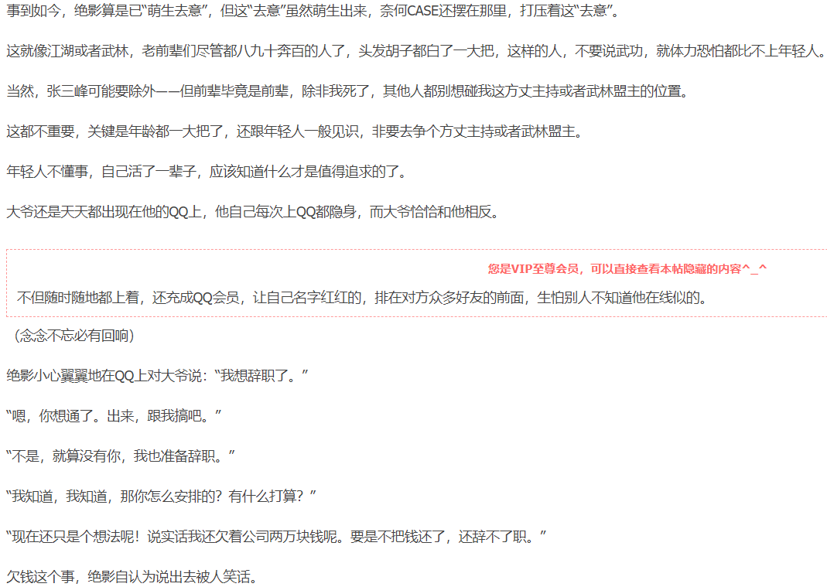

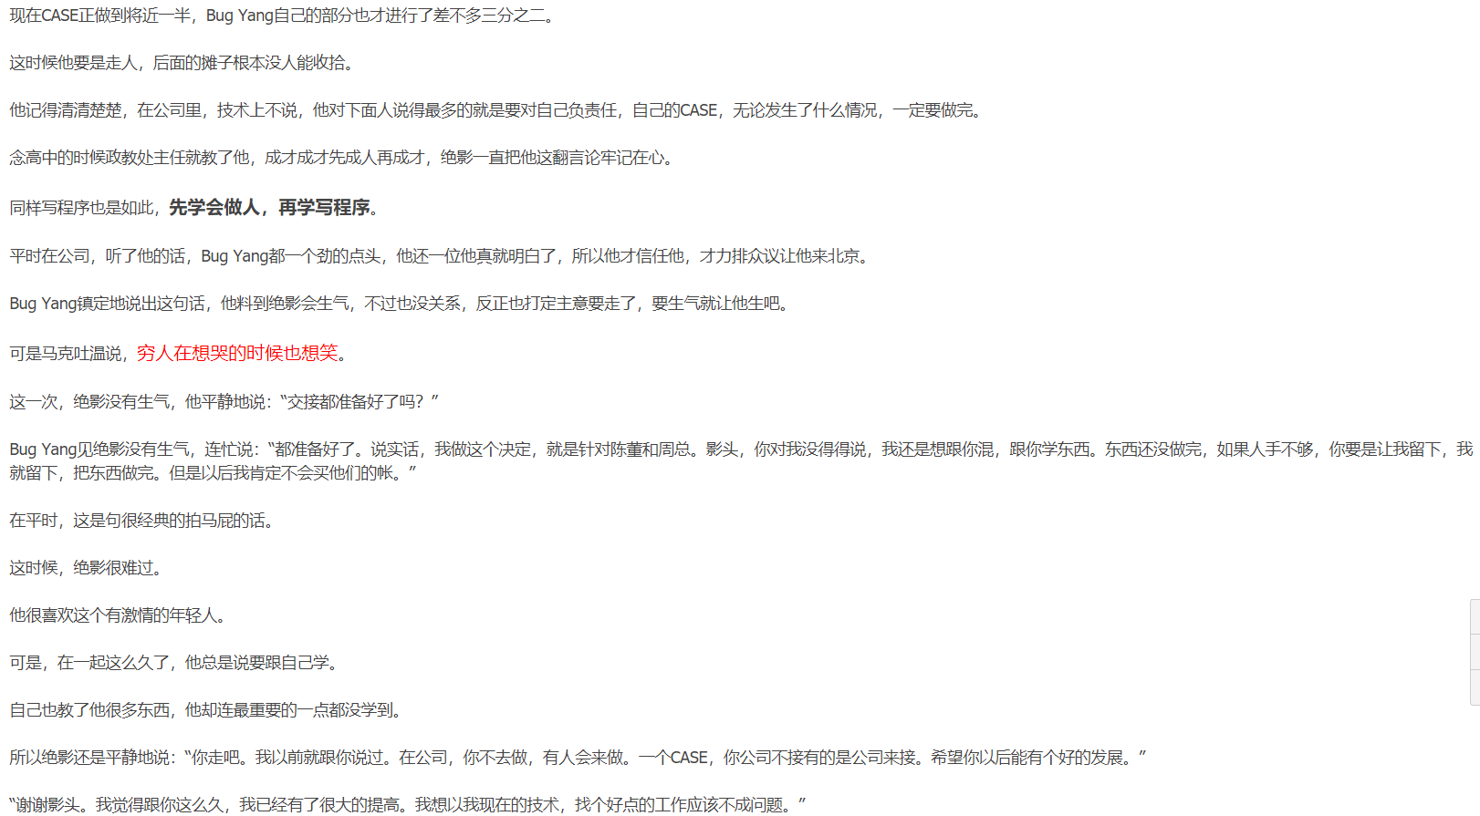

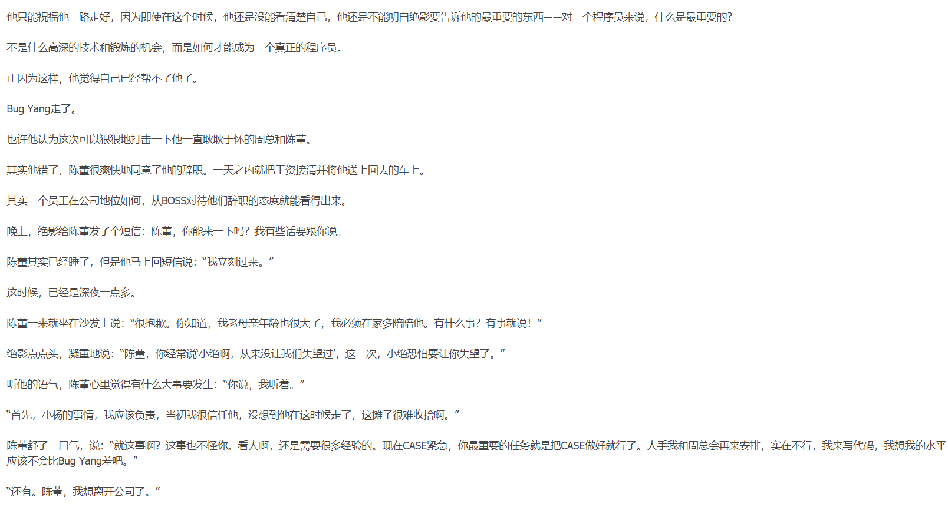

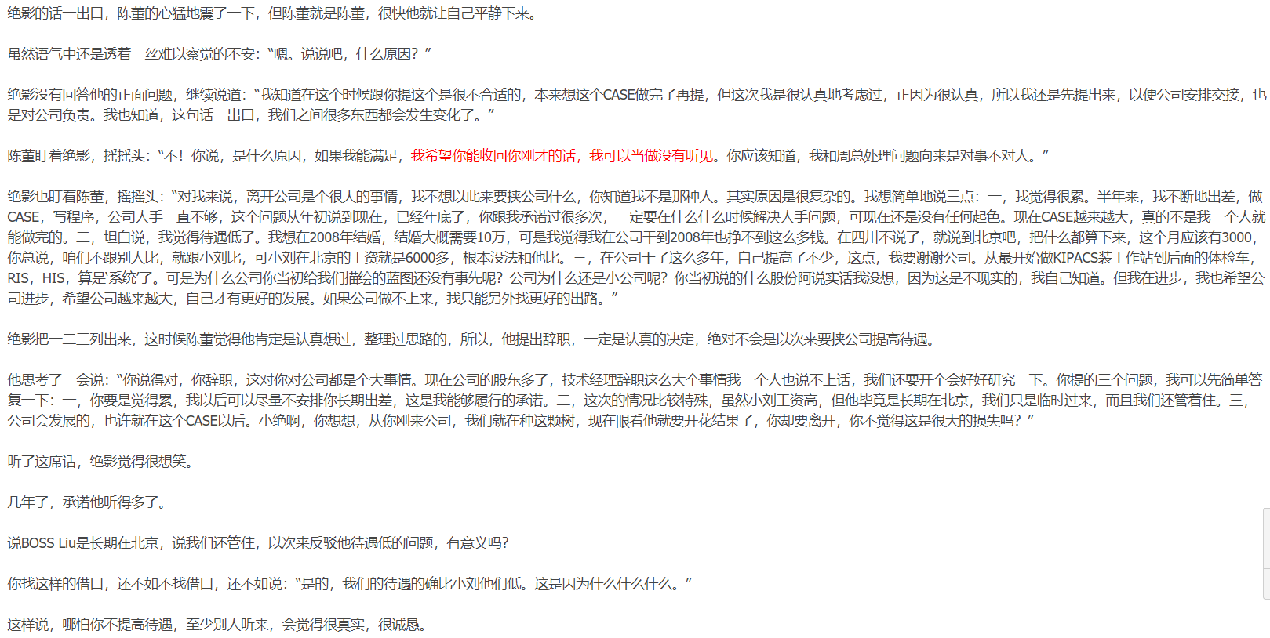

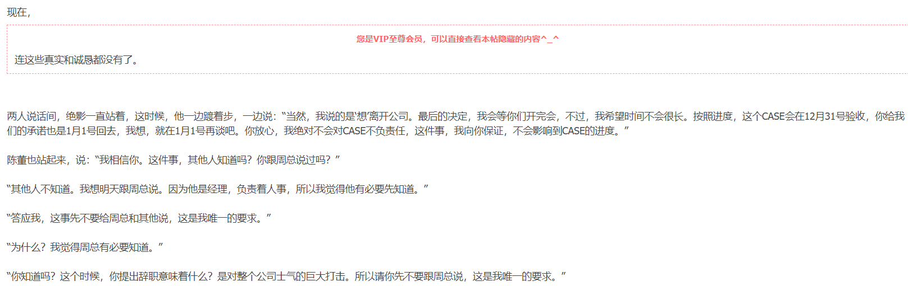

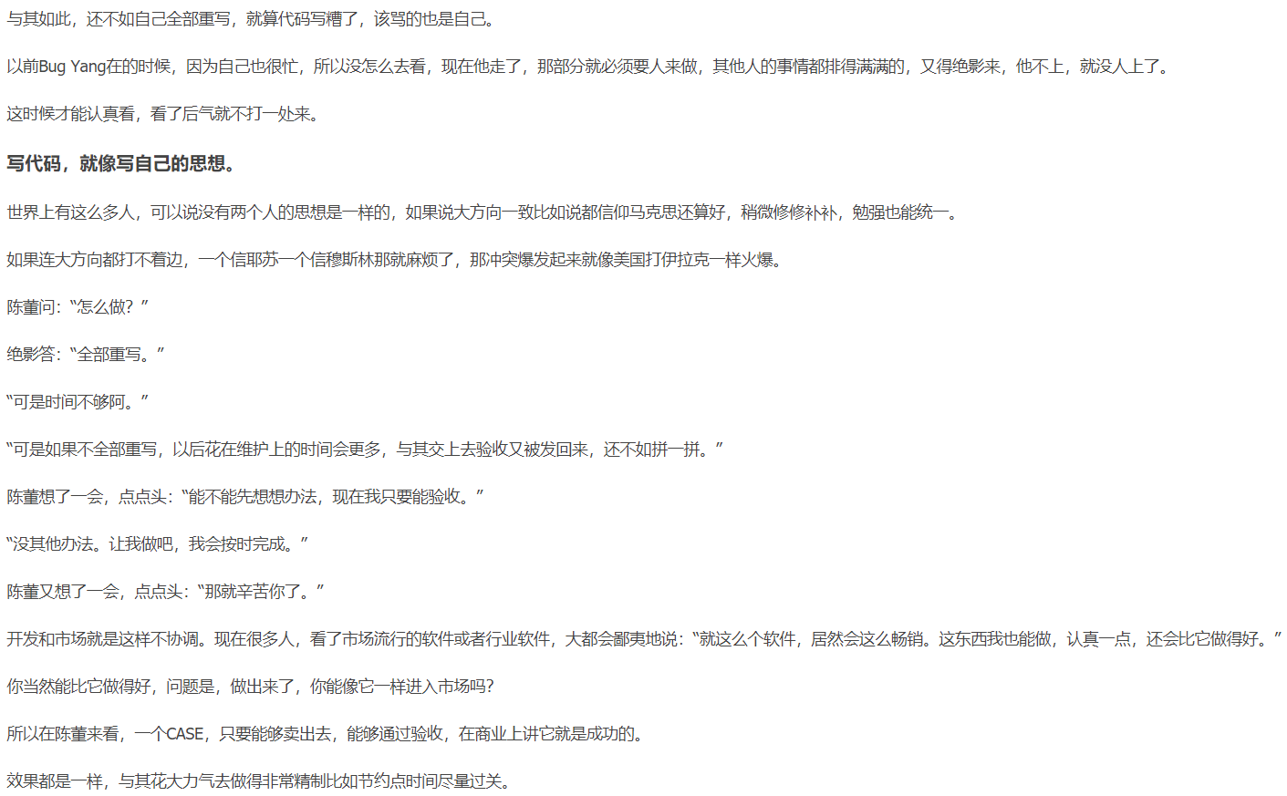

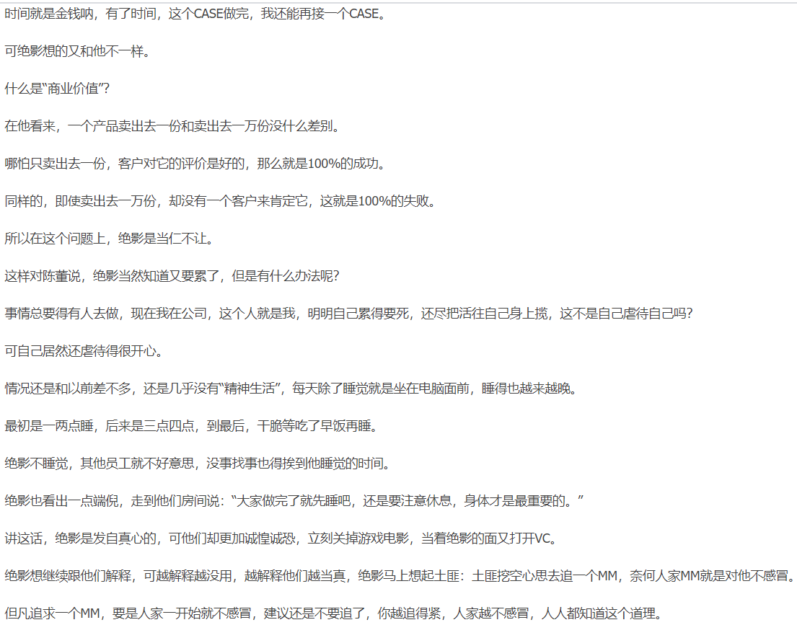

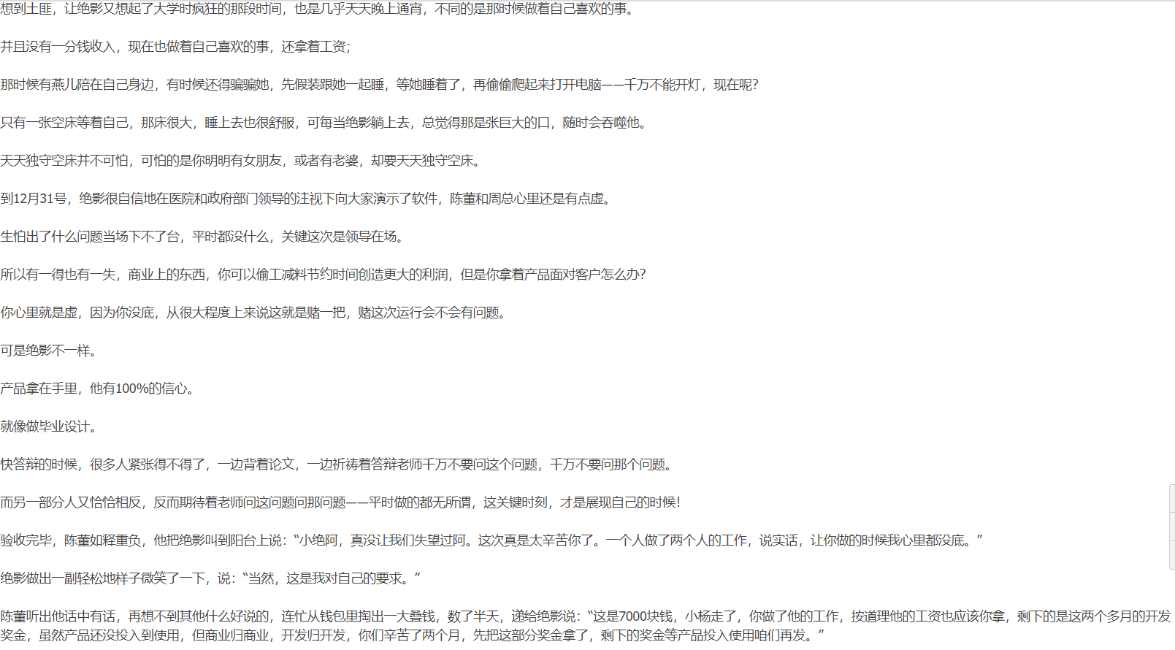

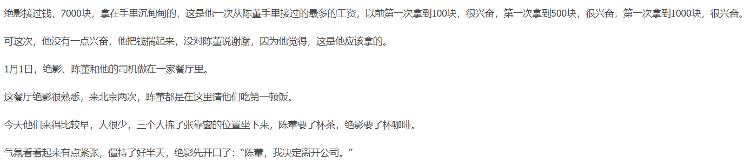

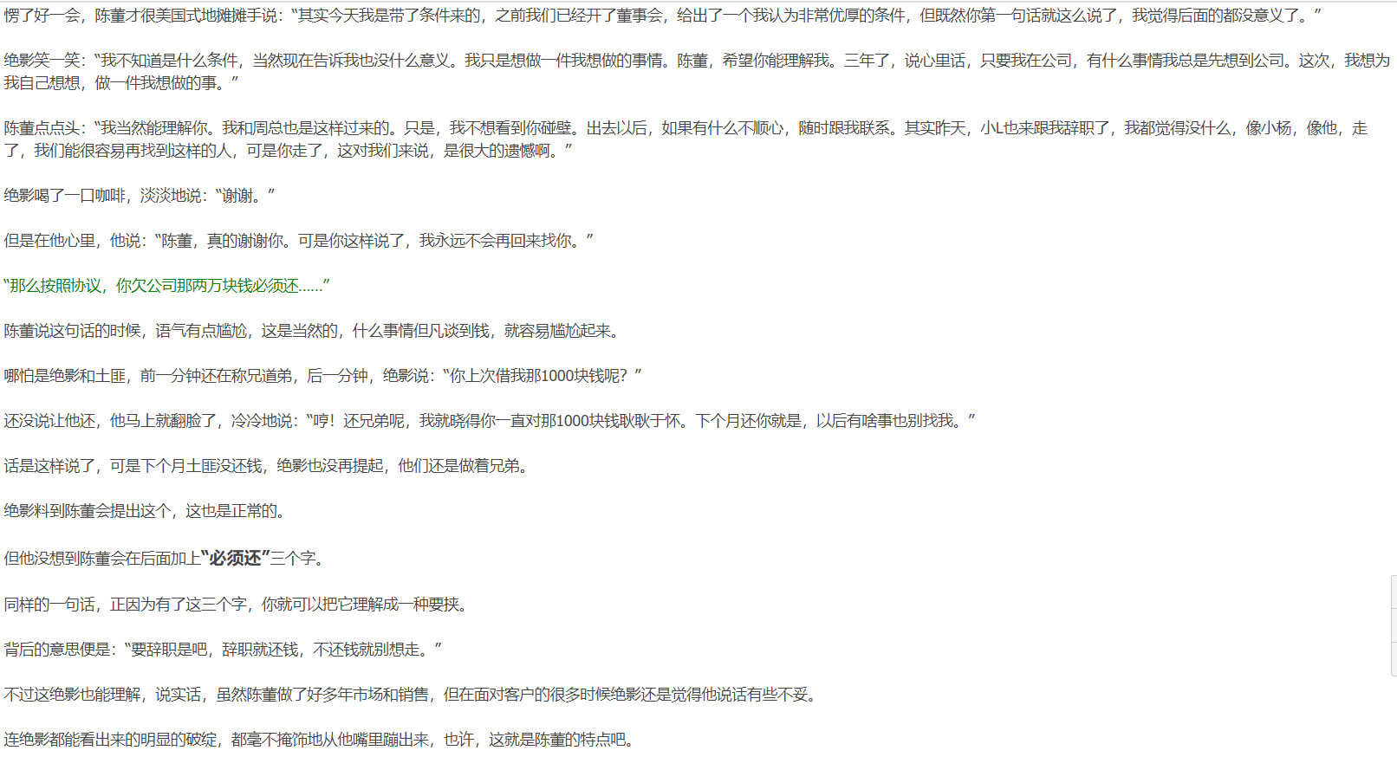

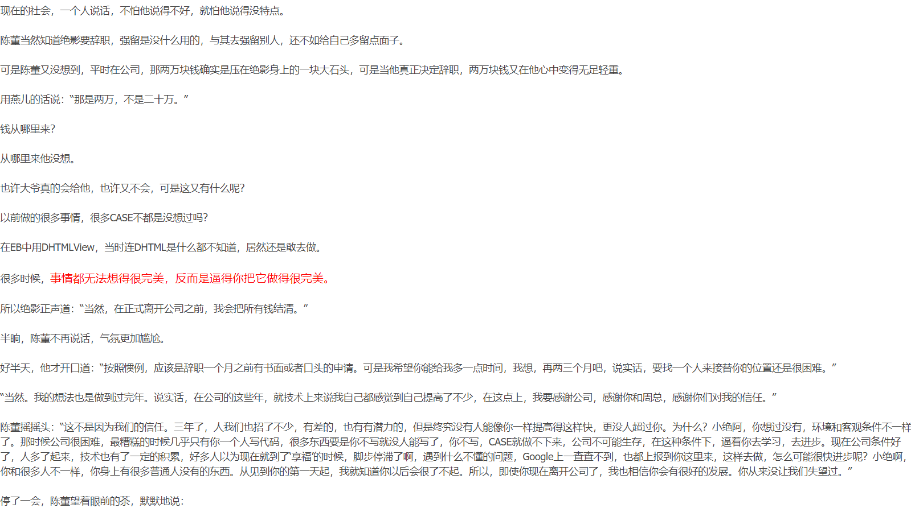

要做第一个或者最好的一个

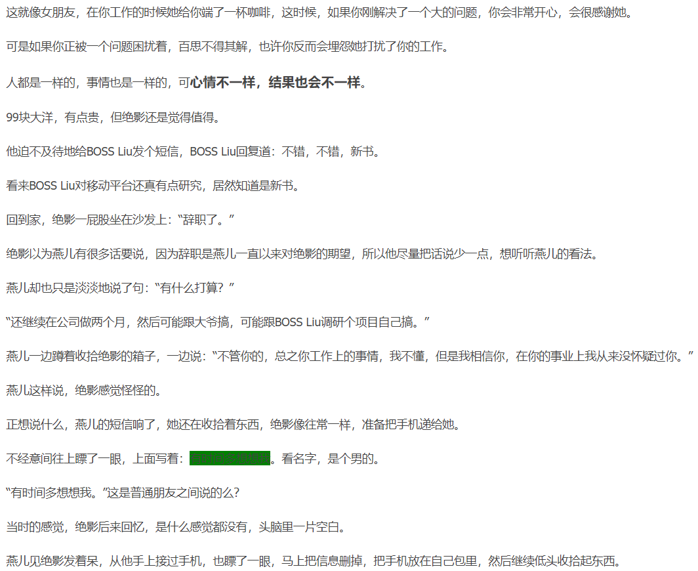

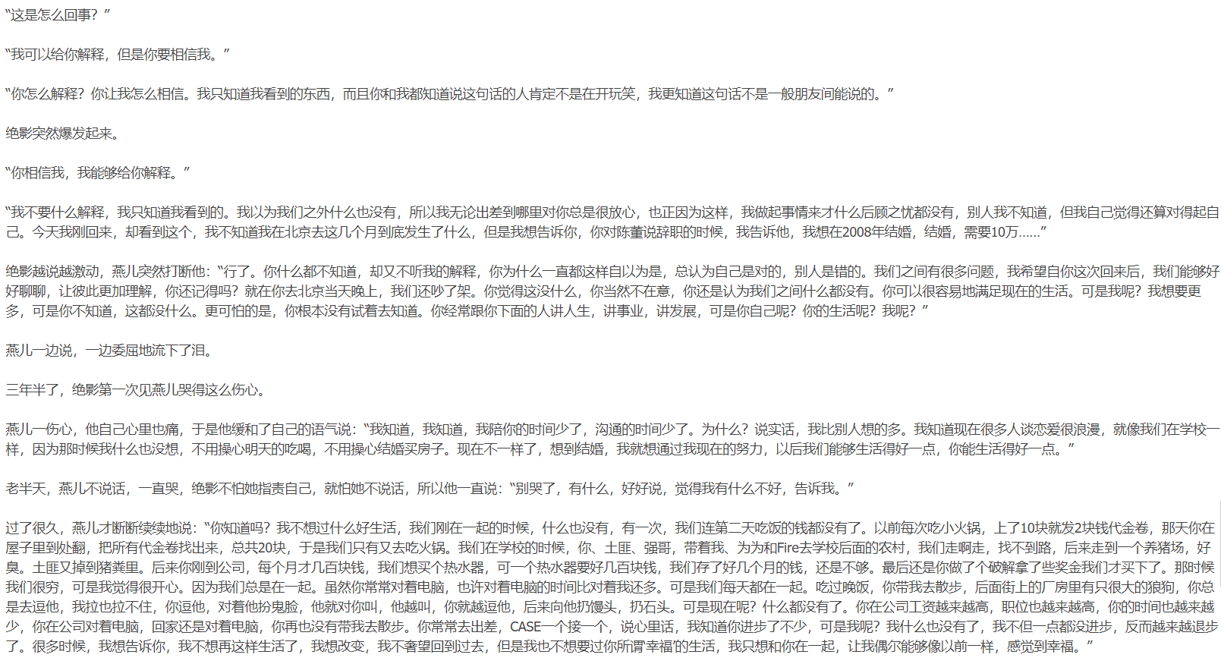

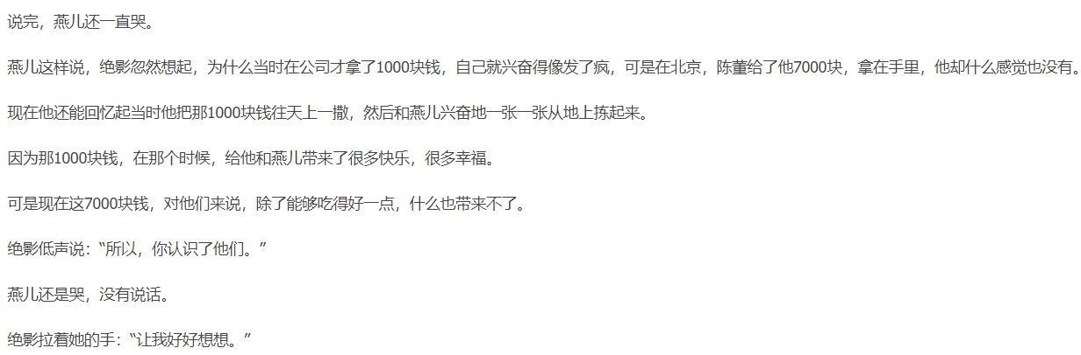

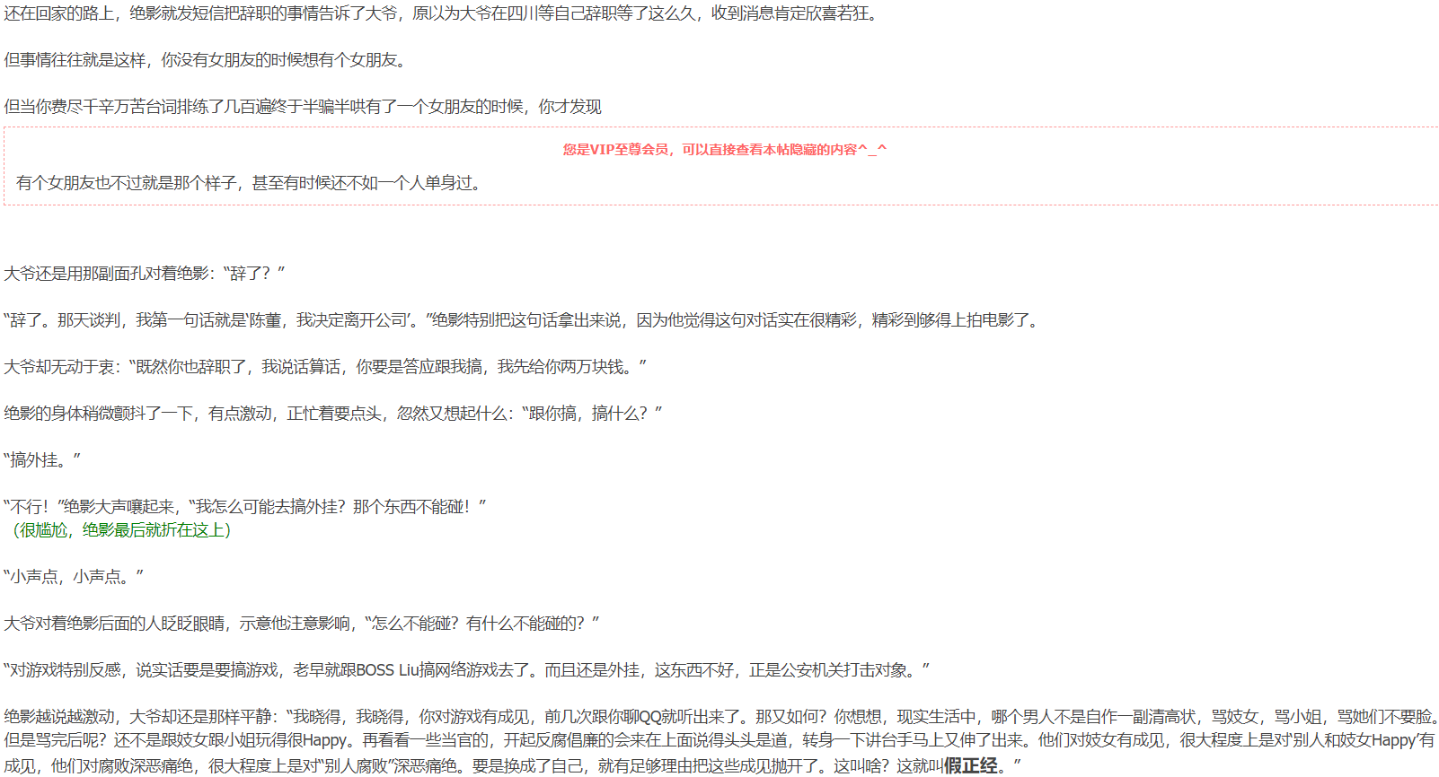

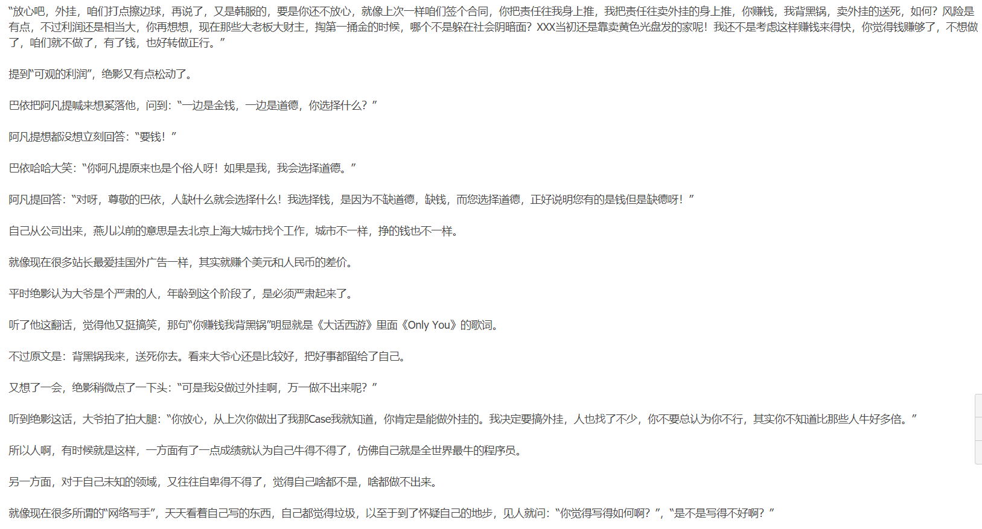

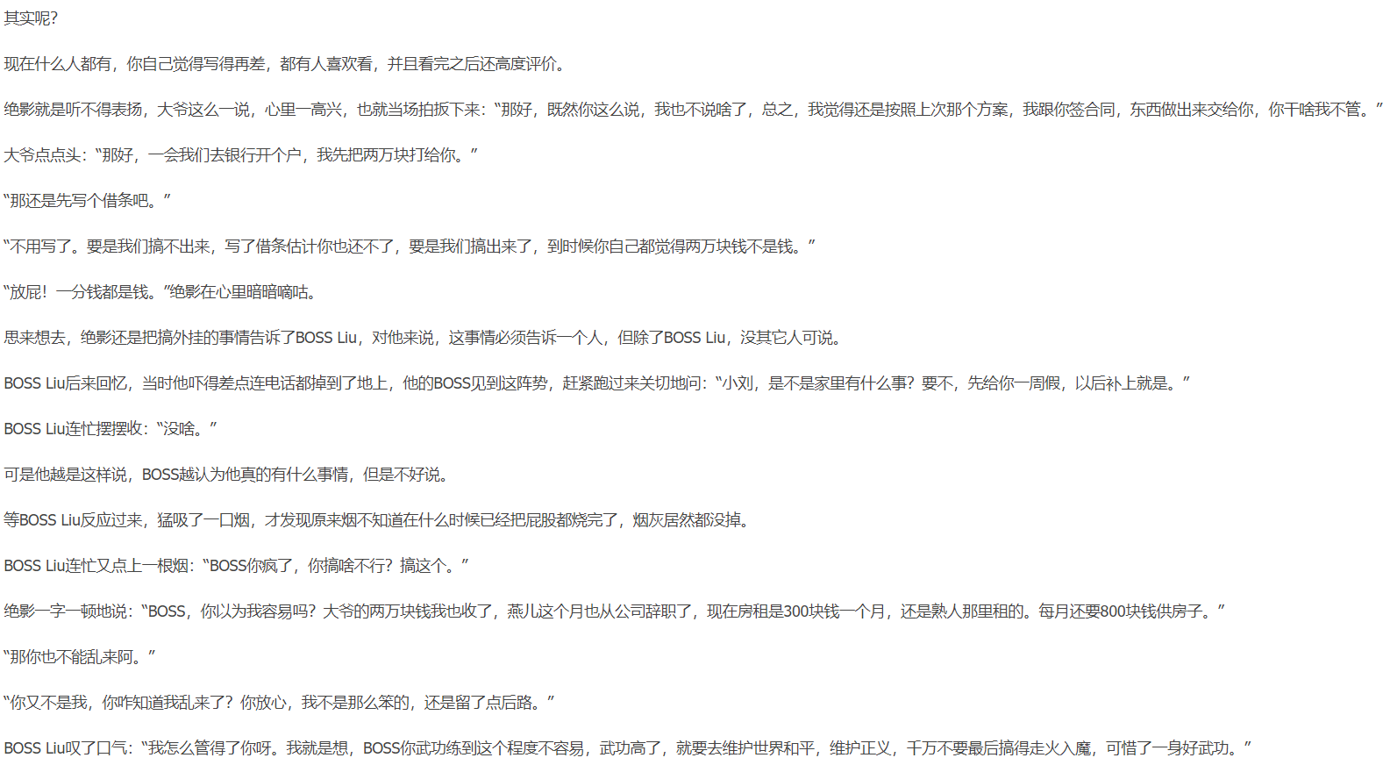

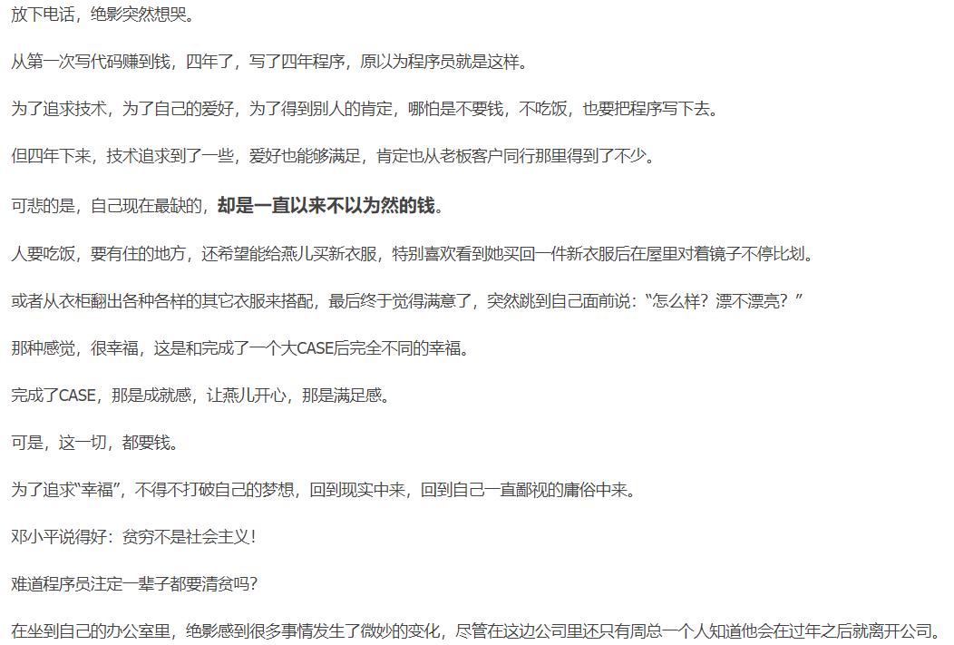

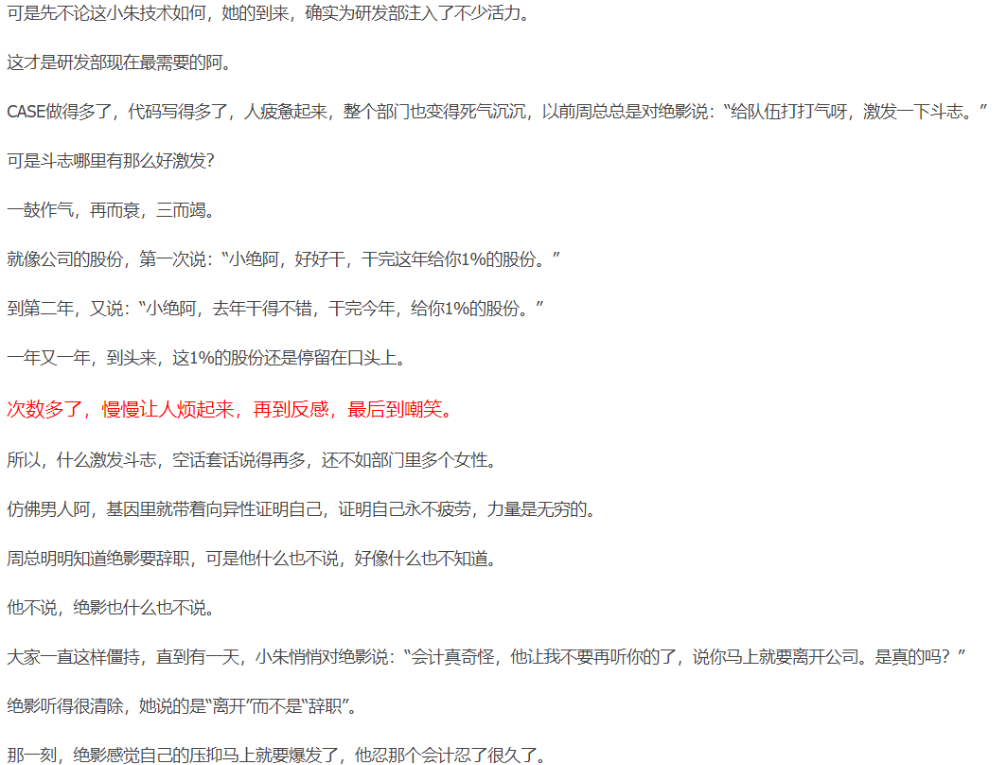

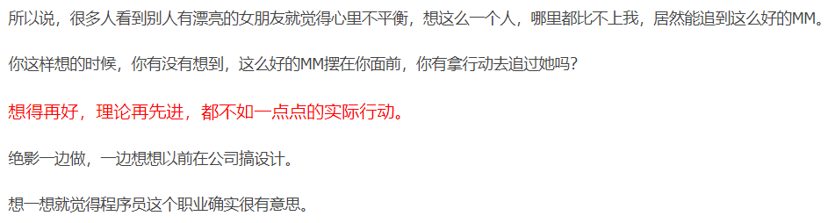

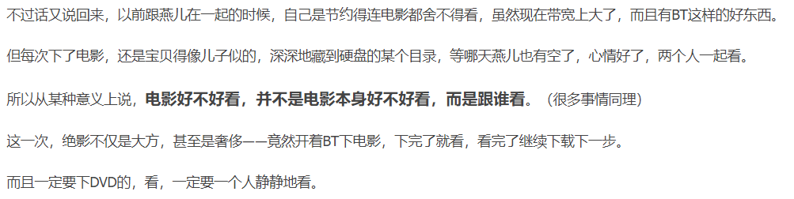

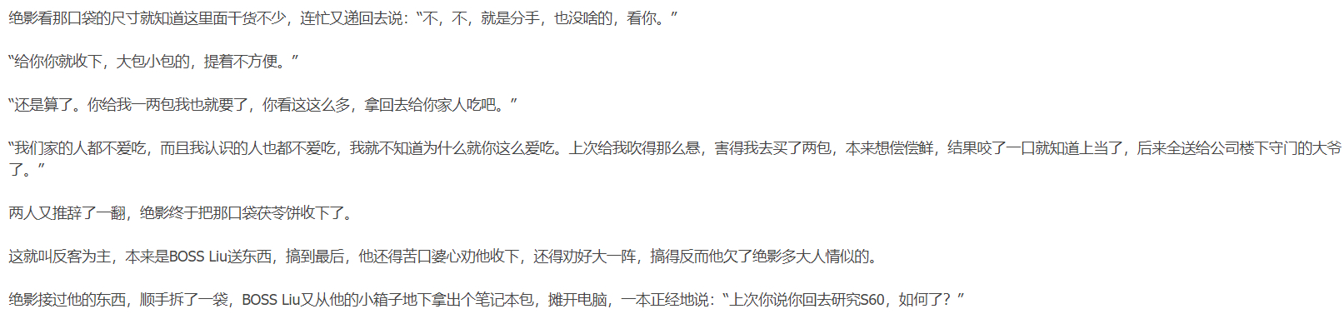

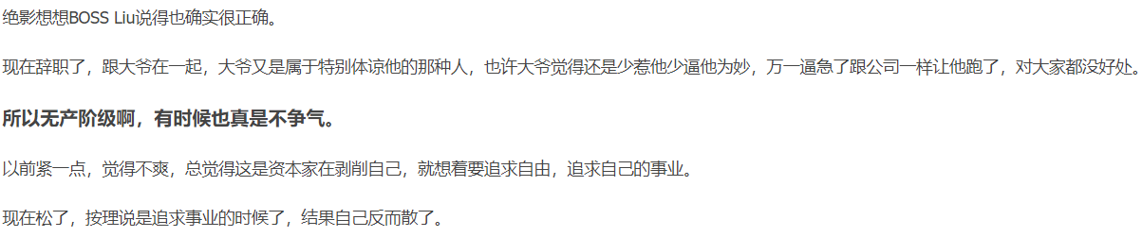

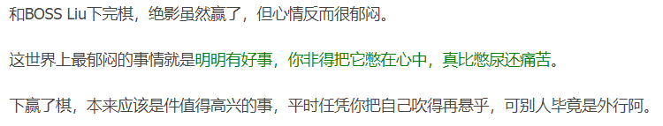

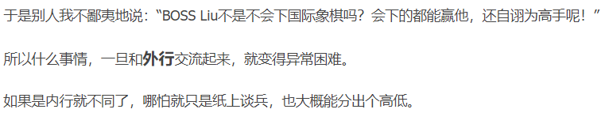

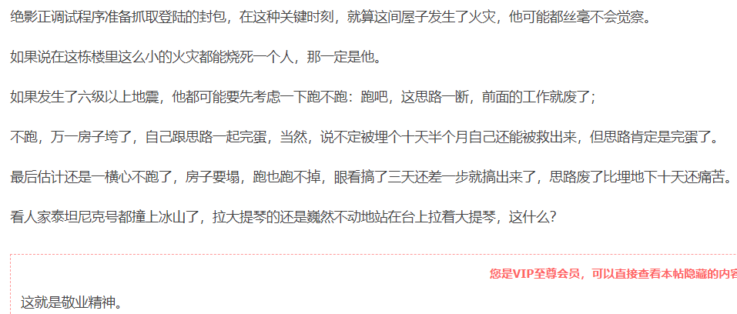

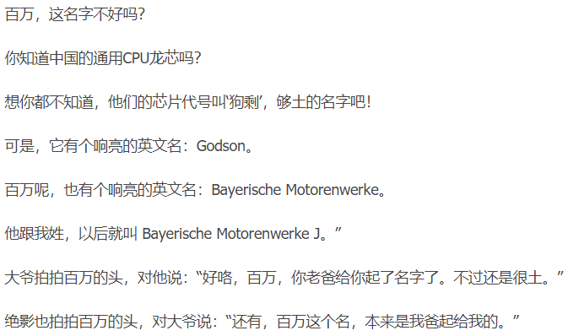

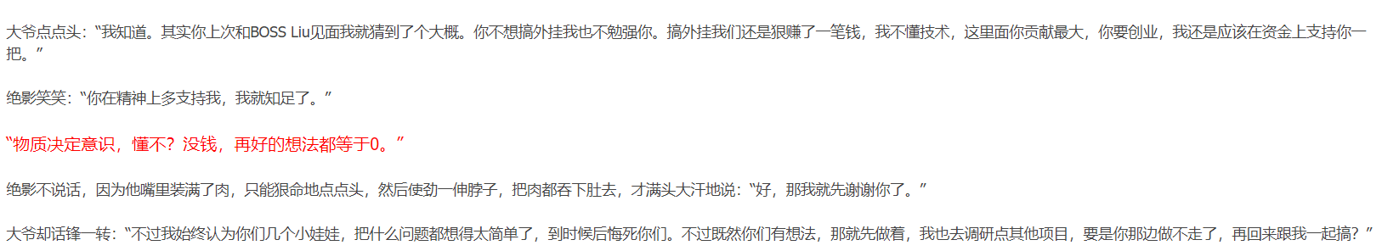

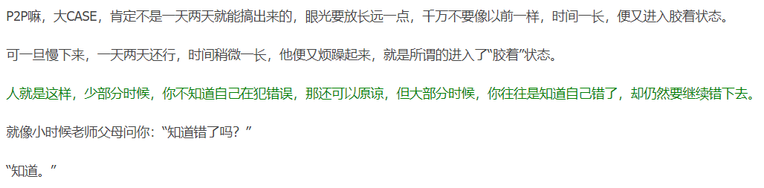

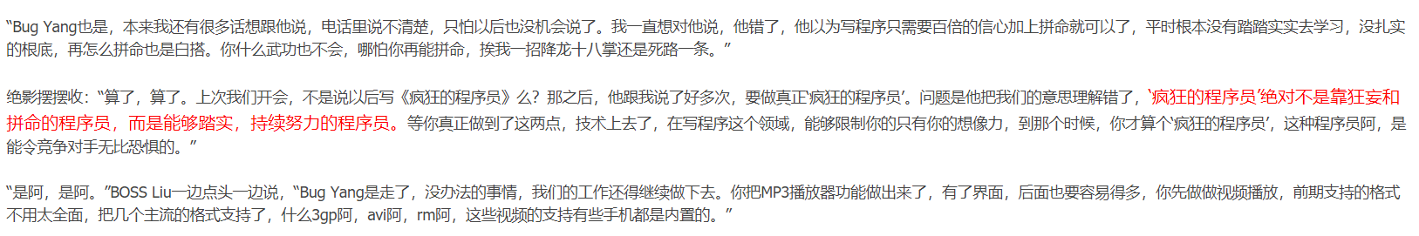

第一个，或者最好的那一个。

不懂不要随意发言

钱很重要，人的主观能动性受制于物质条件。

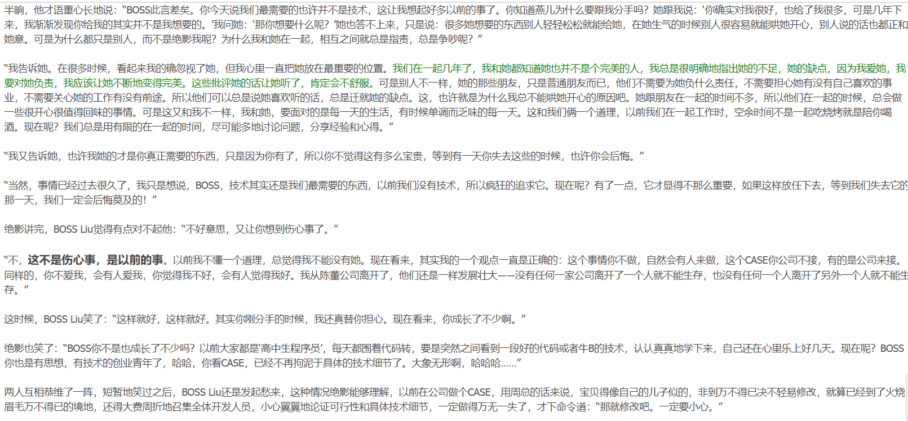

以前觉得重要的东西到手了之后请不要轻视，毕竟要知道自己能到这一步是靠什么来的，还要靠这些重要的东西坚持走下去。不紧缺的不代表不重要

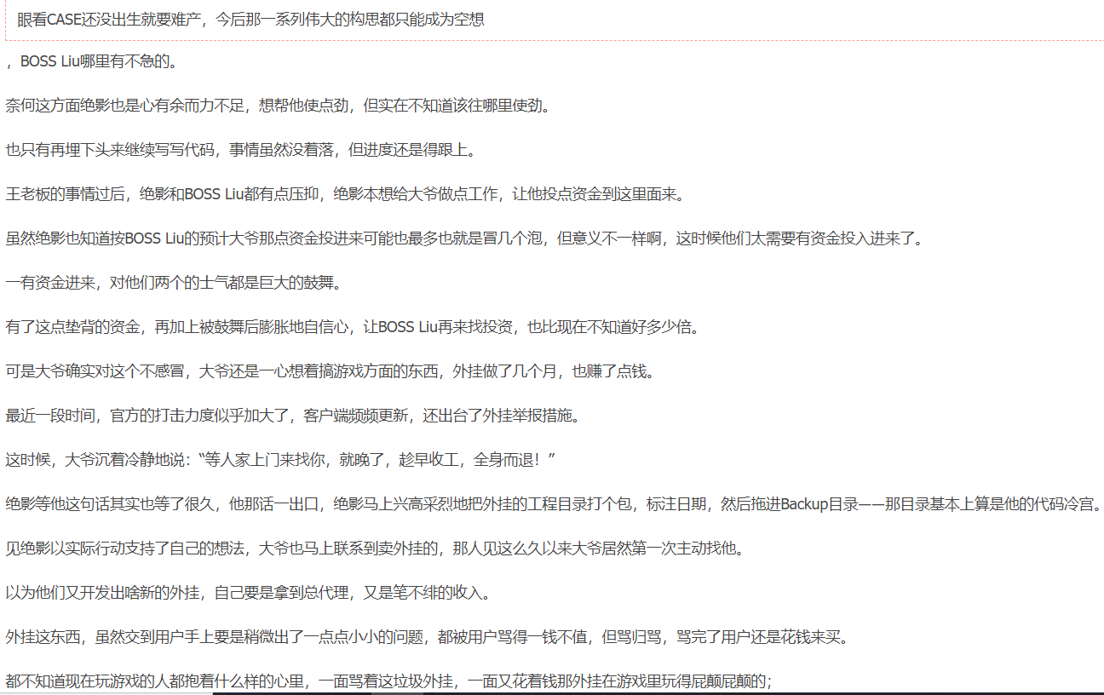

过去的事，不叫悲痛事，只能叫过去事。没有谁离不开谁，没有什么位置缺了什么人就无人可继任，没有了什么人，地球也会转，没有超人也没有神。

**程序员的双手是魔术师般的双手**

